BỘ CÔNG THƯƠNG
TRƯỜNG ĐẠI HỌC CÔNG NGHIỆP TP.HCM


BÁO CÁO
Đề tài:
XÂY DỰNG HỆ THỐNG QUẢN LÍ SIÊU THỊ

MÔN HỌC: PHÂN TÍCH THIẾT KẾ HỆ THỐNG
NHÓM SINH VIÊN THỰC HIỆN: NHÓM 8
GIẢNG VIÊN HƯỚNG DẪN: TRẦN THỊ KIM CHI

Tp. Hồ Chí Minh
Học kỳ 1 Năm Học: 2024-2025
DANH SÁCH THÀNH VIÊN TRONG NHÓM

STT | Họ và Tên | MSSV | Nhiệm vụ | Trạng thái
1 | Hoàng Khánh |  | - Mô tả hệ thống và tổng hợp các câu hỏi  - Đặt và trả lời chức năng của hệ thống  - Đặc tả hệ thống  - Sơ đồ use case  - Sơ đồ domain  - Sơ đồ quan hệ  - Hỗ trợ trong quá trình vẽ sơ đồ  - Tổng hợp và chỉnh sửa bài làm | Hoàn thành
2 | Ngọc Hiếu |  | - Đặc tả, vẽ sơ đồ activity, sơ đồ sequence, sơ đồ class, erd cho chức năng “Tạo báo cáo doanh thu: Theo dõi doanh thu theo thời gian”  - Sơ đồ domain | Hoàn thành
3 | Quốc Kiệt |  | - Đặc tả, vẽ sơ đồ activity, sơ đồ sequence, sơ đồ class, erd cho chức năng “Quản lý nhà cung cấp: Thêm thông tin nhà cung cấp.”  - Đặc tả, vẽ sơ đồ activity, sơ đồ sequence, sơ đồ class, erd cho chức năng “Quản lý nhà cung cấp xóa thông tin nhà cung cấp.”  - Đặc tả, vẽ sơ đồ activity, sơ đồ sequence, sơ đồ class, erd cho chức năng “Quản lý nhà cung cấp: sửa thông tin nhà cung cấp.” | Hoàn thành
4 | Thu Hằng |  | - Đặc tả, vẽ sơ đồ activity, sơ đồ sequence, sơ đồ class, erd cho chức năng “Xử lý giao dịch tại quầy”  - Đặc tả, vẽ sơ đồ activity, sơ đồ sequence, sơ đồ class, erd cho chức năng “Cập nhật thông tin bán hàng vào hệ thống.” | Hoàn thành
5 | Trọng Phúc |  | - Đặc tả, vẽ sơ đồ activity, sơ đồ sequence, sơ đồ class, erd cho chức năng “Thanh toán đơn hàng”  - Đặc tả, vẽ sơ đồ activity, sơ đồ sequence, sơ đồ class, erd cho chức năng “Theo dõi lịch sử đơn hàng..” | Hoàn thành
6 | Văn Duy |  | - Đặc tả, vẽ sơ đồ activity, sơ đồ sequence, sơ đồ class, erd cho chức năng “Tìm kiếm sản phẩm (không cần đăng nhập).”  - Đặc tả, vẽ sơ đồ activity, sơ đồ sequence, sơ đồ class, erd cho chức năng “Thêm sản phẩm vào giỏ hàng | Hoàn thành
7 | Thị Yến |  | - Đặc tả, vẽ sơ đồ activity, sơ đồ sequence, sơ đồ class, erd cho chức năng “Quản lý kho hàng: Thêm số lượng tồn kho.”  - Đặc tả, vẽ sơ đồ activity, sơ đồ sequence, sơ đồ class, erd cho chức năng “Quản lý kho hàng: xóa số lượng tồn kho.”  - Đặc tả, vẽ sơ đồ activity, sơ đồ sequence, sơ đồ class, erd cho chức năng “Quản lý kho hàng: sửa sản phẩm số lượng tồn kho.”  - Đặc tả, vẽ sơ đồ activity, sơ đồ sequence, sơ đồ class, erd cho chức năng “Quản lý kho hàng cập nhật số lượng tồn kho.”  - Phân tích các yêu cầu hệ thống.  - Đặc tả, vẽ sơ đồ activity, sơ đồ sequence, “Đăng kí tài khoản”  - Đặc tả, vẽ sơ đồ activity, sơ đồ sequence, “Quản lý nhân viên”  - Đặc tả, vẽ sơ đồ activity, sơ đồ sequence, “Phân công ca làm việc”  - Đặc tả, vẽ sơ đồ activity, sơ đồ sequence, “Quản lý hệ thống”  - Đặc tả, vẽ sơ đồ activity, sơ đồ sequence, “Quản lý tài khoản”  - Đặc tả, vẽ sơ đồ activity, sơ đồ sequence, “Đăng nhập” | Hoàn thành
8 | Thu Thảo |  | - Đặc tả, vẽ sơ đồ activity, sơ đồ sequence, sơ đồ class, erd cho chức năng “Đánh giá và bình luận sản phẩm”  - Đặc tả, vẽ sơ đồ activity, sơ đồ sequence, sơ đồ class, erd cho chức năng “Nhận đề xuất sản phẩm dựa trên lịch sử mua hàng” | Hoàn thành
9 | Phương Khánh |  | - Đặc tả, vẽ sơ đồ activity, sơ đồ sequence, sơ đồ class, erd cho chức năng “Nhận thông báo sản phẩm mới”  - Đặc tả, vẽ sơ đồ activity, sơ đồ sequence, sơ đồ class, erd cho chức năng “Chia sẻ sản phẩm lên mạng xã hội” | Hoàn thành

LỜI CẢM ƠN
Em xin gửi lời biết ơn chân thành đến Cô Trần Thị Kim Chi - Giảng viên thuộc Khoa Công nghệ Thông tin, Trường Đại học Công nghiệp TP.HCM, người đã hướng dẫn và hỗ trợ nhóm em trong quá trình thực hiện đề tài này.
Sự tận tâm và kiến thức sâu rộng của cô Chi không chỉ là nguồn động viên mà còn là nguồn cảm hứng lớn lao cho chúng tôi trong suốt quá trình nghiên cứu và xây bài phân tích thiết kế hệ thống này này. Bằng sự nhiệt huyết và sự dẫn dắt chuyên nghiệp, cô Chi đã giúp chúng em vượt qua những khó khăn và đạt được những thành tựu nhất định trong dự án của mình.
Em chân thành cảm ơn cô Trần Thị Kim Chi vì sự hỗ trợ và cống hiến của mình. Sẽ không có được kết quả này nếu thiếu đi sự hướng dẫn và sự khích lệ từ cô. Em rất may mắn và tự hào được học hỏi và làm việc dưới sự chỉ dẫn của cô. Xin chân thành gửi đến cô Chi những lời tri ân sâu sắc nhất.

NHẬN XÉT CỦA GIÁO VIÊN HƯỚNG DẪN
………………………………………………………………………………………………
………………………………………………………………………………………………
………………………………………………………………………………………………
………………………………………………………………………………………………
………………………………………………………………………………………………
………………………………………………………………………………………………
………………………………………………………………………………………………
………………………………………………………………………………………………
………………………………………………………………………………………………
………………………………………………………………………………………………
………………………………………………………………………………………………
………………………………………………………………………………………………
………………………………………………………………………………………………
………………………………………………………………………………………………
………………………………………………………………………………………………
………………………………………………………………………………………………
Thành phố Hồ Chí Minh, ngày …… tháng …… năm 2023
Xác nhận của Giảng viên

MỤC LỤC
Chương 1. Tổng quan về hệ thống 1
1.1. Giới thiệu tổng quan 1
1.2. Mô tả yêu cầu của hệ thống
1.3. Phạm vi của đề tài 3
1.4. Đối tượng và phạm vi nghiên cứu 3
1.5. Phương pháp phân tích thiết kế hệ thống 3
Chương 2. Phân tích hệ thống hướng đối tượng 4
2.1. Nghiên cứu sơ bộ (Khào sát thực tế) 4
2.2. Xác định các quy trình nghiệp vụ 4
2.3. Quy tắc nghiệp vụ 5
2.4. Từ điển dữ liệu 5
2.5. Phân tích và xác định các yêu cầu của hệ thống 6
2.5.1. Yêu cầu kinh doanh 6
2.5.2. Yêu cầu người dùng 6
2.5.3. Yêu cầu sản phẩm 6
2.5.4. Miền ứng dụng 9
2.6. Phân tích Use Case - Mô hình hóa yêu cầu chức năng của hệ thống (Mô hình Use Case) 9
2.6.1. Sơ đồ Use case tổng quát 9
2.6.2. Đặc tả use case 11
2.7. Sơ đồ activity biểu diễn luồng sự kiện của các use case
2.8. Phân tích cấu trúc của hệ thống 17
2.8.1. Tìm lớp khái niệm 17
2.8.2. Mô hình hóa các lớp khái niệm 18
2.9. Sơ đồ trình tự (Sequency) 19
Chương 3. Thiết kế hệ thống 22
3.1. Sơ đồ lớp 22
3.2. Thiết kế CSDL – Mô hình ERD 22
Chương 4. Hiện thực hệ thống 23
4.1. Sơ đồ SiteMap 23
Chương 5. Đánh giá hệ thống 24
5.1. Kiểm thử Use Case 24
5.2. Kiểm thử giao diện 24
Chương 6. Tổng kết 25
6.1. Kết quả đạt được 25
6.2. Hạn chế 25
6.3. Hướng phát triển 25

LỜI MỞ ĐẦU
Trong bối cảnh hiện đại hóa ngày nay, các siêu thị không chỉ dừng lại ở việc cung cấp sản phẩm trực tiếp mà còn hướng tới việc xây dựng các hệ thống quản lý toàn diện, nhằm tối ưu hóa hoạt động kinh doanh và nâng cao trải nghiệm khách hàng. Hệ thống quản lý siêu thị hiện đại đóng vai trò quan trọng trong việc quản lý hàng hóa, đơn hàng, và các quy trình thanh toán một cách tự động và hiệu quả.
Việc xây dựng một hệ thống quản lý siêu thị không chỉ giúp giảm tải khối lượng công việc thủ công cho nhân viên, mà còn cung cấp các công cụ báo cáo, phân tích doanh thu và tình trạng kho hàng một cách chi tiết và chính xác. Khách hàng có thể dễ dàng tìm kiếm, lựa chọn, và thanh toán sản phẩm một cách tiện lợi thông qua hệ thống, trong khi ban quản lý có thể theo dõi hoạt động kinh doanh và đưa ra các quyết định chiến lược một cách nhanh chóng.
Mục tiêu của đề tài này là xây dựng một hệ thống quản lý siêu thị thông minh, giúp tối ưu hóa quy trình vận hành từ khâu quản lý sản phẩm, đơn hàng, đến quy trình thanh toán và báo cáo. Hệ thống sẽ cung cấp nền tảng để quản lý hiệu quả hơn, giúp siêu thị nâng cao hiệu suất, giảm thiểu chi phí và mang lại sự hài lòng cho khách hàng.

Tổng quan về hệ thống

Giới thiệu tổng quan
Mục tiêu của dự án hệ thống quản lí siêu thị là xây dựng một trang web mô phỏng hoạt động truyền thống của siêu thị để nâng cao hiệu quả bán hàng, xử lý đơn hàng và mang lại sự tiện lợi cho khách hàng. Người dùng sẽ có thể duyệt sản phẩm, đặt hàng và thanh toán trực tuyến, cho phép họ mua hàng tạp hóa và các mặt hàng siêu thị khác ngay tại nhà.
Hệ thống cũng sẽ tăng năng suất của nhân viên và quản lý. Nhân viên sẽ có thể theo dõi và xử lý đơn hàng, cập nhật thông tin sản phẩm và quản lý mức tồn kho. Quản lý sẽ có các công cụ để giám sát hoạt động của nhân viên, theo dõi hiệu suất hệ thống và quản lý kho và hoạt động bán hàng hiệu quả.
Hệ thống siêu thị trực tuyến này sẽ giảm thời gian và công sức cho khách hàng và nhân viên, mang lại trải nghiệm mua sắm và quản lý liền mạch.

Mô tả yêu cầu của hệ thống

Thu thập về yêu cầu

1. Mục đích chính của hệ thống là gì?

- Quản lý danh mục sản phẩm của siêu thị, bao gồm giá cả, số lượng tồn kho và mô tả chi tiết.

- Quản lý thông tin khách hàng, hóa đơn mua hàng, và lịch sử giao dịch.

- Cung cấp thống kê và báo cáo về doanh thu, lượng hàng bán ra, và lượng hàng tồn kho.

2. Ai sẽ sử dụng hệ thống?

- Hệ thống được sử dụng bởi quản lý siêu thị, nhân viên thu ngân, nhà cung cấp và khách hàng.

3. Khi khách hàng muốn mua hàng trực tuyến thì xử lý như thế nào?

- Truy cập trang web, tìm kiếm sản phẩm theo từ khóa hoặc danh mục.

- Khách hàng thêm sản phẩm vào giỏ hàng, thực hiện thanh toán trực tuyến.

- Nếu sản phẩm có chương trình khuyến mãi, hệ thống sẽ tự động áp dụng giảm giá cho khách hàng.

4. Yêu cầu tính năng tìm kiếm nâng cao để dễ dàng tìm kiếm sản phẩm theo nhiều tiêu chí khác nhau?

- Tìm kiếm sản phẩm theo từ khóa, mã sản phẩm, tên sản phẩm.

- Tìm kiếm theo danh mục sản phẩm như thực phẩm, đồ gia dụng, đồ điện tử...

- Tìm kiếm theo giá, hãng sản xuất, hoặc tình trạng khuyến mãi.

5. Yêu cầu về tính năng thanh toán khi khách hàng mua hàng có tính phí?

- Hỗ trợ nhiều phương thức thanh toán như thẻ tín dụng, ví điện tử (Momo, ZaloPay), chuyển khoản ngân hàng.

- Đảm bảo tính bảo mật và an toàn cho các giao dịch thanh toán.

6. Yêu cầu về tính năng bình luận?

- Khách hàng có thể bình luận, đánh giá sản phẩm sau khi mua hàng.

- Nhân viên quản lý có thể kiểm duyệt bình luận trước khi hiển thị công khai.

7. Yêu cầu về chức năng đề xuất, thông báo, cập nhật mới nhất cho khách hàng?

- Hệ thống sẽ gửi thông báo, cập nhật mới nhất về sản phẩm, chương trình khuyến mãi mà khách hàng quan tâm qua email hoặc thông báo trong hệ thống.

- Đề xuất sản phẩm dựa trên lịch sử tìm kiếm và mua hàng của khách hàng.

8. Yêu cầu chức năng tạo danh mục sản phẩm yêu thích hoặc danh sách sản phẩm đã mua?

- Hệ thống lưu trữ danh sách sản phẩm yêu thích của khách hàng vào mục “Yêu thích”.

- Danh sách sản phẩm đã mua hoặc đang theo dõi được lưu vào mục “Lịch sử”.

9. Yêu cầu về tính năng thêm, xóa, sửa sản phẩm như thế nào?

- Quản lý siêu thị có thể thêm, xóa, sửa thông tin sản phẩm như giá, mô tả, số lượng tồn kho.

- Hệ thống yêu cầu xác thực trước khi thực hiện các thay đổi liên quan đến sản phẩm.

10. Yêu cầu kiểm duyệt việc chia sẻ sản phẩm và bình luận trên hệ thống siêu thị cần phải như thế nào?

- Kiểm duyệt sản phẩm trước khi đăng bán để đảm bảo sản phẩm không vi phạm các quy định về hàng hóa.

- Kiểm duyệt bình luận: Không cho phép ngôn từ xúc phạm, phản cảm.

11. Hệ thống Quản lý Siêu thị sẽ lưu trữ những loại sản phẩm nào?

- Hệ thống lưu trữ đầy đủ thông tin về tất cả các loại sản phẩm của siêu thị như thực phẩm, đồ gia dụng, đồ điện tử, mỹ phẩm...

- Thông tin sản phẩm bao gồm: mã sản phẩm, tên sản phẩm, giá, hãng sản xuất, số lượng tồn kho, và mô tả sản phẩm.

12. Hệ thống Quản lý Siêu thị có lưu trữ các sản phẩm khuyến mãi không?

- Các sản phẩm đang có chương trình khuyến mãi sẽ được đánh dấu và lưu trữ trong hệ thống, áp dụng giảm giá khi khách hàng mua.

13. Hệ thống Quản lý Siêu thị lưu thông tin khách hàng như thế nào?

- Khách hàng cần đăng ký tài khoản để có thể sử dụng các tiện ích như lưu sản phẩm yêu thích, lịch sử mua hàng.

- Thông tin của khách hàng bao gồm: họ tên, số điện thoại, email, địa chỉ và lịch sử giao dịch.

14. Các thông tin cá nhân của khách hàng có đảm bảo sự bảo mật?

- Các thông tin cá nhân như tài khoản, mật khẩu, và lịch sử giao dịch được bảo mật.

- Khách hàng có thể thiết lập chế độ riêng tư cho các thông tin cá nhân.

15. Hệ thống có lưu trữ lịch sử mua hàng của khách hàng không?

- Khi khách hàng mua sản phẩm, hệ thống sẽ lưu trữ thông tin chi tiết của đơn hàng bao gồm: mã đơn hàng, thời gian mua, số tiền giao dịch, và phương thức thanh toán.

- Lịch sử mua hàng có thể được truy cập lại để xem chi tiết.

16. Về các nhân viên và quản lý hệ thống sẽ lưu trữ ra sao?

- Thông tin nhân viên bao gồm mã nhân viên, họ tên, email, địa chỉ, mức lương.

- Quản lý cũng được xác định bằng mã quản lý và có quyền truy cập các chức năng quản trị của hệ thống.

17. Khi có sản phẩm mới ra mắt, hệ thống sẽ xử lý thế nào?

- Sản phẩm mới sẽ được kiểm duyệt trước khi hiển thị cho khách hàng.

- Thông báo sản phẩm mới sẽ được gửi tới khách hàng đăng ký theo dõi.

18. Khách hàng có thể lưu trữ hoặc chia sẻ sản phẩm cho người khác không?

- Khách hàng có thể thêm sản phẩm vào danh sách yêu thích hoặc chia sẻ sản phẩm cho người khác qua các mạng xã hội.

19. Việc đánh giá sản phẩm của khách hàng sẽ được lưu trữ như thế nào?

- Sau khi mua hàng, khách hàng có thể đánh giá và bình luận về sản phẩm.

- Những sản phẩm có nhiều đánh giá tiêu cực sẽ được quản lý xem xét và có thể bị ẩn khỏi hệ thống.

20. Hệ thống sẽ làm gì với các tài khoản vi phạm hoặc đã lâu không sử dụng?

- Tài khoản vi phạm quy định hoặc không sử dụng trong một thời gian dài sẽ bị tạm khóa hoặc xóa khỏi hệ thống.

21. Hệ thống Quản lý Siêu thị có hỗ trợ đa ngôn ngữ không?

- Hệ thống hỗ trợ 2 ngôn ngữ chính: tiếng Việt và tiếng Anh, giúp người dùng dễ dàng sử dụng.

22. Yêu cầu về tính tương thích đa thiết bị?

- Hệ thống tương thích với máy tính, điện thoại và các thiết bị di động, hỗ trợ đầy đủ trên các trình duyệt phổ biến.

23. Yêu cầu về tốc độ truyền tải hệ thống như thế nào?

- Hệ thống phải đảm bảo tốc độ truy cập nhanh, không bị gián đoạn ngay cả trong giờ cao điểm hoặc với lượng truy cập lớn.

24. Hệ thống Quản lý Siêu thị cung cấp dịch vụ hỗ trợ nào cho khách hàng?

- Hỗ trợ khách hàng qua việc tư vấn sản phẩm, xử lý đơn hàng, và trả lời các thắc mắc liên quan đến thanh toán.

25. Hệ thống có khả năng tương tác với quản lý siêu thị không?

- Quản lý có thể nhận phản hồi, báo cáo từ khách hàng và điều chỉnh sản phẩm trên hệ thống.

26. Hệ thống có cập nhật thông tin định kỳ về sản phẩm không?

- Hệ thống cập nhật định kỳ các sản phẩm mới, sản phẩm khuyến mãi để cung cấp đầy đủ thông tin cho khách hàng.

27. Hệ thống có thể tích hợp với các công cụ và ứng dụng khác không?

- Hệ thống tích hợp với các công cụ như ghi chú, chia sẻ sản phẩm qua mạng xã hội (Facebook, Instagram...).

28. Yêu cầu về bố cục và giao diện trang web?

- Bố cục rõ ràng, dễ sử dụng, hỗ trợ hiển thị tốt trên nhiều loại thiết bị khác nhau.

- Hình ảnh sản phẩm phải rõ ràng, chất lượng cao.

29. Hệ thống có thể cung cấp sản phẩm từ nhiều nguồn khác nhau không?

- Hệ thống hỗ trợ việc nhập sản phẩm từ nhiều nhà cung cấp khác nhau với các danh mục đa dạng.

30. Chủ đề của các sản phẩm trên hệ thống?

- Sản phẩm trên hệ thống bao gồm các danh mục như thực phẩm, đồ gia dụng, mỹ phẩm, đồ điện tử, quần áo và nhiều loại sản phẩm khác.

Phạm vi của đề tài
Chức năng mua sắm trực tuyến: Khách hàng có thể tìm kiếm, duyệt và mua các sản phẩm siêu thị thông qua website. Hệ thống hỗ trợ hiển thị chi tiết sản phẩm, thêm vào giỏ hàng, và thanh toán trực tuyến.
Quản lý sản phẩm và kho hàng: Hệ thống cho phép nhân viên quản lý thông tin sản phẩm như giá cả, mô tả, số lượng tồn kho. Các tính năng này đảm bảo hàng hóa luôn sẵn sàng và cập nhật thường xuyên.
Quản lý đơn hàng và giao hàng: Hệ thống giúp quản lý việc đặt hàng, xử lý đơn hàng, theo dõi trạng thái giao hàng, và quản lý lịch sử mua hàng của khách hàng.
Quản lý tài khoản người dùng: Hỗ trợ người dùng đăng ký, đăng nhập, và quản lý tài khoản cá nhân. Khách hàng có thể cập nhật thông tin cá nhân, địa chỉ giao hàng, và phương thức thanh toán.
Báo cáo và phân tích kinh doanh: Hệ thống cung cấp các báo cáo về doanh thu, tình trạng hàng tồn, và xu hướng mua sắm, hỗ trợ quản lý tối ưu hóa hoạt động kinh doanh.
Bảo mật và hiệu năng: Đảm bảo tính bảo mật cao cho các giao dịch trực tuyến, thông tin khách hàng, và dữ liệu hệ thống. Đồng thời, hệ thống được xây dựng để xử lý lượng người truy cập lớn một cách mượt mà và ổn định.
Phạm vi hệ thống: Tập trung vào việc quản lý bán hàng trực tuyến của một siêu thị duy nhất, không mở rộng đến việc quản lý chuỗi siêu thị hay các yếu tố logistics và vận chuyển phức tạp.

Đối tượng và phạm vi nghiên cứu
Đối tượng nghiên cứu:
Khách hàng: Những người sử dụng website để mua sắm trực tuyến các sản phẩm từ siêu thị.
Nhân viên siêu thị: Những người quản lý sản phẩm, xử lý đơn hàng, và quản lý kho hàng thông qua hệ thống.
Quản lý siêu thị: Người quản lý có thể theo dõi hoạt động bán hàng, quản lý nhân viên, và nhận các báo cáo kinh doanh từ hệ thống.
Phạm vi nghiên cứu:
Phân tích nhu cầu và hành vi của khách hàng khi mua sắm trực tuyến, từ việc tìm kiếm sản phẩm đến quy trình thanh toán và nhận hàng.
Nghiên cứu các quy trình vận hành của siêu thị truyền thống, bao gồm quản lý sản phẩm, kho hàng, đơn hàng, và giao hàng.
Khảo sát các hệ thống thương mại điện tử hiện có để tìm ra các giải pháp công nghệ và thiết kế giao diện tối ưu cho hệ thống SupermarketOnline.
Nghiên cứu các kỹ thuật bảo mật dữ liệu và các phương thức thanh toán trực tuyến an toàn.
Đề xuất giải pháp công nghệ để đảm bảo hiệu năng cao và khả năng mở rộng của hệ thống khi có lượng truy cập lớn.
Phạm vi nghiên cứu tập trung vào việc phát triển một hệ thống siêu thị trực tuyến, đảm bảo tính hiệu quả trong quản lý, tính bảo mật cao cho giao dịch, và tối ưu hóa trải nghiệm mua sắm cho khách hàng.

Phương pháp phân tích thiết kế hệ thống
- Sử dụng phương pháp phân tích thiết kế hướng đối tượng
- Công cụ hỗ trợ trong phân tích thiết kế: UML
- Thiết kế theo kiến trúc 3 tiers

Phân tích hệ thống hướng đối tượng

Nghiên cứu sơ bộ (Khảo sát thực tế)
- Tạo các phiếu và thực hiện phỏng vấn
- Tạo câu hỏi khảo sát

Xác định các quy trình nghiệp vụ
1. Quy trình Tìm kiếm và xem thông tin sản phẩm
Mục tiêu: Khách hàng có thể tìm kiếm và xem thông tin sản phẩm một cách nhanh chóng.
Quy trình:
1. Khách hàng nhập từ khóa vào thanh tìm kiếm.
2. Hệ thống hiển thị danh sách sản phẩm phù hợp với tiêu chí tìm kiếm.
3. Khách hàng nhấp vào sản phẩm để xem chi tiết thông tin sản phẩm (giá, mô tả, tình trạng hàng, thông tin nhà cung cấp)
2. Quy trình Thêm sản phẩm vào giỏ hàng
Mục tiêu: Khách hàng có thể thêm sản phẩm vào giỏ hàng để chuẩn bị cho thanh toán.
Quy trình:
1. Khách hàng chọn sản phẩm và nhấn nút “Thêm vào giỏ hàng”.
2. Hệ thống kiểm tra số lượng tồn kho của sản phẩm.
3. Nếu còn hàng, hệ thống thêm sản phẩm vào giỏ hàng và cập nhật số lượng.
3. Quy trình Xử lý thanh toán
Mục tiêu: Khách hàng có thể thanh toán cho đơn hàng đã chọn.
Quy trình:
1. Khách hàng chọn “Thanh toán”.
2. Hệ thống hiển thị thông tin đơn hàng (tên sản phẩm, số lượng, tổng giá trị).
3. Khách hàng chọn phương thức thanh toán và điền thông tin thanh toán.
4. Hệ thống xác nhận thông tin và thực hiện giao dịch.
5. Nếu thanh toán thành công, hệ thống gửi email xác nhận và cập nhật lịch sử mua hàng.
4. Quy trình Quản lý lịch sử mua hàn
Mục tiêu: Giúp khách hàng theo dõi lịch sử giao dịch đã thực hiện.
Quy trình:
1. Khách hàng đăng nhập vào tài khoản cá nhân.
2. Hệ thống hiển thị mục “Lịch sử mua hàng” với danh sách các giao dịch trước đây.
3. Khách hàng xem chi tiết thông tin về tên sản phẩm, giá, ngày mua và trạng thái đơn hàng.
5. Quy trình Đánh giá và bình luận sản phẩm
Mục tiêu: Khách hàng có thể chia sẻ ý kiến về sản phẩm đã mua.
Quy trình:
1. Sau khi hoàn tất giao dịch, khách hàng vào trang chi tiết sản phẩm.
2. Nhấp vào mục “Đánh giá và bình luận”.
3. Khách hàng nhập đánh giá (số sao, bình luận chi tiết).
4. Hệ thống kiểm duyệt và hiển thị bình luận sau khi phê duyệt.
6. Quy trình Quản lý kho hàng
Mục tiêu: Quản lý siêu thị có thể theo dõi và cập nhật trạng thái kho hàng
Quy trình:
1. Quản lý siêu thị đăng nhập vào hệ thống.
2. Chọn mục “Quản lý kho hàng”.
3. Hệ thống hiển thị danh sách sản phẩm với số lượng hiện có.
4. Quản lý có thể cập nhật số lượng sản phẩm hoặc nhận cảnh báo về sản phẩm sắp hết hàng.
7. Quy trình Quản lý nhà cung cấp
Mục tiêu: Lưu trữ và quản lý thông tin của các nhà cung cấp.
Quy trình:
1. Quản lý chọn mục “Quản lý nhà cung cấp”.
2. Hệ thống hiển thị danh sách nhà cung cấp.
3. Quản lý có thể thêm, xóa, hoặc sửa thông tin nhà cung cấp.
4. Quản lý theo dõi các đơn đặt hàng từ nhà cung cấp.
8. Quy trình Tạo báo cáo doanh thu
Mục tiêu: Cung cấp thông tin về doanh thu và lợi nhuận cho quản lý
Quy trình:
1. Quản lý siêu thị truy cập mục “Báo cáo doanh thu”.
2. Chọn khoảng thời gian muốn xem báo cáo (ngày, tuần, tháng, năm).
3. Hệ thống tự động tạo báo cáo bao gồm tổng doanh thu, số lượng sản phẩm bán ra, lợi nhuận sau khi trừ chi phí
9. Quy trình Kiểm duyệt bình luận và sản phẩm
Mục tiêu: Đảm bảo mọi bình luận và sản phẩm được đăng tải đều phù hợp với quy định cộng đồng.
Quy trình:
1. Người dùng đăng tải bình luận hoặc sản phẩm mới lên hệ thống.
2. Hệ thống ghi nhận yêu cầu kiểm duyệt từ người dùng.
3. Nhân viên kiểm duyệt nhận thông báo và truy cập vào danh sách bình luận/sản phẩm chờ duyệt.
4. Nhân viên thực hiện kiểm duyệt và quyết định duyệt hoặc từ chối bình luận/sản phẩm.
5. Hệ thống cập nhật trạng thái bình luận/sản phẩm và gửi thông báo cho người dùng về kết quả kiểm duyệt.

Quy tắc nghiệp vụ
1. Thanh toán ngay sau khi chọn sản phẩm muốn mua: Sau khi hoàn tất chọn sản phẩm, khách hàng phải tiến hành thanh toán để xác nhận đơn hàng.
2. Kiểm duyệt bình luận và sản phẩm: Tất cả bình luận và sản phẩm do người dùng đăng tải sẽ được nhân viên kiểm duyệt.

Từ điển dữ liệu
- Sản phẩm (Product): Là mặt hàng được lưu trữ và bán trong siêu thị. Mỗi sản phẩm có các thông tin như tên, mô tả, giá, hình ảnh, danh mục và số lượng tồn kho.
- Số lượng tồn kho (Stock Quantity): Là số lượng sản phẩm hiện có trong kho. Số lượng tồn kho sẽ được cập nhật khi có thêm sản phẩm mới, bán sản phẩm, hoặc chỉnh sửa thông tin sản phẩm.
- Danh sách sản phẩm (Product List): Là danh sách tất cả các sản phẩm hiện có trong kho, hiển thị các thông tin cơ bản của từng sản phẩm.
- Hệ thống quản lý kho hàng (Warehouse Management System): Là hệ thống phần mềm giúp quản lý hàng hóa trong kho, bao gồm các chức năng như thêm, xóa, sửa sản phẩm và cập nhật số lượng tồn kho.
- Đơn hàng (Order): Là yêu cầu mua hàng từ phía khách hàng, chứa thông tin về các sản phẩm được mua, số lượng, giá cả, và các chi tiết liên quan đến thanh toán và giao hàng.
- Hóa đơn (Invoice): Là tài liệu chứng nhận việc mua hàng, liệt kê các sản phẩm đã mua, số lượng, đơn giá, tổng giá trị, và các thông tin thanh toán.
- Khách hàng (Customer): Là người mua hàng hoặc sử dụng dịch vụ của siêu thị. Khách hàng có thể tạo tài khoản, đăng nhập, đặt hàng, và quản lý thông tin cá nhân.

Phân tích và xác định các yêu cầu của hệ thống 6

Yêu cầu kinh doanh
Hệ thống quản lý bán hàng trong siêu thị, dùng để quản lý việc mua bán hang hoá một cách thuận tiện hơn. Hệ thống phần mềm quản lý mua bán hàng cho siêu thị cần ghi nhận các hoạt động bán hàng và xử lý các công việc liên quan đến khách hàng mua lẻ. Ngoài ra, hệ thống còn giúp người quản lý nắm rõ tình hình mua bán, doanh thu của siêu thị, việc thống kê được thực hiện hàng tháng, hàng quý cũng như đợt ưu đãi theo yêu cầu. Hệ thống cũng hỗ trợ quản lý số lượng hàng trong kho theo mã số hàng hóa, kiểm kê hàng hóa trong kho, cũng như nhân viên bán hàng sẽ tính tiền những mặt hàng mà khách hàng mua và lập hóa đơn cho khách. Tại siêu thị có các thiết bị phần cứng như: máy tính, máy đọc mã vạch, máy in hoá đơn và phần mềm hệ thống để chạy hệ thống sẽ được xây dựng. Hệ thống này giúp quản lý tất cả các hoạt động của siêu thị 1 cách dễ dàng, nhanh chóng, thuận tiện và đạt hiệu quả cao hơn. Ngoài ra giúp siêu thị tối ưu chi phí về nguồn nhân lực, nhận được sự quan tâm từ đa dạng các khách hàng và giúp đạt hiệu quả kinh doanh cao hơn.

Yêu cầu người dùng
- Đáp ứng được tất cả các yêu cầu của những người dùng sau:
- Khách hàng:
- Đăng nhập: Khách hàng có thể đăng nhập bằng email, tài khoản Google hoặc Facebook. Nếu đã có tài khoản, chỉ cần nhập email và mật khẩu.
- Đăng xuất: Khách hàng có thể thoát khỏi hệ thống khi nhấn vào nút "Đăng xuất".
- Tìm kiếm sản phẩm: Khách hàng có thể tìm kiếm sản phẩm mong muốn theo từ khóa, danh mục (thực phẩm, đồ gia dụng, quần áo, mỹ phẩm, đồ uống, v.v.) hoặc theo giá, thương hiệu.
- Đặt hàng: Khách hàng chọn sản phẩm và thêm vào giỏ hàng, sau đó tiến hành đặt hàng với các tùy chọn thanh toán khác nhau (tiền mặt, thẻ, ví điện tử).
- Xem lại lịch sử mua hàng: Khách hàng có thể xem lại các đơn hàng đã đặt trong quá khứ bằng cách nhấn vào mục "Lịch sử đơn hàng" trong hệ thống.
- Hủy đơn hàng: Khách hàng có thể hủy đơn hàng nếu hàng chưa được giao.
- Xác nhận đơn hàng: Hệ thống sẽ gửi xác nhận đơn hàng qua email, tin nhắn SMS hoặc hiển thị trên giao diện hệ thống sau khi khách hàng đặt hàng thành công.
- In hóa đơn: Sau khi hoàn tất thanh toán, khách hàng có thể in hóa đơn để lưu trữ hoặc nhận hóa đơn qua email.
- Thanh toán đơn hàng: Khách hàng có thể thanh toán đơn hàng bằng nhiều phương thức khác nhau như: thẻ tín dụng, ví điện tử, chuyển khoản ngân hàng, tiền mặt khi nhận hàng. Hệ thống sẽ xác nhận thanh toán thành công và thông báo trạng thái đơn hàng cho khách hàng.
- Nhân viên bán hàng:
- Đăng nhập: Nhân viên có thể đăng nhập bằng tài khoản nhân viên đã được cung cấp.
- Đăng xuất: Nhân viên có thể thoát khỏi hệ thống khi nhấn vào nút "Đăng xuất".
- Quản lý đơn hàng: Xem và xử lý các đơn hàng của khách hàng, xác nhận trạng thái đơn hàng (đang chuẩn bị, đã giao, đã hủy).
- Quản lý sản phẩm: Thêm, sửa, xóa thông tin sản phẩm, cập nhật giá và số lượng tồn kho.
- Thống kê doanh thu: Xem báo cáo doanh thu theo ngày, tuần, tháng, năm.
- Hủy đơn hàng: Thay mặt khách hàng hủy đơn hàng theo yêu cầu hoặc khi có sự cố.
- Người quản lý:
- Phân công công việc: Phân công nhiệm vụ và ca làm việc cho nhân viên tại các khu vực khác nhau của siêu thị (quầy thu ngân, kho hàng, dịch vụ khách hàng, v.v.).
- Quản lý nhân viên: Quản lý và theo dõi hiệu suất làm việc của nhân viên, tạo tài khoản và phân quyền cho nhân viên.
- Quản lý nhập hàng: Theo dõi việc nhập hàng từ nhà cung cấp và quản lý các đơn hàng nhập.
- Quản lý tồn kho: Theo dõi tình trạng tồn kho và ra quyết định bổ sung hàng hóa khi cần thiết.
- Người quản trị hệ thống:
- Phân quyền người dùng: Quản trị viên hệ thống có quyền tạo tài khoản cho quản lý và nhân viên, phân quyền truy cập cho từng vai trò.
- Cập nhật hệ thống: Quản lý và cập nhật các chức năng của hệ thống như tích hợp thanh toán, bảo mật, giao diện người dùng.
- Quản lý thông tin nhân viên: Thêm, xóa, chỉnh sửa thông tin của quản lý và nhân viên trong hệ thống.
- Nhân viên kho:
- Nhập và xuất hàng: Kiểm tra và cập nhật hàng hóa nhập từ nhà cung cấp vào hệ thống. Quản lý các yêu cầu xuất hàng từ kho cho nhân viên bán hàng.
- Theo dõi tồn kho: Giám sát số lượng hàng tồn kho, thông báo khi hàng hóa sắp hết hoặc cần bổ sung.
- Kiểm kê định kỳ: Thực hiện kiểm kê kho hàng định kỳ và đảm bảo số liệu tồn kho trong hệ thống chính xác.
- Hệ thống thanh toán:
- In hóa đơn: Hệ thống in hóa đơn sau khi khách hàng hoàn tất thanh toán hoặc gửi hóa đơn qua email.
- Xác nhận thanh toán: Khi khách hàng thanh toán thành công, hệ thống sẽ xác nhận và thông báo đến khách hàng.
- Tích hợp thanh toán: Hệ thống tích hợp nhiều phương thức thanh toán (thẻ tín dụng, ví điện tử, chuyển khoản) để tiện lợi cho khách hàng.

Yêu cầu sản phẩm
Yêu cầu chức năng
Khách hàng:
- Đăng kí tài khoản
- Đăng nhập
- Tìm kiếm sản phẩm (không cần đăng nhập).
- Thêm sản phẩm vào giỏ hàng.
- Thanh toán đơn hàng.
- Theo dõi lịch sử đơn hàng.
- Đánh giá và bình luận sản phẩm.
- Nhận đề xuất sản phẩm dựa trên lịch sử mua hàng.
- Nhận thông báo sản phẩm mới.
- Chia sẻ sản phẩm lên mạng xã hội.
Nhân viên:
1. Xử lý giao dịch tại quầy.
2. Cập nhật thông tin bán hàng vào hệ thống.
4. Đăng nhập
Quản lý siêu thị:
1. Quản lý kho hàng: Thêm, xóa, sửa sản phẩm, cập nhật số lượng tồn kho, đăng nhập
2. Quản lý nhà cung cấp: Thêm, xóa, sửa thông tin nhà cung cấp, đăng nhập.
3. Tạo báo cáo doanh thu: Theo dõi doanh thu theo thời gian
4. Quản lý nhân viên: Quản lý nhân viên, phân công ca làm việc, đăng nhập.
Người quản trị
- Quản lý hệ thống
- Quản lý tài khoản
Yêu cầu phi chức năng
- Chức năng
- Các chức năng chạy ổn định và chính xác, đúng mục tiêu của mỗi chức năng.
- Hỗ trợ nhiều người dùng làm việc đồng thời.
- Cần có thông báo sau khi người dùng đã thực hiện xong 1 chức năng hoặc khi thực hiện không thành công hay bị lỗi
- Tính dễ dùng
- Giao diện nguời dùng tương thích tất cả các hệ điều hành, tất cả các thiết bị..
- Giao diện đẹp: màu sắc hài hòa, các thông tin dữ liệu hiển thị phải rõ ràng, bố cục mạch lạc.
- Dễ sử dụng: tính năng thể hiện rõ ràng, các bước thực hiện của các qui trình nghiệp vụ đơn giản, dễ thao tác, có hướng dẫn từng bước, không cần phải có người chỉ dẫn
- Tính ổn định, tin cậy
- Hệ thống phải hoạt động liên tục 24 giờ/ngày, 7 ngày/tuần, với thời gian ngừng hoạt động không quá 10%.
- Hệ thống phải đáp ứng được truy cập đồng thời của tất cả khách hang và nhân viên trong thời gian cao điểm.
- Bảo mật:
- Thông tin chính xác và đúng đắn, đúng thời điểm, bảo mật cao nghĩa là thông tin cần bảo vệ (mật khẩu, thông tin cá nhân,..) phải được mã hóa, chạy ổn định, độ tin cậy cao.
- Đảm bảo dữ liệu cá nhân của khách hàng và nhân viên được bảo mật an toàn.
- Phân quyền truy cập rõ ràng cho từng loại người dùng (khách hàng, nhân viên, người quản lý, người quản trị).
- Hiệu suất
- Hệ thống phải hỗ trợ đến trên 20000 người dùng truy xuất CSDL trung tâm đồng thời bất kỳ lúc nào, và đến nhiều người dùng truy xuất trên Internet.
- Hệ thống phải truy xuất đến CSDL 1 cách nhanh chóng với độ trễ không quá 10 giây.
- Hệ thống phải có khả năng hoàn tất 80% giao dịch trong vòng 2 phút.
- Thời gian phản hồi của hệ thống phải nhanh và hiệu quả, đặc biệt trong các quy trình đăng ký học phần.
- Khả năng tương thích:
- Hệ thống có thể hoạt động trên nhiều nền tảng và thiết bị như máy tính để bàn, laptop, máy tính bảng và điện thoại di động.
- Hệ thống tương thích với nhiều hệ điều hành (Windows, macOS, iOS, Android).
- Sự hỗ trợ
- Hệ thống Thanh toán trực tuyến.

Xác định và phân tích các yêu cầu chức năng
Xác định các Actor:
- 1. Khách hàng: Người sử dụng hệ thống để mua sắm trực tuyến.
- 2. Nhân viên thu ngân: Người xử lý các đơn hàng tại quầy.
- 3. Quản lý siêu thị: Người quản lý các hoạt động của siêu thị, bao gồm quản lý kho hàng, nhà cung cấp, và báo cáo.
Xác định các chức năng (Use case) của hệ thống
1. Tìm kiếm và xem thông tin sản phẩm
- Chức năng chính: Khách hàng có thể tìm kiếm các sản phẩm bằng cách nhập từ khóa (tên sản phẩm, mã sản phẩm, danh mục sản phẩm). Các tiêu chí tìm kiếm bao gồm:
- Tên sản phẩm
- Danh mục sản phẩm (thực phẩm, đồ điện tử, mỹ phẩm, quần áo…)
- Mã sản phẩm
- Giá sản phẩm, hãng sản xuất
- Quy trình:
1. Khách hàng nhập từ khóa vào thanh tìm kiếm.
2. Hệ thống hiển thị danh sách sản phẩm phù hợp với tiêu chí tìm kiếm.
3. Khách hàng nhấp vào sản phẩm để xem chi tiết (giá cả, mô tả, tình trạng hàng, thông tin nhà cung cấp).
2. Thêm sản phẩm vào giỏ hàng
- Chức năng chính: Khách hàng có thể thêm sản phẩm vào giỏ hàng sau khi tìm kiếm.
- Quy trình:
1. Khách hàng chọn sản phẩm và nhấn nút “Thêm vào giỏ hàng”.
2. Hệ thống kiểm tra số lượng tồn kho của sản phẩm.
3. Nếu còn hàng, hệ thống thêm sản phẩm vào giỏ hàng và cập nhật số lượng.
3. Xử lý thanh toán
- Chức năng chính: Sau khi thêm sản phẩm vào giỏ hàng, khách hàng có thể thực hiện thanh toán.
- Phương thức thanh toán:
- Ví điện tử (Momo, ZaloPay)
- Thẻ tín dụng, thẻ ghi nợ
- Chuyển khoản ngân hàng
- Quy trình:
1. Khách hàng chọn “Thanh toán”.
2. Hệ thống hiển thị thông tin đơn hàng (tên sản phẩm, số lượng, tổng giá trị).
3. Khách hàng chọn phương thức thanh toán và điền thông tin thanh toán.
4. Hệ thống xác nhận thông tin và thực hiện giao dịch.
5. Nếu thanh toán thành công, hệ thống gửi email xác nhận và cập nhật lịch sử mua hàng.
4. Quản lý lịch sử mua hàng
- Chức năng chính: Hệ thống lưu trữ lịch sử mua hàng của khách hàng để dễ dàng theo dõi các giao dịch trước đó.
- Quy trình:
1. Khách hàng đăng nhập vào tài khoản cá nhân.
2. Hệ thống hiển thị mục “Lịch sử mua hàng” với danh sách các giao dịch trước đây, bao gồm:
- Tên sản phẩm, giá
- Ngày mua
- Trạng thái đơn hàng (đã giao hàng, đang chờ giao, đã hủy).
5. Đánh giá và bình luận sản phẩm
- Chức năng chính: Khách hàng có thể đánh giá và bình luận về sản phẩm đã mua.
- Quy trình:
1. Sau khi hoàn tất giao dịch, khách hàng có thể vào trang chi tiết sản phẩm.
2. Nhấp vào mục “Đánh giá và bình luận”.
3. Khách hàng nhập đánh giá (số sao, bình luận chi tiết).
4. Hệ thống kiểm duyệt và hiển thị bình luận sau khi phê duyệt.
6. Quản lý kho hàng
- Chức năng chính: Quản lý siêu thị có thể theo dõi và cập nhật trạng thái kho hàng.
- Quy trình:
1. Quản lý siêu thị đăng nhập vào hệ thống.
2. Chọn mục “Quản lý kho hàng”.
3. Hệ thống hiển thị danh sách sản phẩm với số lượng hiện có.
4. Quản lý có thể cập nhật số lượng sản phẩm hoặc nhận cảnh báo về sản phẩm sắp hết hàng.
7. Quản lý nhà cung cấp
- Chức năng chính: Hệ thống lưu trữ và quản lý thông tin của các nhà cung cấp (tên, địa chỉ, sản phẩm cung cấp).
- Quy trình:
1. Quản lý chọn mục “Quản lý nhà cung cấp”.
2. Hệ thống hiển thị danh sách nhà cung cấp.
3. Quản lý có thể thêm, xóa, hoặc sửa thông tin nhà cung cấp.
4. Quản lý theo dõi các đơn đặt hàng từ nhà cung cấp.
8. Tạo báo cáo doanh thu
- Chức năng chính: Hệ thống tự động tạo các báo cáo về doanh thu, lợi nhuận theo thời gian.
- Quy trình:
1. Quản lý siêu thị truy cập mục “Báo cáo doanh thu”.
2. Chọn khoảng thời gian muốn xem báo cáo (ngày, tuần, tháng, năm).
3. Hệ thống tự động tạo báo cáo bao gồm:
- Tổng doanh thu
- Số lượng sản phẩm bán ra
- Lợi nhuận sau khi trừ chi phí.

Xác định yêu cầu phi chức năng của hệ thống
- Chức năng
- Các chức năng chạy ổn định và chính xác, đúng mục tiêu của mỗi chức năng.
- Hỗ trợ nhiều người dùng làm việc đồng thời.
- Cần có thông báo sau khi người dùng đã thực hiện xong 1 chức năng hoặc khi thực hiện không thành công hay bị lỗi
- Tính dễ dùng
- Giao diện nguời dùng tương thích tất cả các hệ điều hành, tất cả các thiết bị..
- Giao diện đẹp: màu sắc hài hòa, các thông tin dữ liệu hiển thị phải rõ ràng, bố cục mạch lạc.
- Dễ sử dụng: tính năng thể hiện rõ ràng, các bước thực hiện của các qui trình nghiệp vụ đơn giản, dễ thao tác, có hướng dẫn từng bước, không cần phải có người chỉ dẫn
- Tính ổn định, tin cậy
- Hệ thống phải hoạt động liên tục 24 giờ/ngày, 7 ngày/tuần, với thời gian ngừng hoạt động không quá 10%.
- Hệ thống phải đáp ứng được truy cập đồng thời của tất cả khách hang và nhân viên trong thời gian cao điểm.
- Bảo mật:
- Thông tin chính xác và đúng đắn, đúng thời điểm, bảo mật cao nghĩa là thông tin cần bảo vệ (mật khẩu, thông tin cá nhân,..) phải được mã hóa, chạy ổn định, độ tin cậy cao.
- Đảm bảo dữ liệu cá nhân của khách hàng và nhân viên được bảo mật an toàn.
- Phân quyền truy cập rõ ràng cho từng loại người dùng (khách hàng, nhân viên, người quản lý, người quản trị).
- Hiệu suất
- Hệ thống phải hỗ trợ đến trên 20000 người dùng truy xuất CSDL trung tâm đồng thời bất kỳ lúc nào, và đến nhiều người dùng truy xuất trên Internet.
- Hệ thống phải truy xuất đến CSDL 1 cách nhanh chóng với độ trễ không quá 10 giây.
- Hệ thống phải có khả năng hoàn tất 80% giao dịch trong vòng 2 phút.
- Thời gian phản hồi của hệ thống phải nhanh và hiệu quả, đặc biệt trong các quy trình đăng ký học phần.
- Khả năng tương thích:
- Hệ thống có thể hoạt động trên nhiều nền tảng và thiết bị như máy tính để bàn, laptop, máy tính bảng và điện thoại di động.
- Hệ thống tương thích với nhiều hệ điều hành (Windows, macOS, iOS, Android).
- Sự hỗ trợ
- Hệ thống Thanh toán trực tuyến.

Miền ứng dụng
- Khách hàng phải đăng ký tài khoản: Trước khi mua hàng, khách hàng cần tạo tài khoản cá nhân với thông tin hợp lệ (email, số điện thoại, địa chỉ giao hàng).
- Giới hạn số lượng sản phẩm: Khách hàng không thể đặt mua nhiều hơn số lượng hàng còn trong kho. Nếu sản phẩm hết hàng, hệ thống sẽ thông báo và không cho phép đặt hàng.
- Đơn hàng tối thiểu: Một số sản phẩm hoặc dịch vụ có thể yêu cầu số lượng tối thiểu để có thể đặt mua.
- Thời hạn giữ giỏ hàng: Các sản phẩm trong giỏ hàng sẽ được giữ trong một khoảng thời gian nhất định (ví dụ: 24 giờ) trước khi chúng được trả lại kho nếu khách hàng không hoàn tất đặt hàng.
- Quy tắc không trùng lặp đơn hàng: Mỗi đơn hàng phải có mã đơn hàng duy nhất và không được phép trùng lặp trong hệ thống.
- Quản lý tồn kho theo thời gian thực: Khi khách hàng đặt mua sản phẩm, số lượng tồn kho phải được cập nhật ngay lập tức để tránh tình trạng bán quá số lượng thực tế.

Phân tích Use Case - Mô hình hóa yêu cầu chức năng của hệ thống (Mô hình Use Case)

Sơ đồ Use case tổng quát
Dựa vào việc xác định các use case, ta sử dụng sơ đồ use case để mô hình hóa chức năng của hệ thống.
- Giải thích sơ đồ use case
- Khách hàng sau khi tạo tài khoản thì có thể quản lý tài khoản, hoặc đăng nhập vào tài khoản vừa tạo.
- Để đặt hàng, thanh toán quản lý tài khoản, khách hàng bắt buộc phải đăng nhập, hoạt động thanh toán phải được thực hiện sau khi đặt hàng thành công
- Sau khi cập nhật giỏ hàng xong thì khách hàng có thể đặt mua
- Đơn hàng bắt buộc phải thanh toán, muốn thanh toán thì bắt buộc phải đăng nhập thành công.
- Các hoạt động của nhân viên, người quản lý và người quản trị đều phải đăng nhập thành công.
- Người quản trị có quyền cao nhất, người quản lý có thể thực hiện được các hoạt động của nhân viên.

Đặc tả use case
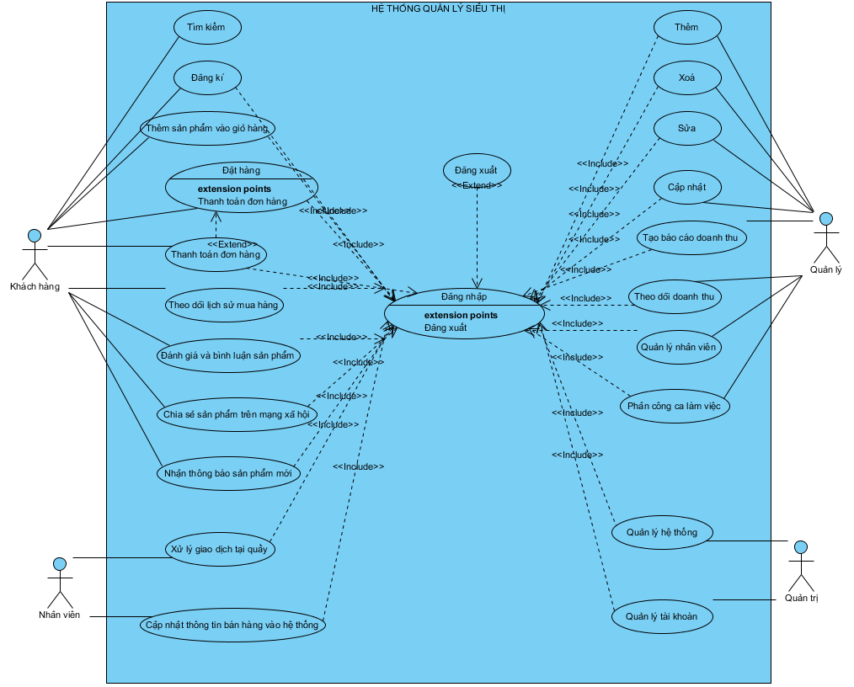
- Đăng nhập
- Tên use case: Đăng nhập
- Mô tả sơ lược: chức năng Đăng nhập cho phép người dung đăng nhập vào hệ thống
- Actor chính: Người dùng (khách hàng, nhân viên, người quản trị, quản lí)
- Actor phụ: không
- Tiền điều kiện (Pre-condition): Người dùng phải có tài khoản.
- Hậu điều kiện (Post-condition): Nếu đăng nhập thành công thì hệ thống sẽ hiển thị trang chủ
- Luồng sự kiến chính (main flow):
Actor: : khách hàng, nhân viên, người quản trị, quản lí | System
- Vào website của hệ thống, chọn chức năng đăng nhập | - Hiển thị form đăng nhập gồm các thông tin: tên đăng nhập, mật khẩu, mã capchar
- Người dùng nhập các thông tin theo yêu cầu, nhấn nút đăng nhập | - Hệ thống kiểm tra cú pháp
 | - Hệ thống kiểm tra tài khoản có tồn tại hay không, mật khẩu đúng, mã capchar đúng hay không
 | - Hệ thống hiện thị trang chủ của hệ thống. Kết thúc usecase
- Luồng sự kiện thay thế (alternate flow):
 | 4.1.1.Hệ thống hiển thị thông báo sai cú pháp
Quay lại bước 3
 | 5.1.1.Hệ thống hiển thị thông báo sai tài khoản hoặc mật khẩu hay mã capchar
5.1,. Quay lại bước 3
- Luồng sự kiện ngoại lệ (exception flow):
2.2, 4.2, 5.2. Nhấn nút đóng. Kết thúc usecase

- Đăng kí tài khoản
- Tên use case: Đăng kí tài khoản
- Mô tả sơ lược: Use case này giúp khách hàng đăng ký tài khoản mới để thực hiện các chức năng như: đặt hàng, đặt ship, …
- Actor chính: Khách hàng
- Actor phụ: không
- Tiền điều kiện (Pre-condition): Khách hàng đã truy cập website và email này chưa được đăng ký tài khoản trên website này
- Hậu điều kiện (Post-condition): Thông tin tài khoản của khách hàng được lưu vào cơ sở dữ liệu và thông báo đăng ký tài khoản thành công
- Luồng sự kiến chính (main flow):
Actor: Khách hàng | System
1. Khách hàng nhấn vào mục “Đăng ký tài khoản” | 2. Hệ thống hiển thị trang đăng ký tài khoản: họ tên, email và mật khẩu.
3. Khách hàng điền: họ tên, email và mật khẩu.
4. Khách hàng nhấn nút “Đăng ký”. | 5. Hệ thống kiểm tra các thông tin đã được điền đẩy đủ hay chưa?
 | 6. Hệ thống lưu thông tin tài khoản của khách hàng vào cơ sở dữ liệu.
 | 7. Hệ thống thông báo đăng ký tài khoản thành công.
8. Khách hàng nhấn nút đăng nhập và kết thúc use case đăng ký tài khoản.
- Luồng sự kiện thay thế (alternate flow):
 | 5.1. Hệ thống thông báo phải điền đẩy đủ thông tin.
5.2.1. Khách hàng xác nhận và quay lại bước 3
5.2.2. Khách hàng nhấn hủy để kết thúc use case đăng ký tài khoản.
- Luồng sự kiện ngoại lệ (exception flow):
4.1, 6.2. Nhấn nút đóng kết thúc usecase

- Tìm kiếm sản phẩm (không cần đăng nhập).
- Tên use case: Tìm kiếm sản phẩm
- Mô tả sơ lược: chức năng giúp khách hàng tìm kiếm, xem thông tin sản phẩm mình quan tâm, cần mua, mà không cần đăng nhập
- Actor chính: Khách hàng
- Actor phụ: không
- Tiền điều kiện (Pre-condition): Vào thành công trang web
- Hậu điều kiện (Post-condition): tìm kiếm thành công hệ thống hiển thị thông tin chi tiết sản phẩm mà khách hàng đang tìm kiếm.
- Luồng sự kiến chính (main flow):
Actor: Khách hàng | System
1. Khách hàng vào thành công trang web của siêu thị. | 2. Hiển thị trang chủ của siêu thị. Các loại sản phẩm của siêu thị.
3. Khách hàng chọn chức năng “Tìm kiếm” | 4. Hệ thống hiển thị giao diện tìm kiếm sản phẩm (Tên sản phẩm, Giá thành, bán chạy, đánh giá......)
5. Khách hàng nhập thông tin sản phẩm cần tìm kiếm. | 6. Hiển thống hiển thị danh sách tất cả sản phẩm theo yêu cầu khách hàng đã nhập.
- Luồng sự kiện thay thế (alternate flow):
 | 6.1. Hệ thống thông báo không có sản phẩm phù hợp với các tiêu chí khách hàng đã tìm kiếm
6.2. Quay lại bước 5
5.1. Khách hàng bấm Thoát | 5.2. Hệ thống quay lại bước 2
- Luồng sự kiện ngoại lệ (exception flow):
4.1, 6.2. Nhấn nút đóng kết thúc usecase

- Thêm sản phẩm vào giỏ hàng.
- Tên use case: Thêm sản phẩm
- Mô tả sơ lược: chức năng thêm sản phẩm giúp khách hàng có thể thêm một hoặc nhiều sản phẩm muốn mua vào giỏ hàng.
- Actor chính: Khách hàng
- Actor phụ: Không
- Tiền điều kiện (Pre-condition): Đăng nhập thành công
- Hậu điều kiện (Post-condition): thêm thành công sản phẩm khách hàng quan tâm vào giỏ hàng.
- Luồng sự kiện chính (main flow):
Actor: Khách hàng | System
1. Khách hàng đăng nhập thành công vào tài khoản khách hàng trên web. | 2. Hiển thị trang chủ siêu thị, danh sách các loại sản phẩm
3. Khách hàng chọn sản phẩm mình quan tâm | 4. Hiển thị thông tin của sản phẩm
5. Khách hàng chọn chức năng “Thêm vào giỏ hàng” | 6. Hiển thị giao diện chi tiết sản phẩm
7. Khách hàng chọn “Mẫu”, “Số lượng” và bấm “Thêm vào giỏ hàng” | 7. Sản phẩm được thêm thành công vào giỏ hàng
- Luồng sự kiện thay thế (alternate flow):
 | 7.1. Thêm sản phẩm không thành công.
7.2. Quay lại bước 5
- Luồng sự kiện ngoại lệ (exception flow):

- Thanh toán đơn hàng.
- Tên usecase: Thanh toán đơn hàng
- Mô tả sơ lược: Người dùng thực hiện thanh toán cho các sản phẩm/dịch vụ đã chọn trong giỏ hàng thông qua hệ thống.
- Actor chính: Người dùng
- Actor phụ: Ngân hàng
- Tiền điều kiện (Pre-condition): Người dùng đã đăng nhập vào hệ thống, người dùng đã có sản phẩm trong giỏ hàng và sẵn sàng thanh toán.

- Hậu điều kiện (Post-condition): Đơn hàng được thanh toán thành công. Người dùng nhận được xác nhận thnah toán và thông tin đơn hàng được lưu trong lịch sử giao dịch.
- Luồng sự kiện chính (main flow):
Actor: Khách hàng | System
1. Người dùng chọn chức năng "Thanh toán đơn hàng" | 2. Hệ thống hiển thị thông tin chi tiết đơn hàng và các phương thức thanh toán
3. Người dùng chọn phương thức thanh toán mong muốn (ví dụ: thẻ tín dụng, ví điện tử, chuyển khoản,...) | 4. Hệ thống hiển thị biểu mẫu để người dùng nhập thông tin thanh toán
5. Người dùng nhập thông tin thanh toán và xác nhận thanh toán | 6. Hệ thống kiểm tra và gửi yêu cầu xác thực đến ngân hàng hoặc cổng thanh toán
7. Ngân hàng hoặc cổng thanh toán xác nhận giao dịch | 8. Hệ thống thông báo thanh toán thành công và lưu thông tin đơn hàng vào lịch sử giao dịch của người dùng
 | 9. Người dùng nhận được thông báo xác nhận đơn hàng đã thanh toán thành công qua email hoặc hệ thống thông báo nội bộ
- Luồng sự kiện thay thế (alternate flow):
4a.1. Người dùng nhập thông tin thanh toán không hợp lệ | 4a.2. Hệ thống hiển thị thông báo lỗi "Thanh toán thất bại"
4a.3. Người dùng chọn "Nhập lại thông tin" | 4a.4. Hệ thống quay lại bước 5 để người dùng nhập lại thông tin thanh toán

- Theo dõi lịch sử đơn hàng.
- Tên usecase: Theo dõi lịch sử đơn hàng
- Mô tả sơ lược: Người dùng có thể xem lại các đơn hàng đã thực hiện, kiểm tra trạng thái và chi tiết từng đơn hàng trên hệ thống.
- Actor chính: Người dùng
- Actor phụ: Không
- Tiền điều kiện (Pre-condition): Người dùng đã đăng nhập vào hệ thống. Người dùng đã có ít nhất một đơn hàng được ghi nhận trong hệ thống.

- Hậu điều kiện (Post-condition): Người dùng có thể xem lại chi tiết các đơn hàng đã thực hiện, bao gồm trạng thái hiện tại của đơn hàng.
- Luồng sự kiện chính (main flow):
Actor: Khách hàng | System
1. Người dùng chọn chức năng "Lịch sử đơn hàng" từ menu hoặc trang tài khoản | 2. Hệ thống hiển thị danh sách các đơn hàng đã đặt của người dùng kèm theo trạng thái của mỗi đơn hàng (ví dụ: đang xử lý, đã giao, hủy)
3. Người dùng có thể lọc đơn hàng theo các tiêu chí (thời gian đặt hàng, trạng thái đơn hàng, tổng giá trị đơn hàng) | 4. Hệ thống hiển thị các đơn hàng theo tiêu chí lọc mà người dùng đã chọn
5. Người dùng chọn một đơn hàng cụ thể để xem chi tiết | 6. Hệ thống hiển thị chi tiết đơn hàng, bao gồm: tên sản phẩm, số lượng, giá tiền, phương thức thanh toán, địa chỉ giao hàng, và trạng thái đơn hàng (đã giao, đang xử lý, đã hủy,...)
7. Người dùng kiểm tra trạng thái đơn hàng và các thông tin khác liên quan (ví dụ: mã theo dõi vận chuyển, ngày dự kiến giao hàng,...) | 8. Người dùng có thể quay lại danh sách đơn hàng hoặc chọn đơn hàng khác để xem chi tiết
- Luồng sự kiện thay thế (alternate flow):
2a.1. Hệ thống không tìm thấy đơn hàng nào trong lịch sử của người dùng | 2a.2. Hệ thống hiển thị thông báo "Bạn chưa có đơn hàng nào" và đề xuất quay lại trang mua sắm
7a.1. Người dùng xem chi tiết đơn hàng bị hủy | 7a.2. Hệ thống hiển thị thông tin chi tiết lý do hủy đơn hàng và các tùy chọn liên quan (ví dụ: mua lại, liên hệ hỗ trợ)

- Đánh giá và bình luận sản phẩm.
- Tên usecase: | Đánh giá và bình luận sản phẩm
- Mô tả sơ lược: | Người dùng thực hiện việc đánh giá ,bình luận ý kiến của mình về sản phẩm
- Actor chính: | Khách hàng
- Actor phụ: | Không
- Tiền điều kiện: | Đã có lịch sử mua hàng
- Hậu điều kiện: | Đánh giá sản phẩm thành công
Luồng sự kiện chính
Actor: Khách hàng | System
- Khách hàng truy cập hệ thống và đăng nhập | - Hệ thống hiển thị khung bình chọn,đánh giá
- Khách hàng để đánh giá lại giá và bình luận | - Hệ thống kiểm tra duyệt và hiển thị lên màn hình về đánh giá, bình luận của người dùng
- Khách hàng vào trang sản phẩm đã mua và nhấp vào phần "Đánh giá & Bình luận". | - Nếu được đánh giá **hợp lệ**, quản trị viên phê duyệt và hệ thống hiển thị trên trang sản phẩm. - Nếu đánh giá **vi phạm** chính sách (ví dụ: ngôn từ không phù hợp), quản trị viên chấp nhận và gửi thông báo cho khách hàng.
- Khách hàng chọn số sao (1 đến 5), nhập bình luận và gửi. | - Phản hồi đánh giá

- Nhận đề xuất sản phẩm dựa trên lịch sử mua hàng.
- Tên usecase: | Nhận được đề xuất sản phẩm dựa trên lịch sử mua hàng
- Mô tả sơ lược: | Người dùng sẽ nhận được đề xuất các sản phẩm mình đã mua trước đó hay những sản phẩm có liên quan đến những đến sản phẩm đó
- Actor chính: | Người dùng
- Actor phụ: | Không
- Tiền điều kiện: | Đã có lịch sử mua hàng
- Hậu điều kiện: | Nhận được đề xuất sản phẩm
Luồng sự kiện chính
Actor: Khách hàng | System
- Khách hàng đăng nhập vào hệ thống hoặc mở siêu thị ứng dụng | - Hệ thống truy xuất danh sách sản phẩm mà khách hàng đã mua trước đó
- Người dùng chọn coi những sản phẩm | - Hệ thống áp dụng dữ liệu phân tích thuật toán để xác định sở thích, thói quen mua sắm của khách hàng
15.  - Khách hàng có thể thêm sản phẩm xuất khẩu vào giỏ hàng hoặc  - Nếu khách hàng bỏ qua | 16. Hệ thống hiển thị danh sách mẹo sản phẩm trên trang chủ hoặc trong phần

- Nhận thông báo sản phẩm mới.
- Tên use case: Nhận thông báo sản phẩm mới
- Actor chính: Khách hàng
- Actor phụ: Hệ thống quản lí siêu thị
- Tiền điều kiện:
      - Khách hàng đã đăng ký nhận thông báo về sản phẩm mới trong hệ thống.
      - Hệ thống có cập nhật thông tin về sản phẩm mới.

- Hậu điều kiện: Khách hàng đã nhận được thông báo về sản phẩm mới từ hệ thống.
Luồng sự kiện chính
Actor: Khách hàng | System
- Người dùng chọn đăng ký nhận thông báo về sản phẩm mới | - Cập nhật hệ thống thông tin về sản phẩm mới
- Khách hàng nhận được thông báo về sản phẩm mới | - Hệ thống hiển thị thông tin chi tiết về sản phẩm mới cho khách hàng
- Khách hàng đánh giá sản phẩm mới
Luồng sự kiện thay thế
3.1: Khách hàng hủy đăng ký nhận thông báo

- Chia sẻ sản phẩm lên mạng xã hội.
- Tên usecase: Chia sẻ sản phẩm lên mạng xã hội
- Actor chính: Khách hàng
- Actor phụ: Hệ thống quản lí siêu thị
- Tiền điều kiện:
      - Người dùng đã đăng nhập vào siêu thị quản lý hệ thống.
      - Người dùng có quyền truy cập chức năng chia sẻ sản phẩm.
- Hậu điều kiện: Sản phẩm được chia sẻ xuất hiện trên các trang mạng xã hội
Luồng sự kiện chính
Actor: Khách hàng | System
- Chọn sản phẩm muốn chia sẻ. | - Hiển thị thông tin chi tiết về sản phẩm đã chọn.
- Chọn mạng xã hội muốn chia sẻ. | - Thực hiện chia sẻ sản phẩm lên mạng xã hội đã chọn.
 | - Hiển thị thông báo "Chia sẻ thành công" cho người dùng.
Luồng sự kiện thay thế
3.1: Chia sẻ không thành công  - Khách hàng: Xác nhận chia sẻ sản phẩm. | Lỗi trong quá trình chia sẻ

- Xử lý giao dịch tại quầy.
- Tên use case: Xử lý giao dịch tại quầy
- Mô tả sơ lược: chức năng xử lý giao dịch tại quầy giúp nhân viên thu ngân thực hiện việc bán hàng và thu tiền từ khách hàng tại quầy.
- Actor chính: Nhân viên
- Actor phụ: không
- Tiền điều kiện (Pre-condition): Đăng nhập thành công.
- Hậu điều kiện (Post-condition): Nếu xử lí giao dịch thành công thì giao dịch sẽ ghi nhận vào hệ thống
- Luồng sự kiện chính (main flow):
Nhân viên | Hệ thống
- Nhân viên Quét mã vạch hoặc nhập mã sản phẩm của khách hàng vào hệ thống | - Hiển thị thông tin sản phẩm (tên, giá, số lượng).
- Nhân viên nhập số lượng sản phẩm | - Hệ thống tính tổng tiền và hiển thị trên màn hình.
5. Nhận tiền của khách hàng và xác nhận thanh toán trên hệ thống. | - Hệ thống in hóa đơn
- Luồng sự kiện thay thế (alternate flow):
 | 2.1. Hệ thống hiển thị thông tin sản phẩm không hợp lệ
2.2. Quay lại bước 1

- Cập nhật thông tin bán hàng vào hệ thống.

- Tên use case: Cập nhật thông tin bán hàng vào hệ thống
- Mô tả sơ lược: chức năng này giúp cập nhật thông tin chi tiết của một giao dịch bán hàng vào hệ thống quản lý bán hàng.
- Actor chính: Nhân viên
- Actor phụ: không
- Tiền điều kiện (Pre-condition): Giao dịch bán hàng đã được thực hiện và thông tin cơ bản đã được nhập vào hệ thống.
- Hậu điều kiện (Post-condition): Thông tin giao dịch được cập nhật đầy đủ và chính xác vào cơ sở dữ liệu của hệ thống.
- Luồng sự kiện chính (main flow):
Nhân viên | Hệ thống
1. Nhân viên truy cập vào giao diện quản lý bán hàng. | 2. Hệ thống hiển thị danh sách các giao dịch đã thực hiện.
3. Chọn giao dịch cần cập nhật. | 4. Hiển thị chi tiết giao dịch hiện tại.
5. Nhân viên nhập hoặc chỉnh sửa các thông tin cần cập nhật (số lượng, giá bán, thông tin khách hàng). | 6. Xác nhận các thay đổi và lưu thông tin vào cơ sở dữ liệu.
 | 7. Cập nhật các báo cáo liên quan.
- Luồng sự kiện thay thế (alternate flow):
 | 6.1. Phát hiện lỗi dữ liệu nhập vào
6.2. Quay lại bước 5

- Quản lý kho hàng: Thêm, xóa, sửa sản phẩm, cập nhật số lượng tồn kho.
Đặc tả UseCase: Thêm sản phẩm
- Tên use case: Thêm sản phẩm
- Mô tả sơ lược: Chức năng thêm sản phẩm cho phép quản lý kho thêm sản phẩm vào hệ thống trên trang web
- Actor chính: Quản lý kho hàng
- Actor phụ: không
- Tiền điều kiện (Pre-condition): Quản lý kho đã đăng nhập vào hệ thống với quyền truy cập kho hàng.
- Hậu điều kiện (Post-condition):
- Sản phẩm mới đã được thêm thành công vào danh sách sản phẩm.
- Danh sách sản phẩm trên trang web được cập nhật để hiển thị sản phẩm mới
- Luồng sự kiện chính (main flow):
Actor: Quản lý kho hàng | System
- Quản lý kho truy cập vào trang quản lý sản phẩm trên website. | - Hệ thống hiển thị danh sách các sản phẩm hiện có trong cơ sở dữ liệu, bao gồm thông tin cơ bản về mỗi sản phẩm.
- Quản lý kho chọn tùy chọn "Thêm Sản phẩm" để bắt đầu quá trình thêm sản phẩm mới. | - Hệ thống hiển thị form cho người quản lý điền thông tin sản phẩm mới.
- Quản lý kho điền thông tin cho sản phẩm mới (Tên, mô tả, giá, hình ảnh, danh mục, số lượng tồn kho, v.v.).
 | - Hệ thống kiểm tra xem sản phầm đã tồn tại hay chưa
 | - Hệ thống kiểm tra cú pháp các trường thông tin đã nhập
 | - Hệ thống lưu thông tin sản phẩm mới vào cơ sở dữ liệu và cập nhật danh sách sản phẩm. Kết thúc usecase
- Luồng sự kiện thay thế (alternate flow):
 | 6.1 Hiển thị thông báo sản phẩm đã tồn tại. Kết thúc usecase
 | - Hệ thống hiển thị thông báo sai cú pháp
  - Quay lại bước 5
- Luồng sự kiện ngoại lệ (exception flow):
3.1, 5.2, 5.6. Nhấn nút đóng. Kết thúc usecase
 | 3.2. Lỗi hệ thống hoặc truy vấn dữ liệu không thành công: Nếu có lỗi trong quá trình thêm sản phẩm, hệ thống cần hiển thị thông báo lỗi cho người quản lý và ghi nhận lỗi để xử lý sau. Sản phẩm không được thêm vào danh sách.

Đặc tả UseCase: Xoá sản phẩm
- Tên use case: Xoá sản phẩm
- Mô tả sơ lược: Người quản lý kho sản phẩm có thể xóa các sản phẩm không còn cần thiết từ danh sách sản phẩm hiện có trên hệ thống website.
- Actor chính: Quản lý kho hàng
- Actor phụ: không
- Tiền điều kiện (Pre-condition):
+ Quản lý kho hàng đã đăng nhập vào hệ thống
+ Có ít nhất một sản phẩm đã được thêm vào danh sách sản phẩm

- Hậu điều kiện (Post-condition): Sản phẩm được xóa khỏi cơ sở dữ liệu và danh sách sản phẩm trên trang web không còn hiển thị sản phẩm đó.
- Luồng sự kiện chính (main flow):
Actor: Quản lý kho hàng | System
- Quản lý kho truy cập vào trang quản lý sản phẩm trên website | - Hệ thống hiển thị danh sách các sản phẩm hiện có trong cơ sở dữ liệu
- Quản lý kho Chọn một sản phẩm muốn xoá. | - Hệ thống hiễn thị trang chi tiết sản phẩm cho sản phẩm bao gồm các thông tin chi tiết về sản phẩm và tuỳ chọn xoá sản phẩm
- Quản lý kho nhấn nút "Xoá", sau đó xác nhận việc xóa sản phẩm. | - Hệ thống xoá các thông tin của sản phẩm đó ra khỏi cơ sở dữ liệu đồng thời hiện thông báo sản phẩm đã được xoá.
- Luồng sự kiện thay thế (alternate flow):
3.1. Quản lý kho chọn “ Huỷ bỏ” trong khi đang xoá sản phẩm | 3.2. Hệ thống hiểu rằng người quản lý muốn huỷ bỏ hành động và sẽ không lưu bất kỳ dữ liệu nào vào cơ sở dữ liệu
- Luồng sự kiện ngoại lệ (exception flow):
 | 6.1. Trường hợp lỗi hệ thống hoặc truy vấn dữ liệu không thành công. Hệ thống cần hiển thị thông báo lỗi cho người quản lý và ghi nhận lỗi để xử lý sau

Đặc tả UseCase: Cập nhật số lượng tồn kho
- Tên use case: Cập nhật số lượng tồn kho
- Mô tả sơ lược: Quản lý kho hàng có thể thay đổi và cập nhật số lượng tồn kho của các sản phẩm hiện có trong hệ thống.
- Actor chính: Quản lý kho hàng
- Actor phụ: không
- Tiền điều kiện (Pre-condition):
- Quản lý kho hàng đã đăng nhập vào hệ thống
- Có ít nhất một sản phẩm đã được thêm vào danh sách sản phẩm

- Hậu điều kiện (Post-condition):
- Số lượng tồn kho của sản phẩm được cập nhật thành công trong cơ sở dữ liệu.
- Danh sách sản phẩm trên trang web hiển thị số lượng tồn kho mới của sản phẩm.
- Luồng sự kiện chính (main flow):
Actor: Quản lý kho hàng | System
- Quản lý kho truy cập vào trang quản lý sản phẩm trên website | - Hệ thống hiển thị danh sách các sản phẩm hiện có trong cơ sở dữ liệu
- Quản lý kho chọn một sản phẩm để cập nhật số lượng tồn kho. | - Hệ thống hiển thị chi tiết sản phẩm, bao gồm số lượng tồn kho hiện tại và các trường nhập liệu để chỉnh sửa.
- Quản lý kho nhập số lượng tồn kho mới cho sản phẩm. | - Hệ thống kiểm tra tính hợp lệ của số lượng mới (ví dụ, phải là số nguyên dương).
 | - Hệ thống cập nhật số lượng tồn kho trong cơ sở dữ liệu và hiển thị thông báo "Cập nhật thành công". Use case kết thúc.
- Luồng sự kiện thay thế (alternate flow):
 | 6.1. Nếu thông tin không hợp lệ
6.2. Quay lại bước 5
3.1. Quản lý kho chọn “ Huỷ bỏ” trong khi đang sửa sản phẩm | 3.2. Hệ thống hiểu rằng người quản lý muốn huỷ bỏ hành động và sẽ không lưu bất kỳ dữ liệu nào vào cơ sở dữ liệu
- Luồng sự kiện ngoại lệ (exception flow):
 | 6.1. Trường hợp lỗi hệ thống hoặc truy vấn dữ liệu không thành công. Hệ thống cần hiển thị thông báo lỗi cho người quản lý và ghi nhận lỗi để xử lý sau

- Quản lý nhà cung cấp: Thêm, xóa, sửa thông tin nhà cung cấp.
Đặc tả UseCase: thêm nhà cung cấp
- Tên use case: thêm nhà cung cấp
- Mô tả sơ lược: giúp cho quản lí siêu thị thêm nhà cung cấp mới vào hệ thống
- Actor chính: quản lí siêu thị
- Actor phụ: Nhà cung cấp
- Tiền điều kiện: quản lí siêu thị đăng nhập thành công vào hệ thống
- Hậu điều kiện: thêm được nhà cung cấp mới vào hệ thống và lưu thông tin vào CSDL
- Luồng sự kiện chính:
Quản lí siêu thị | Hệ thống
- Tại trang quản lí nhà cung cấp. Chọn chức năng “Thêm nhà cung cấp” | - Hệ thống hiển thị form nhập thông tin nhà cung cấp mới: MaNCC, TenNCC, DiaChi, SĐT, MatHang.
- Người dùng nhập các thông tin cần thiết | - Kiểm tra cú pháp của thông tin vừa nhập
 | - Kiểm tra tồn tại nhà cung cấp hay chưa
- Người dùng ấn “Thêm” để lưu | - Hiển thị thông báo “Thêm nhà cung cấp thành công”. Lưu thông tin nhà cung cấp mới vào CSDL.
- Người dùng ấn “Xác nhận”. Kết thúc”use case
- Luồng sự kiện thay thế
 | 4.1. Thông tin nhập không đúng cú pháp
4.2. Quay lại bước 3
 | 5.1. Nhà cung cấp đã tồn tại
5.3. Quay lại bước 3

Đặc tả UseCase: xóa nhà cung cấp
- Tên use case: Xóa nhà cung cấp
- Mô tả: Giúp Xóa nhà cung cấp ra khỏi hệ thống
- Actor chính: Quản lí siêu thị
- Actor phụ: Nhà cung cấp
- Tiền điều kiện: Quản lí siêu thị đăng nhập thành công vào hệ thống
- Hậu điều kiện: Xóa thành công nhà cung cấp đã chọn ra khỏi hệ thống và cập nhật lại CSDL
- Luồng sự kiện chính
Quản lí siêu thị | Hệ thống
- Tại trang quản lí nhà cung cấp. Chọn chức năng “Xóa nhà cung cấp” | - Hệ thống hiển thị danh sách các nhà cung cấp đang có trong hệ thống
- Người dùng nhập mã nhà cung cấp cần xóa | - Hệ thống kiểm tra nhà cung cấp có tồn tại không
- Người dùng nhấn “Xóa” để xóa nhà cung cấp | - Hệ thống thông báo “Xóa nhà cung cấp thành công”. Cập nhật lại CSDL
- Người dùng ấn “OK”. Kết thúc usecase
- Luồng sự kiện thay thế
 | 4.1. Nhà cung cấp không tồn tại
4.2. Quay lại bước 3

Đặc tả UseCase: sửa nhà cung cấp
- Tên usecase: Sửa thông tin nhà cung cấp
- Mô tả: Giúp quản lí siêu thị chỉnh sửa thông tin của nhà cung cấp khi cần thiết
- Actor chính: Quản lí siêu thị
- Actor phụ: Nhà cung cấp
- Tiền điều kiện: Quản lí siêu thị đăng nhập thành công vào hệ thống
- Hậu điều kiện: Thay đổi thành công thông tin của nhà cung cấp và cập nhật vào CSDL
- Luồng sự kiện chính
Quản lí siêu thị | Hệ thống
- Tại trang quản lí nhà cung cấp. Chọn chức năng “Thay đổi thông tin nhà cung cấp” | - Hệ thống hiển thị danh sách các nhà cung cấp đang có trong hệ thống
- Người dùng nhập mã nhà cung cấp cần thay đổi thông tin và nhấn nút “Thay đổi thông tin” | - Hệ thống kiểm tra nhà cung cấp có tồn tại không
 | - Hệ thống hiển thị form nhập thông tin mới: TenNCC, DiaChi, SĐT, MatHang.
- Người dùng nhập thông tin mới | - Hệ thống kiểm tra cú pháp thông tin vừa nhập
- Người dùng ấn “Lưu” | - Hệ thống thông báo “Thay đổi thông tin nhà cung cấp thành công”. Cập nhật thông tin mới vào CSDL
- Người dùng ấn “Xác nhận”. Kết thúc usecase
- Luồng sự kiện thay thế
 | 4.1. Không tồn tại nhà cung cấp này
4.2. Quay lại bước 3
 | 8.1. Thông vừa nhập sai cú pháp
8.2. Quay lại bước 7

- Quản lý nhân viên
- Tên usecase: Quản lý nhân viên
- Mô tả sơ lược: Quản lý có thể thêm, xóa, sửa thông tin của nhân viên hoặc thêm mới nhân viên vào cơ sở dữ liệu (CSDL).
- Actor chính: Quản lý
- Actor phụ: Không
- Tiền điều kiện(Pre-condition): Quản lý đã đăng nhập thành công vào hệ thống.
- Hậu điều kiện(Post-condition): Thông tin nhân viên được cập nhật thành công trong CSDL.
- Luồng sự kiện chính(main flow):
Quản lý | System
1. Quản lý chọn nút quản lý nhân viên sau khi đã đăng nhập thành công vào hệ thống. | 2. Hệ thống hiển thị danh sách các thông tin của nhân viên gồm: mã nhân viên, tên nhân viên, hình ảnh, ngày vào làm,vị trí công việc, phòng ban, chức vụ...
3. Quản lý chọn nhân viên cần quản lý: thêm thông tin, xóa thông tin, xóa nhân viên ra khỏi CSDL, thêm mới nhân viên vào CSDL… | 4. Hệ thống hiển thị trang thông tin chi tiết của nhân viên quản lý chọn gồm: mã nhân viên, tên nhân viên, hình ảnh, ngày vào làm, CV của nhân viên, số cmnd, ngày tháng năm sinh, năng lực, mô tả....
5. Quản lý tùy chỉnh quản lý sao cho phù hợp với mong muốn. | 6. Hệ thống thông báo bạn muốn cập nhật lại thông tin này?
7. Quản lý nhấn xác nhận. | 8. Hệ thống thông báo cập nhật thành công.
 | 9 Hệ thông lưu thông tin mới vào CSDL.
10. Quản lý xác nhận và kết thúc Usecase.
- Luồng sự kiện thay thế (alternate flow):
 | 4.1. Hệ thống thông báo không tìm thấy thông tin chi tiết của nhân viên này do lỗi hoặc sự cố.
4.2. Quản lý xác nhận và quay lại bước 3
7.1 Quản lý nhấn hủy | 7.2 Hệ thống quay lại bước 2.

- Tạo báo cáo doanh thu: Theo dõi doanh thu theo thời gian
- Tên usecase: Báo cáo doanh thu
- Mô tả sơ lược: Chức năng giúp nhân viên báo cáo doanh thu sản phẩm, thông tin sản phẩm đã được bán.
- Actor chính: Nhân viên
- Actor phụ: Không
- Tiền điều kiện(Pre-condition): Nhân viên phải có quyền truy cập vào chức năng báo cáo doanh thu trên hệ thống. Hệ thống quản lý bán hàng phải hoạt động bình thường và có dữ liệu về doanh thu của các sản phẩm.
- Hậu điều kiện(Post-condition): Nhân viên nhận được báo cáo doanh thu chính xác cho khoảng thời gian và loại hàng hóa đã yêu cầu.
- Luồng sự kiện chính(main flow):
Nhân viên | System
1. Nhân viên đăng nhập vào hệ thống quản lý bán hàng.
2. Nhân viên chọn chức năng “Báo cáo doanh thu”. | 3. Hệ thống yêu cầu nhập thông tin
4. Nhân viên nhập khoảng thời gian và loại hàng hóa cần báo cáo. | 5. Hệ thống truy xuất dữ liệu từ cơ sở dữ liệu.
 | 6. Hệ thống hiển thị báo cáo doanh thu chi tiết
7. Nhân viên có thể xuất báo cáo dưới dạng file (Excel, PDF) hoặc in ấn.
- Luồng sự kiện thay thế (alternate flow):
 | 6.1. Hệ thống kiểm tra cơ sở dữ liệu và nhận thấy không có dữ liệu doanh thu cho khoảng thời gian hoặc loại hàng hóa đã chọn.
 | 6.2. Hệ thống hiển thị thông báo cho nhân viên: "Không có dữ liệu doanh thu cho khoảng thời gian hoặc loại hàng hóa này."
6.3. Nhân viên bấm thoát

- Phân công ca làm việc
- Tên usecase: Phân công ca làm việc
- Mô tả sơ lược Quản lý có thể phân công ca làm việc cho nhân viên trong siêu thị.
- Actor chính: Quản lý
- Actor phụ: Không
- Tiền điều kiện(Pre-condition): Quản lý đã đăng nhập thành công vào hệ thống.
- Hậu điều kiện(Post-condition): Thông tin phân công ca làm việc được cập nhật trong CSDL.
- Luồng sự kiện chính(main flow):
Quản lý | System
1. Quản lý chọn nút phân công ca làm việc sau khi đã đăng nhập thành công vào hệ thống | 2. Hệ thống hiển thị danh sách các thông tin của nhân viên gồm: mã nhân viên, tên nhân viên, hình ảnh, ngày vào làm...
3. Quản lý chọn 1 nhân viên cần phân công ca làm việc | 4. Hệ thống hiển thị trang thông tin chi tiết của nhân viên gồm: mã nhân viên, tên nhân viên, hình ảnh, ngày vào làm, CV của nhân viên, số cmnd, ngày tháng năm sinh, năng lực, mô tả, giờ rảnh, lịch không trùng ca....
5. Quản lý phân công ca làm việc cho nhân viên đó. | 6. Hệ thống kiểm tra lịch trùng.
 | 7. Hệ thống thông báo: “Bạn muốn phân công ca làm việc cho nhân viên này?”
- Quản lý nhấn xác nhận | - Hệ thống lưu thông tin vào CSDL
 | - Hệ thống thông báo phân công ca làm việc thành công.
- Quản lý xác nhận và kết thúc usecase.
- Luồng sự kiện thay thế (alternate flow):
 | 4.1. Hệ thống thông báo không tìm thấy thông tin chi tiết của nhân viên này do lỗi hoặc sự cố.
4.2. Quản lý xác nhận và quay lại bước 3.

7.1 Quản lý nhấn hủy | - Hệ thống quay lại bước 2.

- Quản lý hệ thống
- Tên usecase: Quản lý hệ thống
- Mô tả sơ lược Người quản trị có thể quản lý hệ thống
- Actor chính: Người quản trị
- Actor phụ: Không
- Tiền điều kiện(Pre-condition): Người quản trị có tài khoản và truy cập vào Website
- Hậu điều kiện(Post-condition): Truy cập thành công trang CSDL quản lý hệ thống.
- Luồng sự kiện chính(main flow):
Người quản trị | System
1. Người quản trị chọn nút quản lý hệ thống. | 2. Hệ thống hiển thị các thông tin về: số lượng truy cập, lượt theo dõi, lượng đặt món, các biểu đồ so sánh,…
3. Người quản trị chọn mục cần xem và chỉnh sửa. | 4. Hệ thống hiển thị trang thông tin chi tiết của mục người quản trị cần xem.
5. Người quản trị chỉnh sửa thông tin hoặc xem thông tin cần thiết. | 6. Hệ thống thông báo: “Bạn có muốn thay đổi CSDL”?
7. Người quản trị nhấn xác nhận. | 8. Hệ thống cập nhật thông tin vào CSDL.
 | 9. Hệ thống thông báo cập nhật thành công.
10. Người quản trị xác nhận và kết thúc usecase
- Luồng sự kiện thay thế (alternate flow):
7.1 Người quản trị nhấn hủy | 7.2 Hệ thống quay lại bước 2.

- Quản lý tài khoản
- Tên usecase: Quản lý tài khoản
- Mô tả sơ lược Người quản trị có thể quản lý tài khoản của khách hàng, nhân viên, quản lý…
- Actor chính: Người quản trị
- Actor phụ: Không
- Tiền điều kiện(Pre-condition): Người quản trị có tài khoản và truy cập vào Website
- Hậu điều kiện(Post-condition): Truy cập thành công trang CSDL quản lý tài khoản.
- Luồng sự kiện chính(main flow):
Người quản trị | System
1. Người quản trị chọn nút quản tài khoản. | 2. Hệ thống hiển thị 3 mục tài khoản: khách hàng, nhân viên và người quản lý.
3. Người quản trị chọn mục tài khoản cần quản lý. | 4. Hệ thống hiển thị trang danh sách người mà quản trị cần quản lý.
5. Người quản trị chọn người cần quản lý: thêm tài khoản, bớt, xóa tài khoản, sửa tài khoản…. | 6. Hệ thống hiển thị thông tin chi tiết người mà quản trị cần xử lý.
7. Người quản trị thực hiện quản lý tài khoản của cá nhân đó. | 8.Hệ thống thông báo bạn muốn thay đổi thông tin của người này
9. Người quản trị nhấn xác nhận. | 10. Hệ thốnglưu thông tin vào CSDL
 | 11. Hệ thống thông báo cập nhật thành công
12.Người quản trị xác nhận và kết thúc usecase
- Luồng sự kiện thay thế (alternate flow):
9.1 Người quản trị nhấn hủy. | 9.2 Hệ thống quay trở lại bước 4.

Sơ đồ activity biểu diễn luồng sự kiện của các usecase
- Đăng nhập
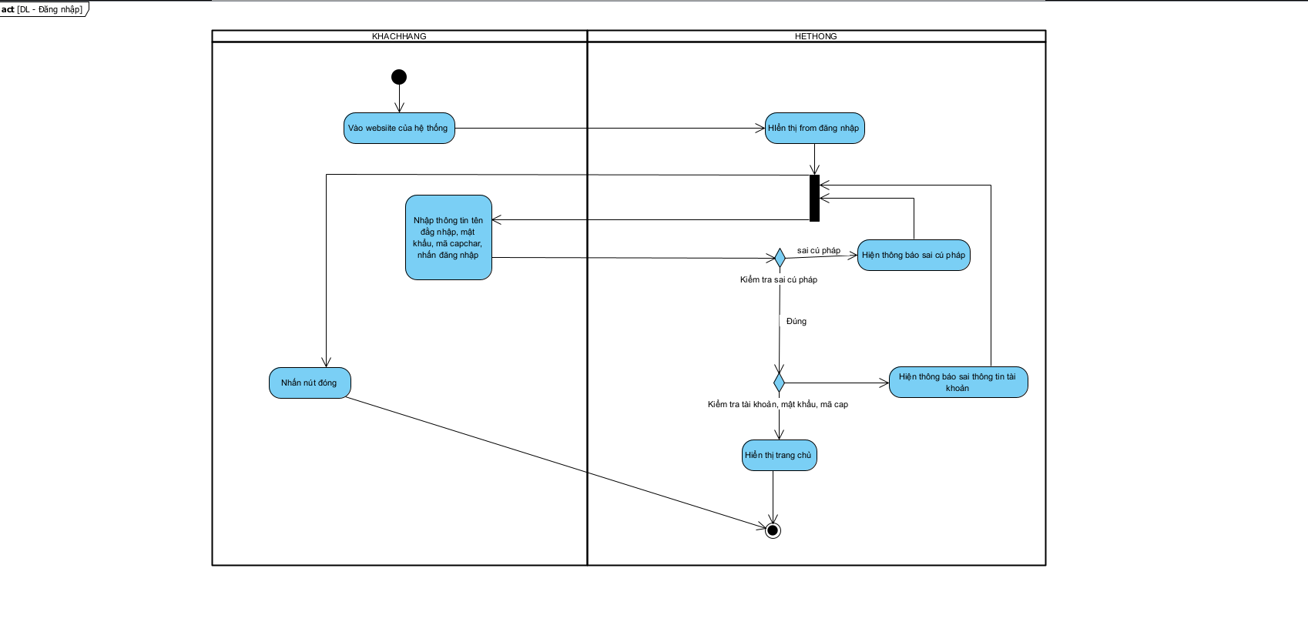
- Đăng kí tài khoản
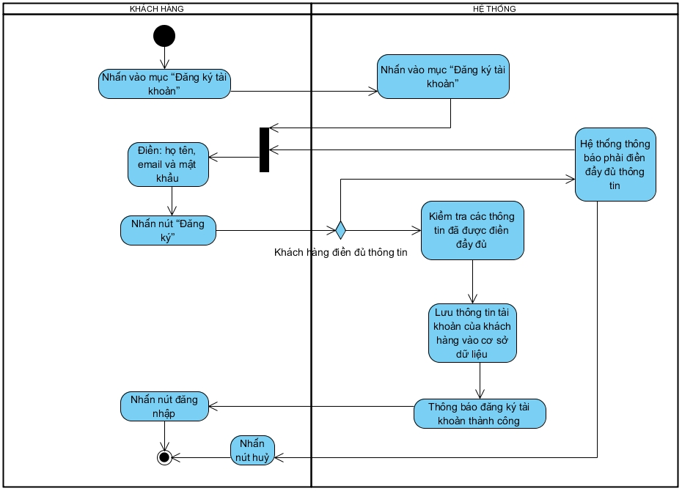
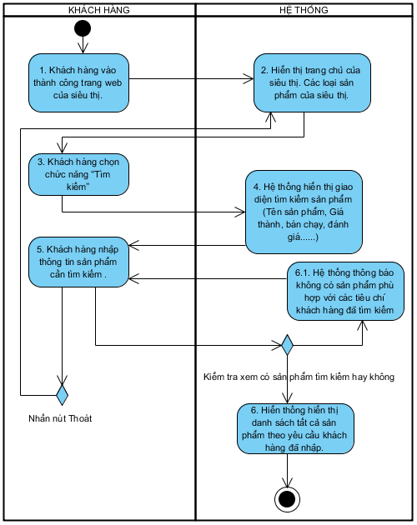
- Tìm kiếm sản phẩm (không cần đăng nhập).

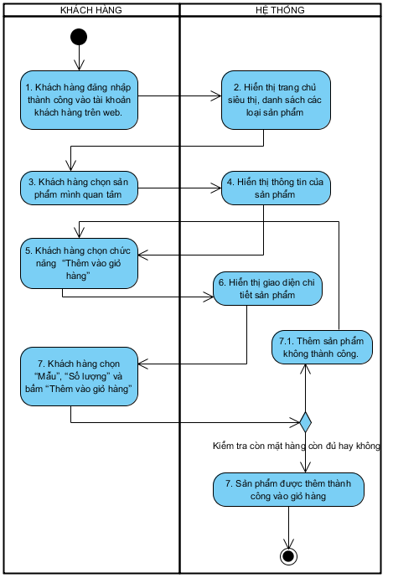
- Thêm sản phẩm vào giỏ hàng.

- Thanh toán đơn hàng.
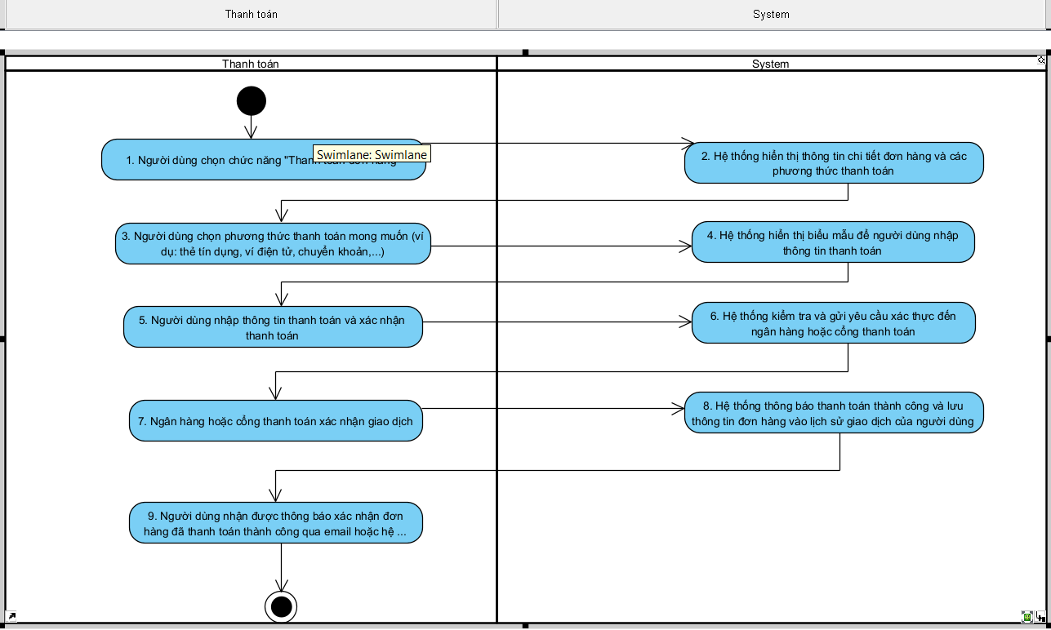
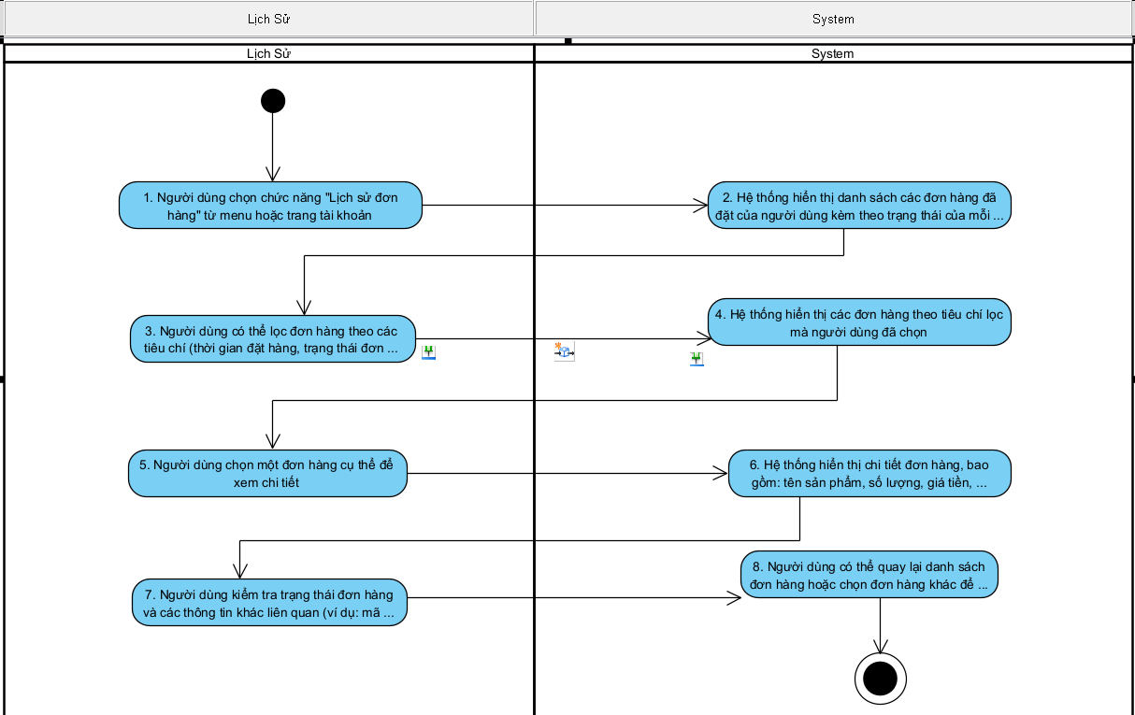
- Theo dõi lịch sử đơn hàng.

7. Đánh giá và bình luận sản phẩm.
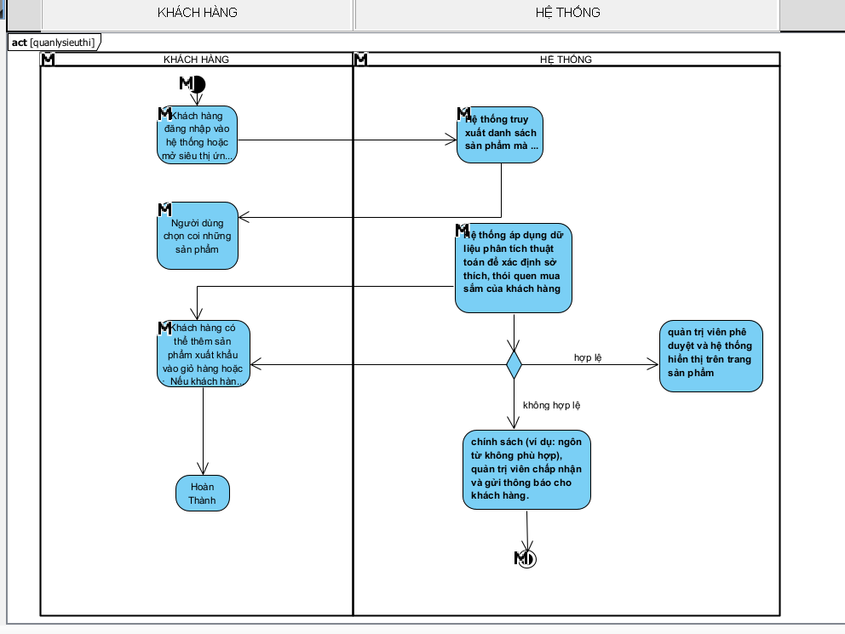
8. Nhận đề xuất sản phẩm dựa trên lịch sử mua hàng.
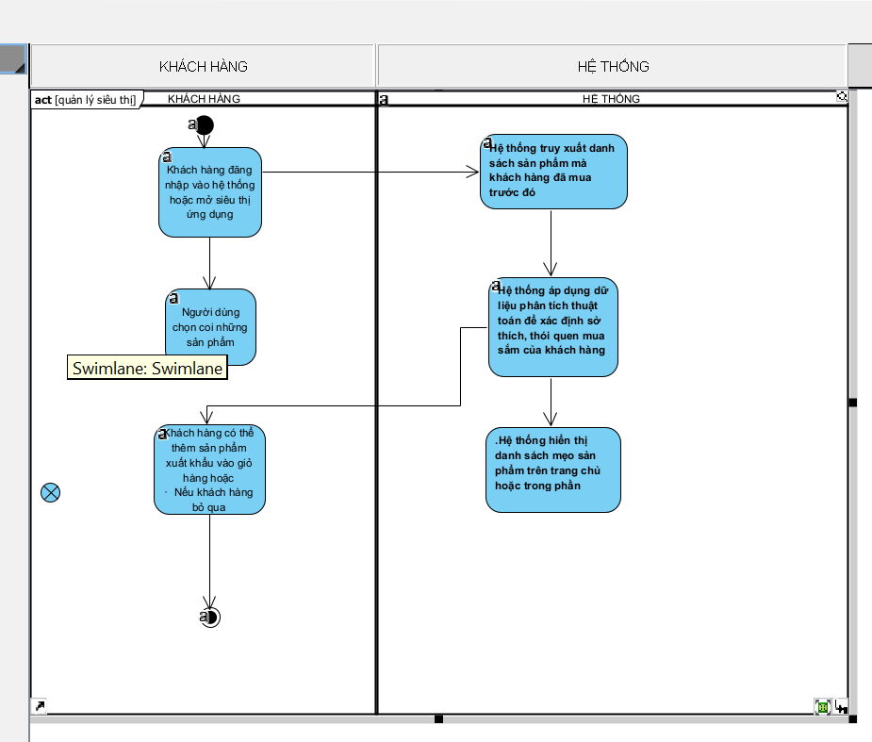
9. Nhận thông báo sản phẩm mới.
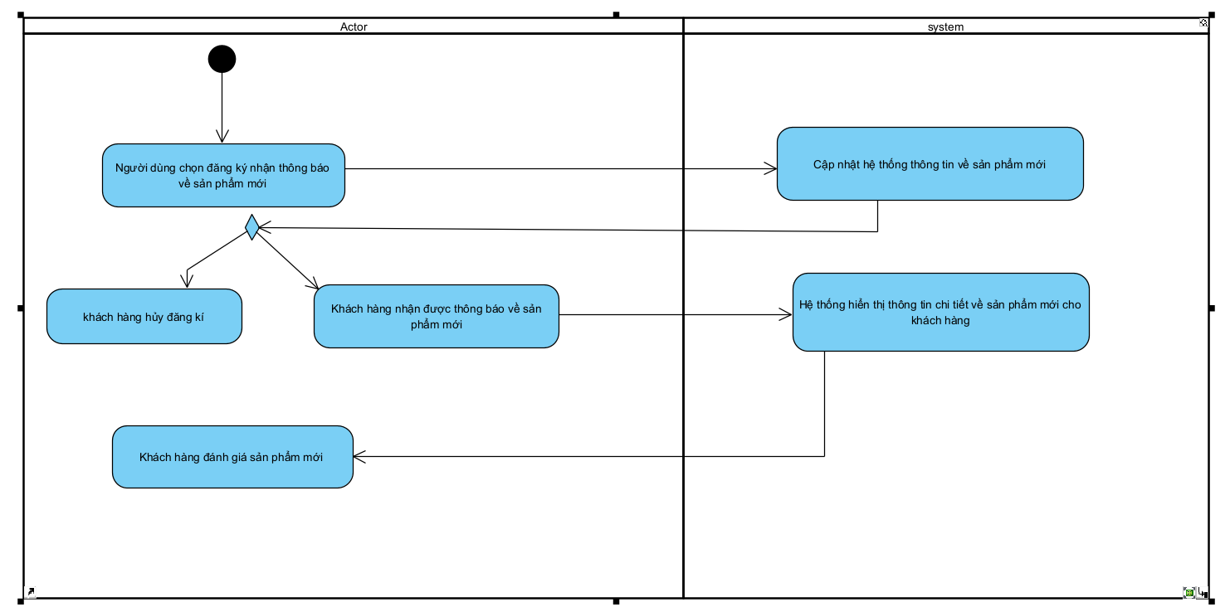
10. Chia sẻ sản phẩm lên mạng xã hội.
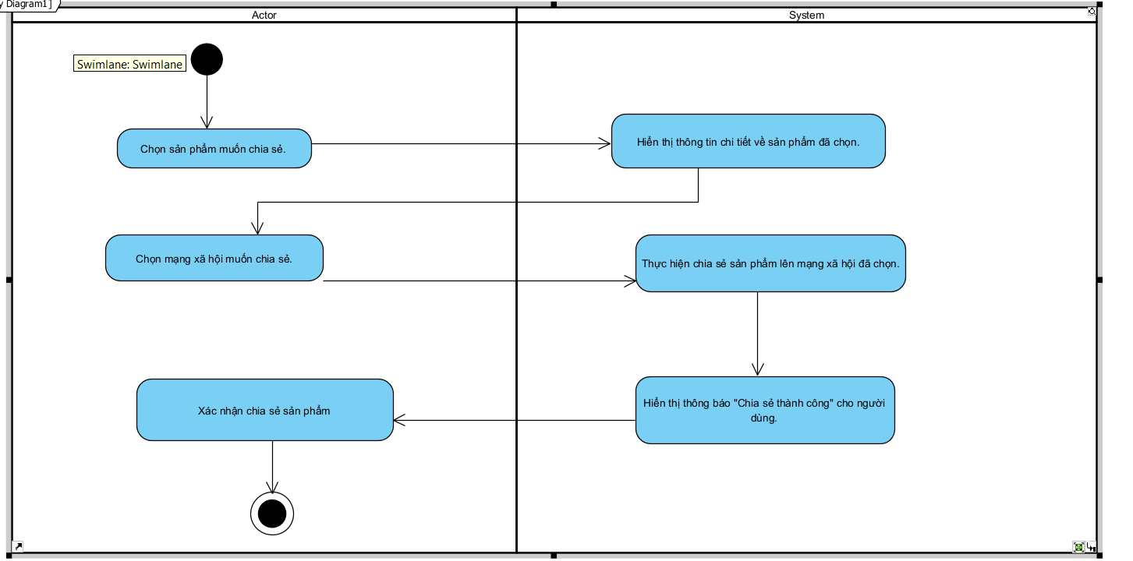
11. Xử lý giao dịch tại quầy.
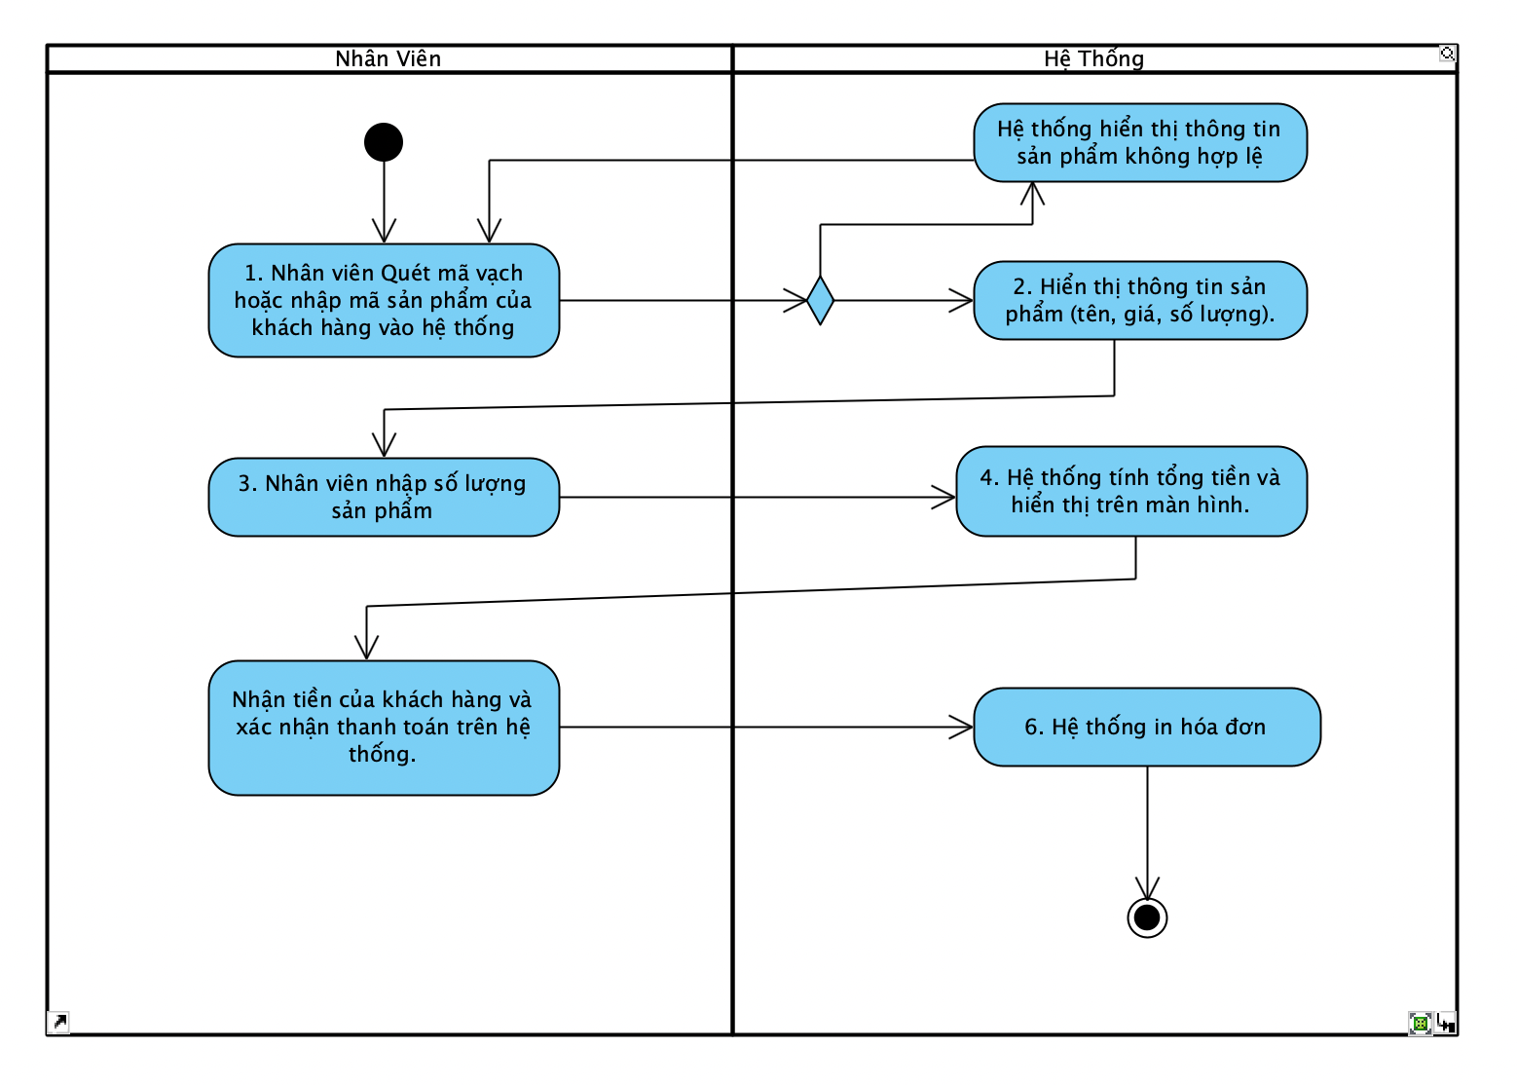
12. Cập nhật thông tin bán hàng vào hệ thống.
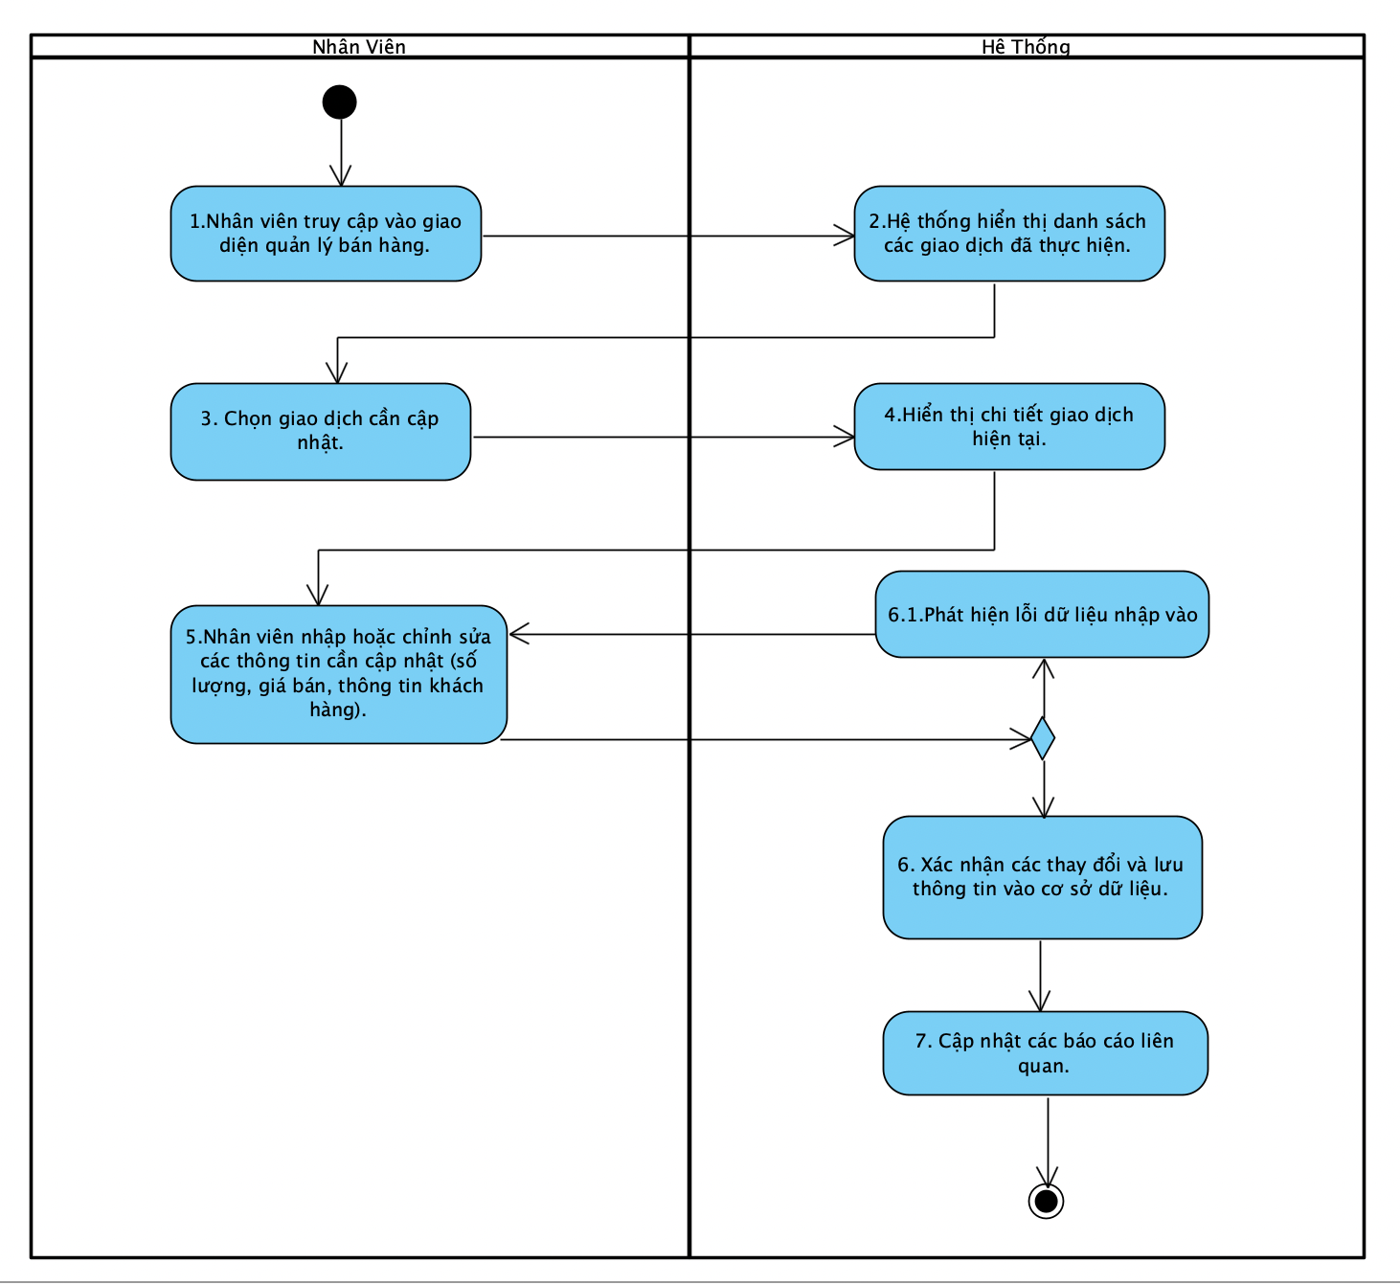
13. Quản lý kho hàng: Thêm, xóa, sửa sản phẩm, cập nhật số lượng tồn kho.
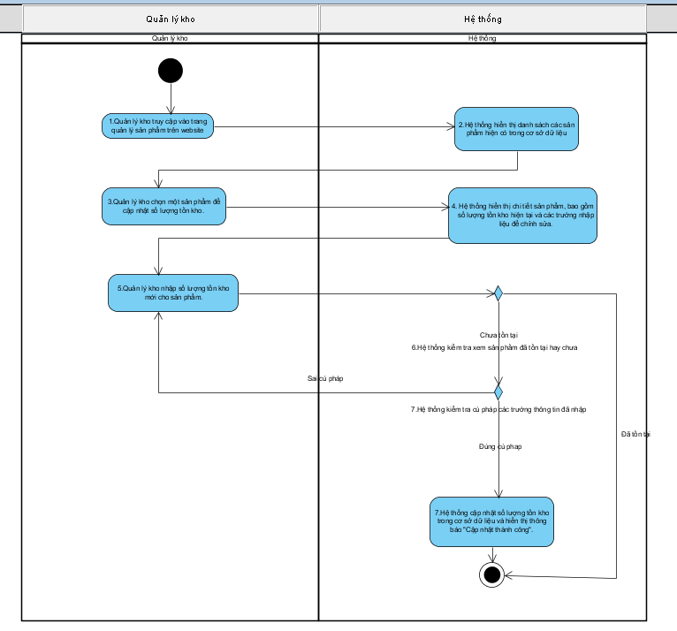
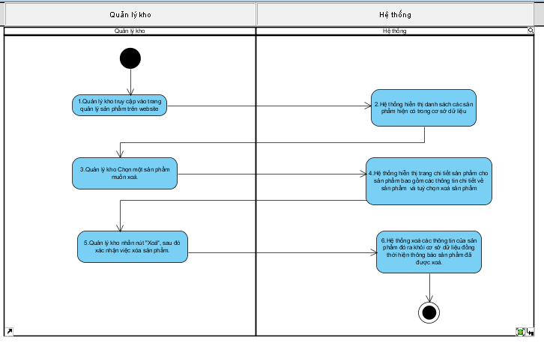
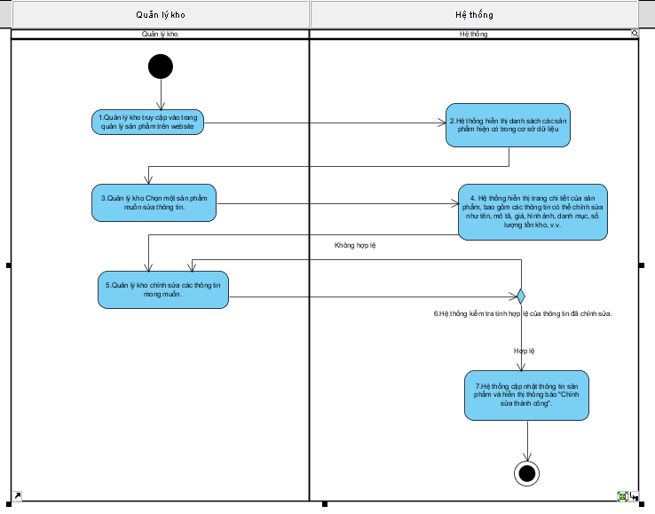
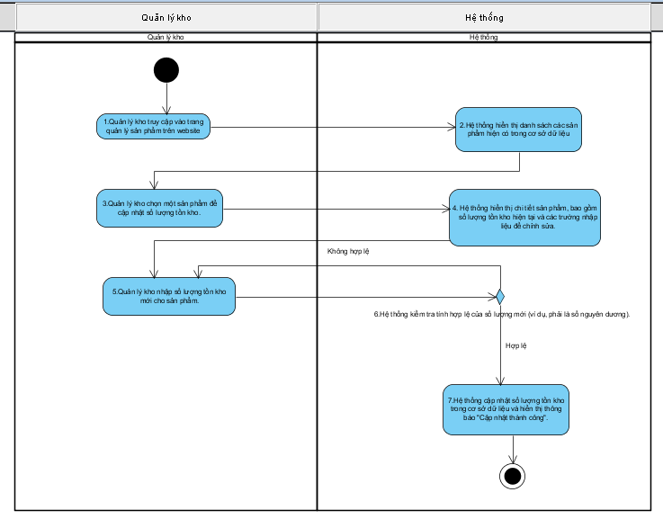
14. Quản lý nhà cung cấp: Thêm, xóa, sửa thông tin nhà cung cấp.
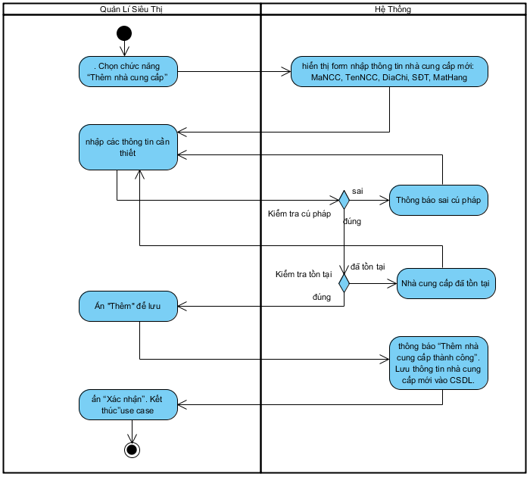
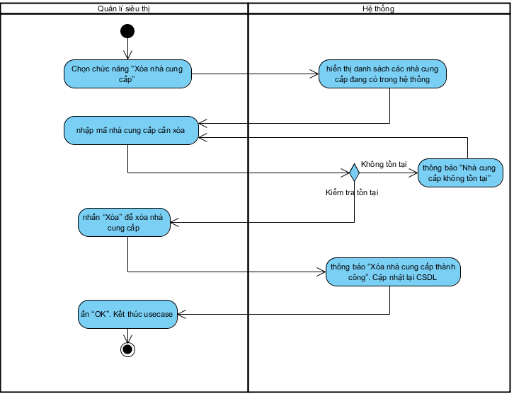
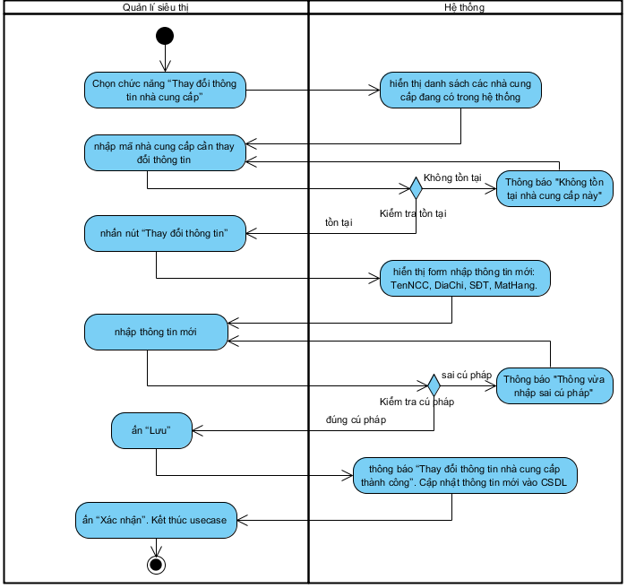

15. Quản lý nhân viên
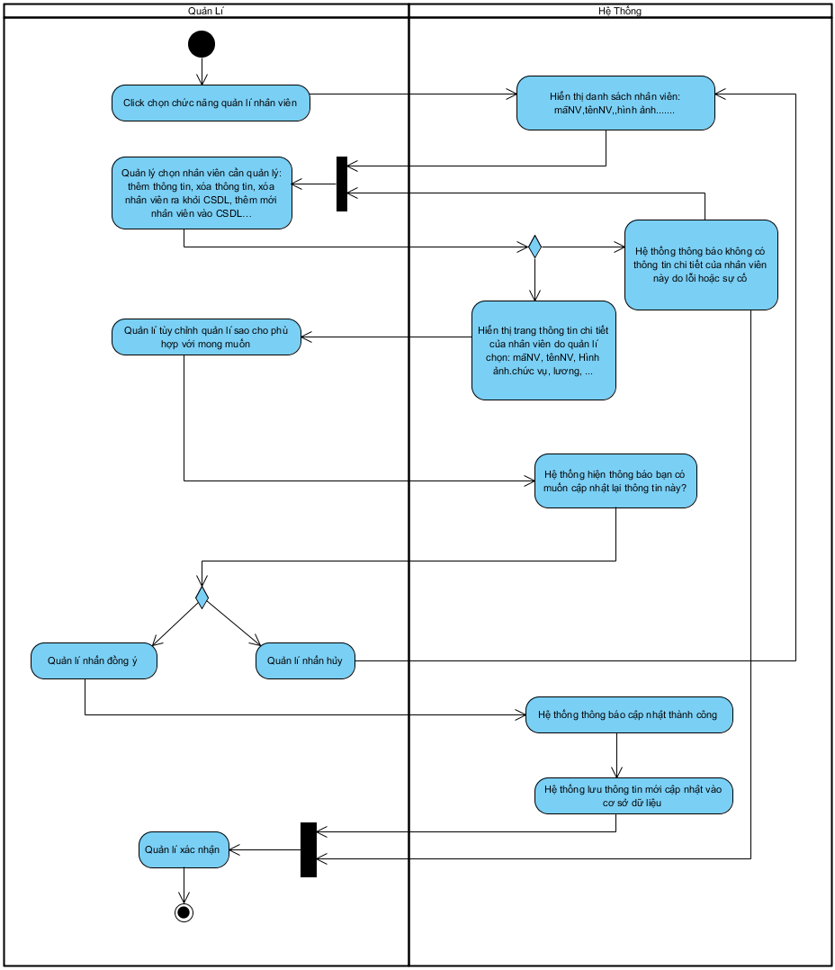
16. Tạo báo cáo doanh thu: Theo dõi doanh thu theo thời gian
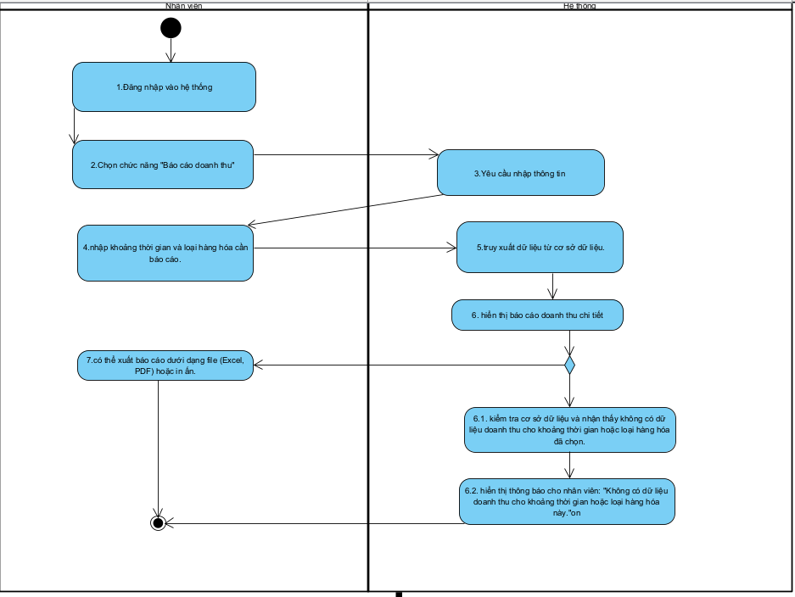
17. Phân công ca làm việc
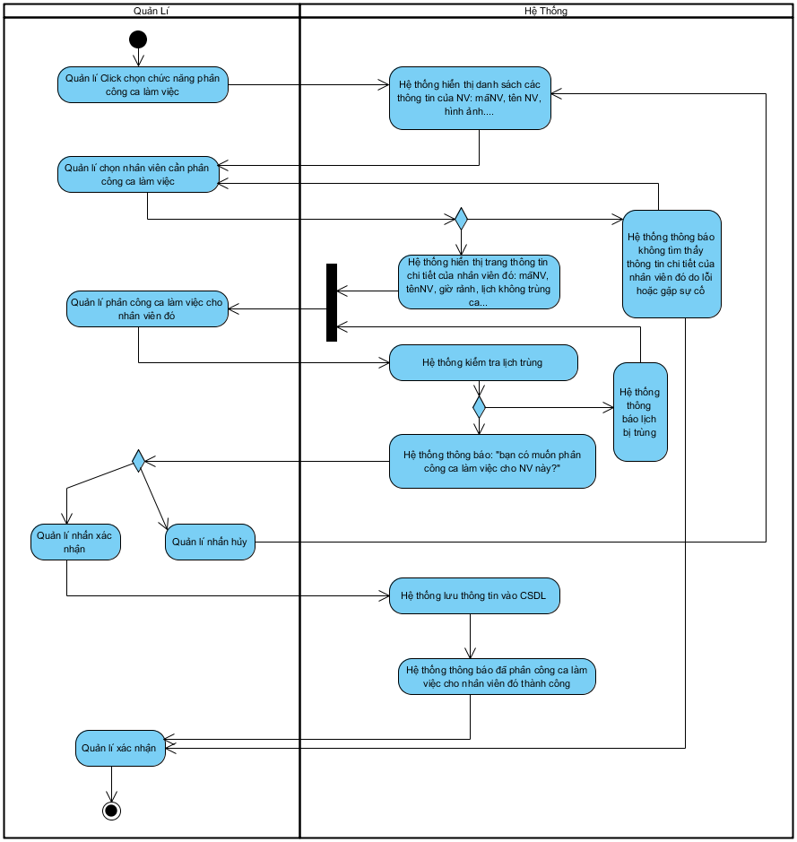
18. Quản lý hệ thống
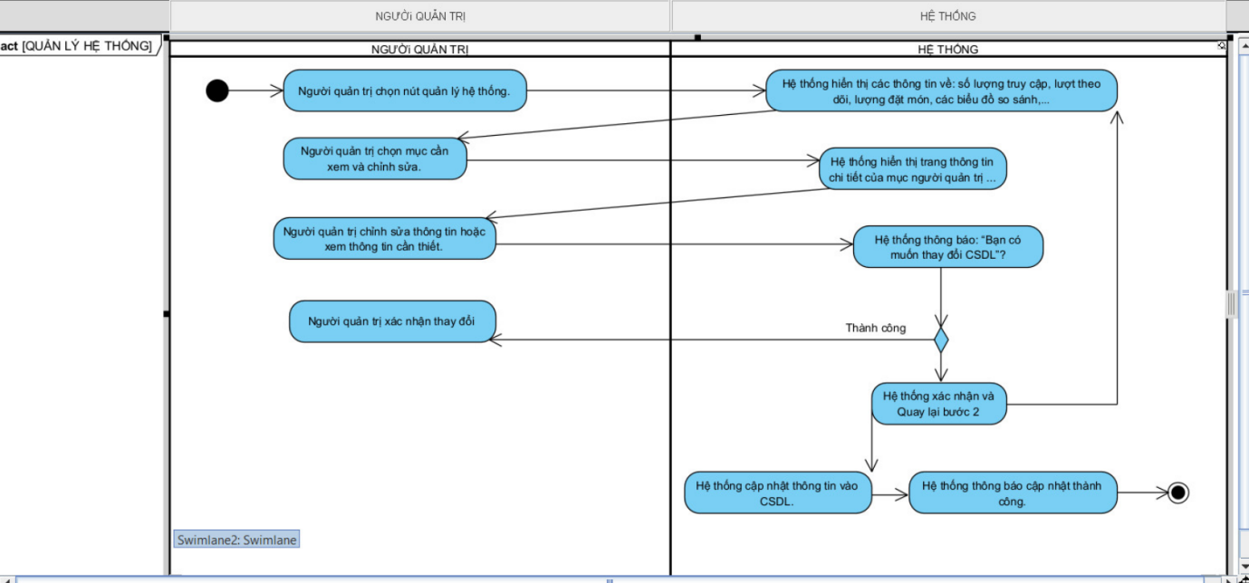
19. Quản lý tài khoản
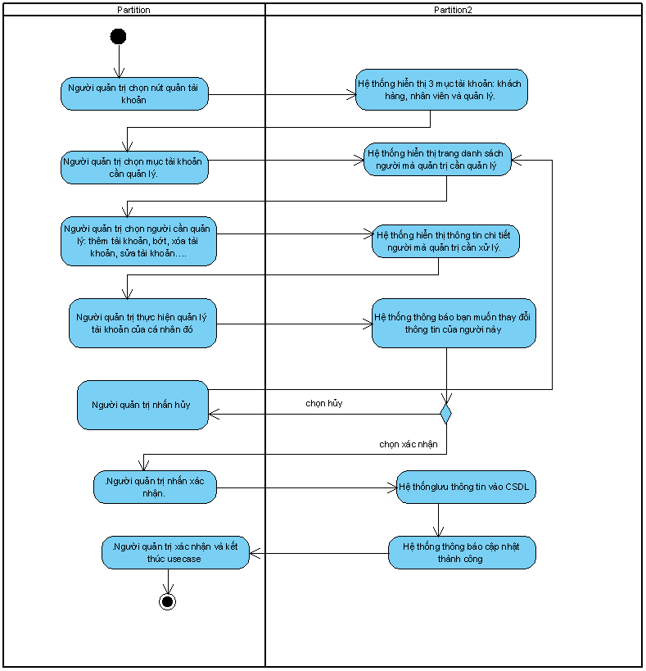

Phân tích cấu trúc của hệ thống
Phân tích hướng đối tượng liên quan đến việc tạo ra một mô tả phạm vi của hệ thống theo hướng đối tượng, bằng cách xác định các khái niệm, thuộc tính và các liên kết giữ các đối tượng trong phạm vi của hệ thống. Kết quả của hoạt động này là một domain model,
Bước này thực hiện bằng cách tìm các lớp khái niệm (được biểu diễn bằng danh từ hoặc cum5 danh từ) trong phần mô tả hệ thống hoặc trong quy trình nghiệp vụ.

Tìm lớp khái niệm
Khách hàng | - Mã khách hàng, Tên khách hàng, Email, Số điện thoại, Địa chỉ, Lịch sử mua hàng
Sản phẩm | - Mã sản phẩm, Tên sản phẩm, Danh mục, Giá, Tình trạng kho, Hãng sản xuất, Mô tả
Giỏ hàng | - Mã giỏ hàng, Tổng giá trị, Danh sách sản phẩm trong giỏ, Số lượng sản phẩm, Khách hàng
Đơn hàng | - Mã đơn hàng, Ngày đặt, Tình trạng đơn hàng, Tổng giá trị, Phương thức thanh toán, Khách hàng, Sản phẩm
Nhà cung cấp | - Mã nhà cung cấp, Tên nhà cung cấp, Địa chỉ, Danh mục sản phẩm cung cấp
Thanh toán | - Mã thanh toán, Phương thức thanh toán (Ví điện tử, thẻ tín dụng, chuyển khoản), Tổng giá trị, Trạng thái
Nhân viên | - Mã nhân viên, Tên nhân viên, Vai trò (Quản lý, Thu ngân), Địa chỉ, Số điện thoại
Bình luận | - Mã bình luận, Nội dung, Số sao đánh giá, Ngày đánh giá, Trạng thái kiểm duyệt, Khách hàng, Sản phẩm
Báo cáo | - Mã báo cáo, Ngày lập báo cáo, Tổng doanh thu, Lợi nhuận, Số lượng sản phẩm bán ra, Quản lý

Mô hình hóa các lớp khái niệm

Giải thích ý nghĩa của các lớp và mối quan hệ trong sơ đồ domain

Lớp 1, | Lớp 2, | Loại quan hệ, | Mô tả quan hệ
Khách hang, | Đơn hang, | Association, | Một khách hàng có thể đặt nhiều đơn hàng.
Đơn hang, | Sản phẩm trong đơn hang, | Composition, | Đơn hàng chứa nhiều sản phẩm. Nếu đơn hàng bị xóa, các sản phẩm trong đơn hàng cũng bị xóa.
Khách hang, | Sản phẩm, | Association, | Khách hàng có thể tìm kiếm, xem thông tin sản phẩm.
Sản phẩm, | Giỏ hang, | Aggregation, | Giỏ hàng chứa nhiều sản phẩm, nhưng sản phẩm có thể tồn tại độc lập.
Giỏ hang, | Khách hang, | Association, | Một khách hàng có thể có giỏ hàng để thêm sản phẩm và chuẩn bị cho việc thanh toán.
Đơn hang, | Phương thức thanh toán, | Association, | Mỗi đơn hàng có thể được thanh toán bằng một phương thức thanh toán nhất định (ví điện tử, thẻ tín dụng,...)
Nhân viên thu ngân, | Đơn hang, | Association, | Nhân viên thu ngân xử lý đơn hàng tại quầy.
Nhân viên thu ngân, | Nhân viên, | Generalization, | Nhân viên thu ngân là một loại của nhân viên
Quản lý siêu thị, | Nhân viên, | Generalization, | Quản lý siêu thị là một loại của nhân viên.
Quản lý siêu thị, | Báo cáo doanh thu, | Association, | Quản lý siêu thị có thể xem báo cáo doanh thu theo thời gian.
Sản phẩm, | Nhà cung cấp, | Association, | Mỗi sản phẩm có một nhà cung cấp cụ thể.,
Quản lý siêu thị, | Nhà cung cấp, | Association, | Quản lý siêu thị có thể quản lý thông tin các nhà cung cấp (thêm, sửa, xóa).
Khách hang, | Đánh giá sản phẩm, | Association, | Khách hàng có thể đánh giá và bình luận về sản phẩm đã mua
Quản lý siêu thị, | Kiểm duyệt bình luận, | Association, | Quản lý siêu thị kiểm duyệt các bình luận của khách hàng.

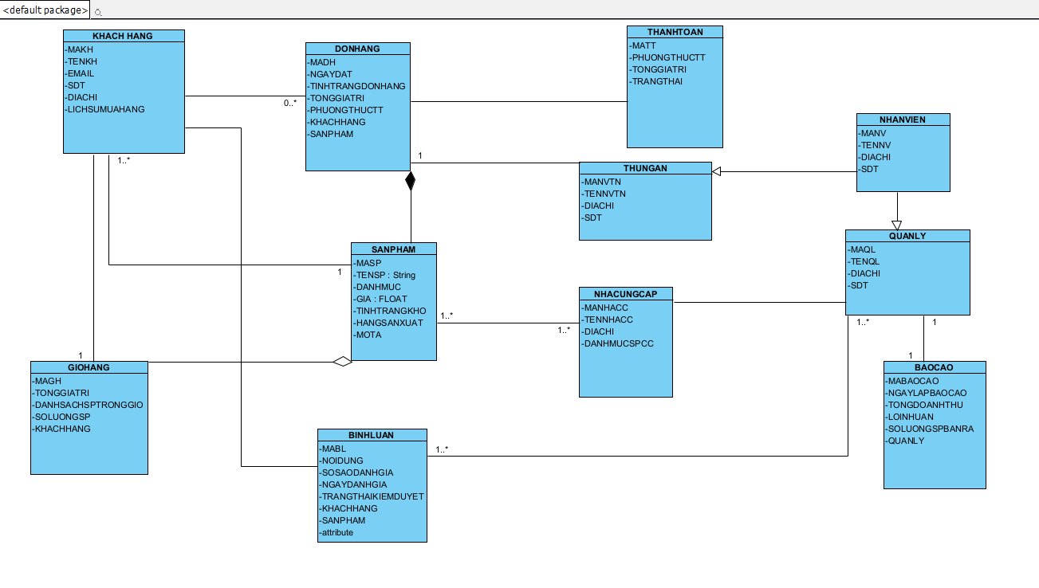
Sơ đồ domain

Sơ đồ trình tự (Sequency)
- Đăng nhập
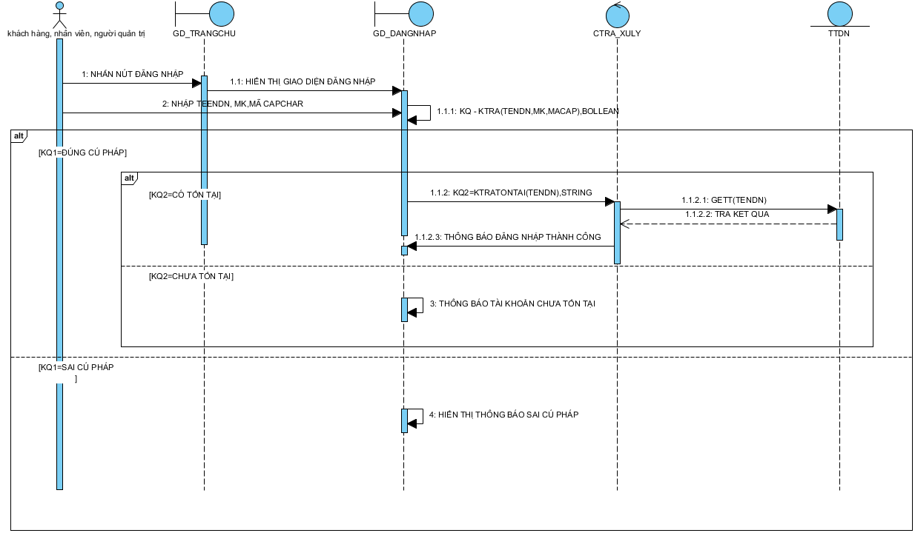
- Đăng kí tài khoản
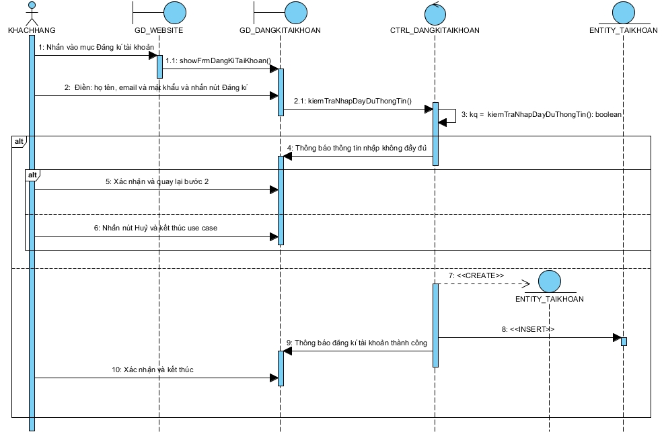
- Tìm kiếm sản phẩm (không cần đăng nhập).
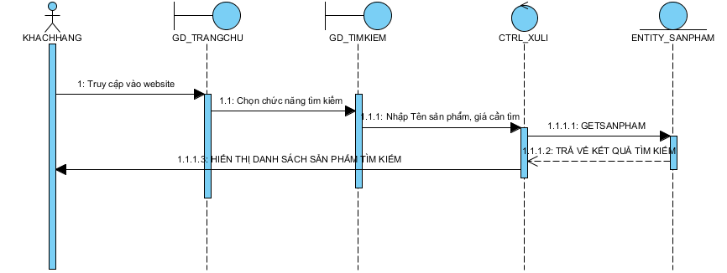
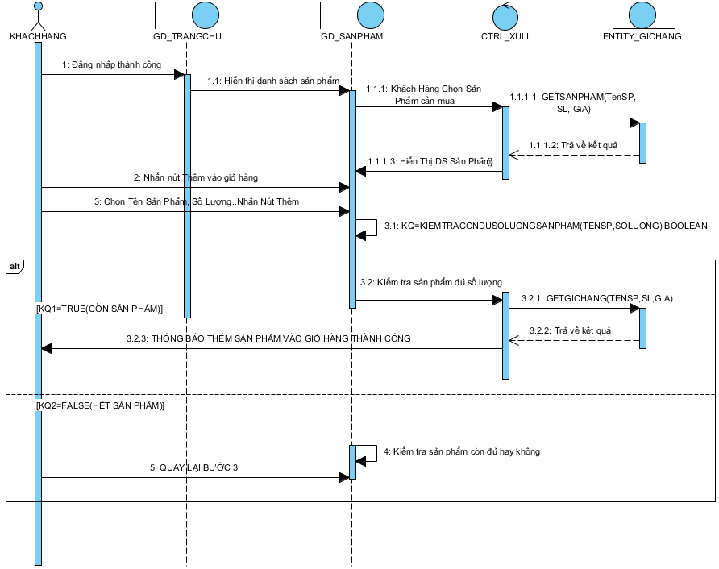
- Thêm sản phẩm vào giỏ hàng.

- Thanh toán đơn hàng.
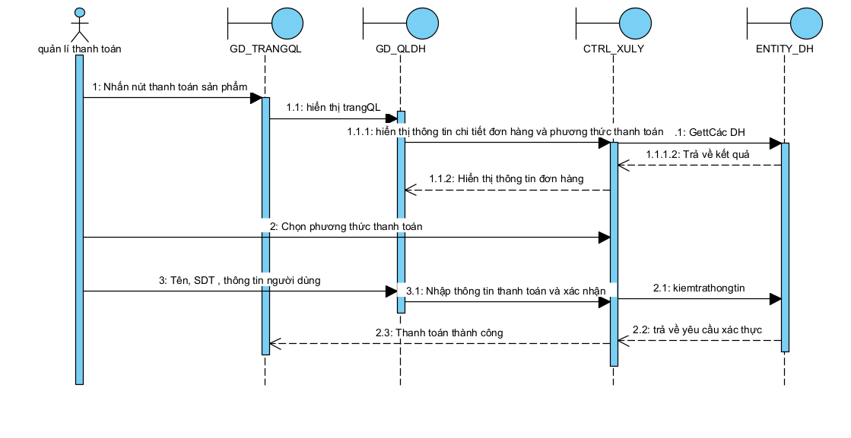
- Theo dõi lịch sử đơn hàng.
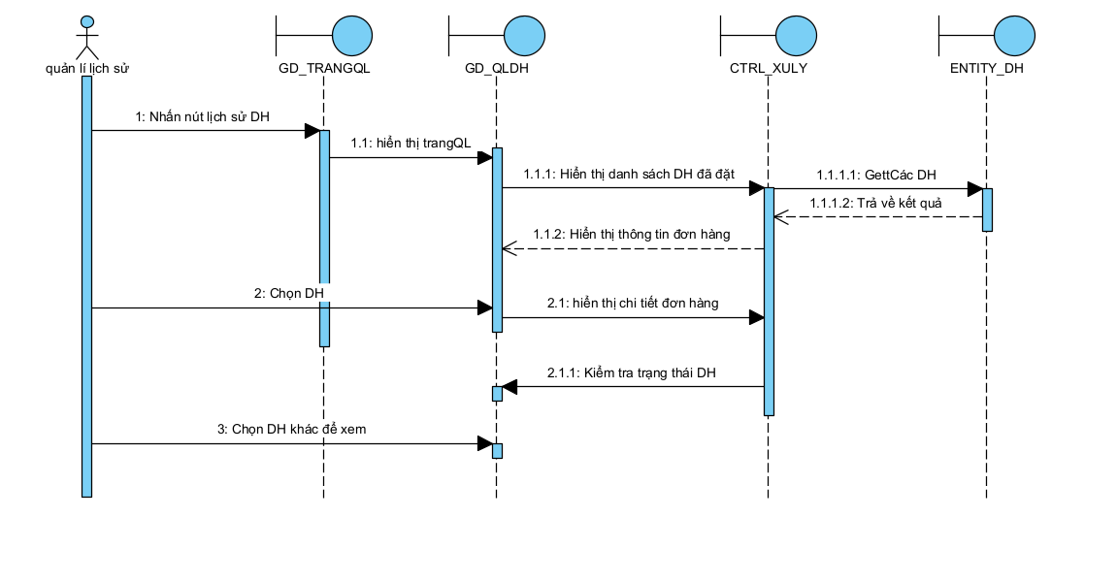

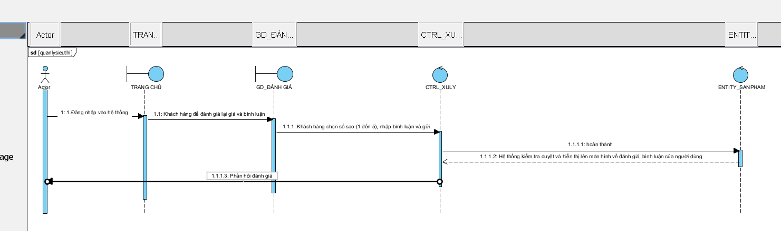
7. Đánh giá và bình luận sản phẩm.

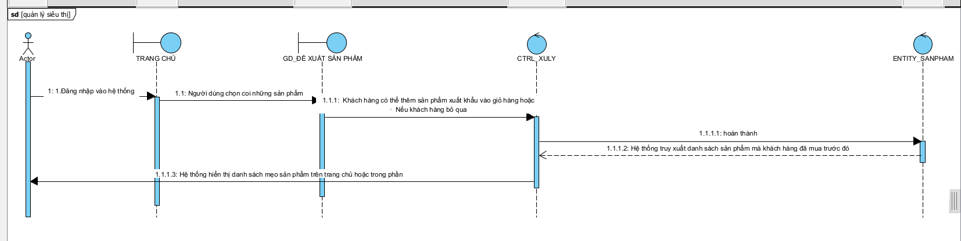
8. Nhận đề xuất sản phẩm dựa trên lịch sử mua hàng.

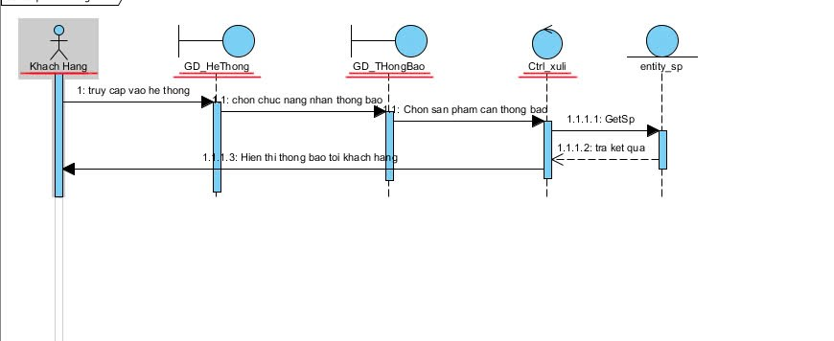
9. Nhận thông báo sản phẩm mới.

10. Chia sẻ sản phẩm lên mạng xã hội.
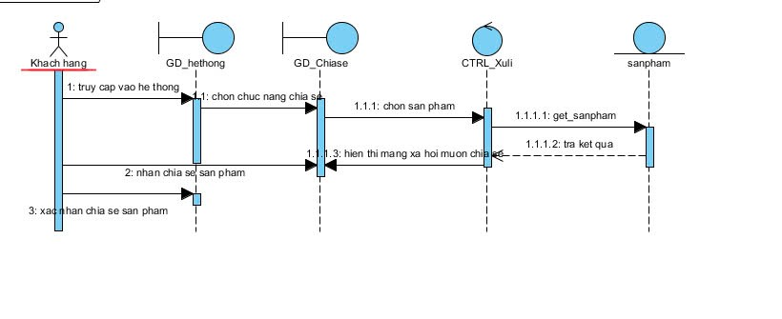
11. Xử lý giao dịch tại quầy.
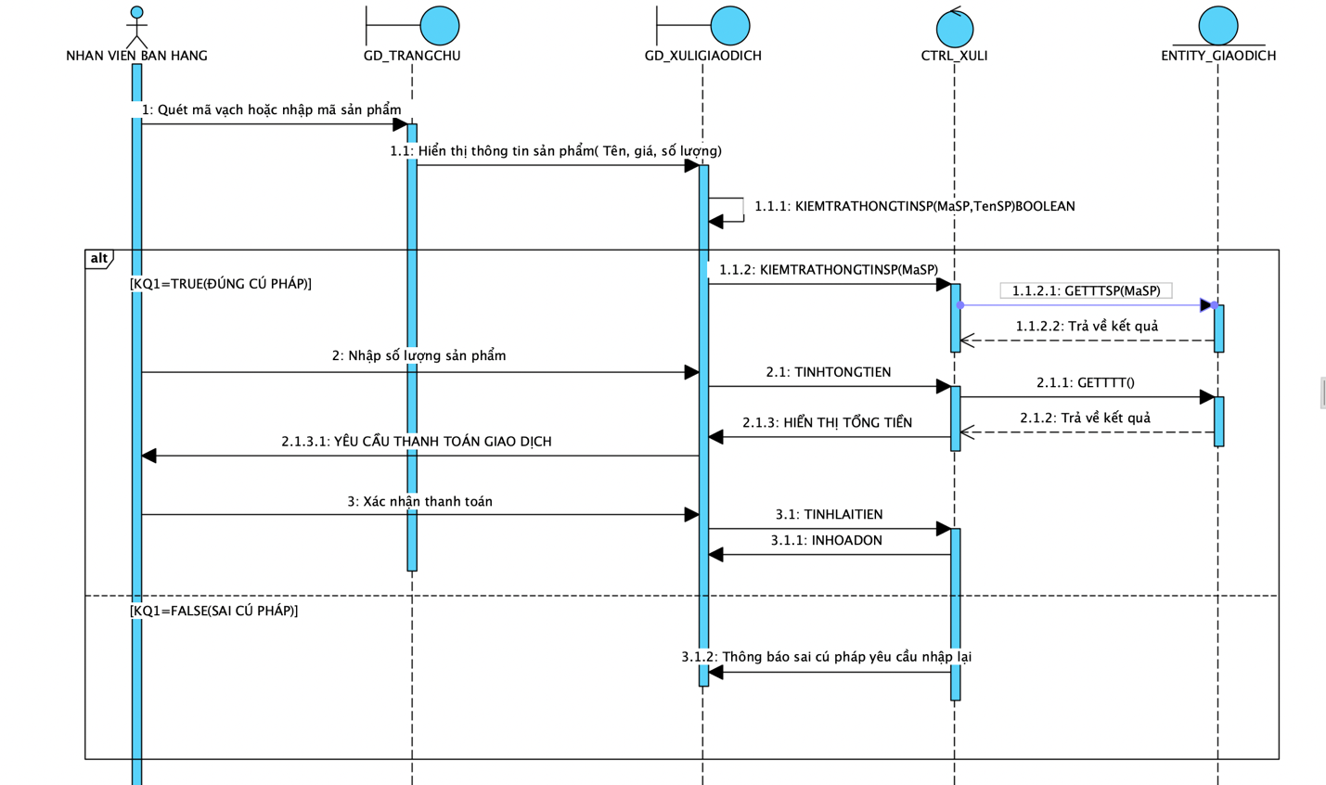

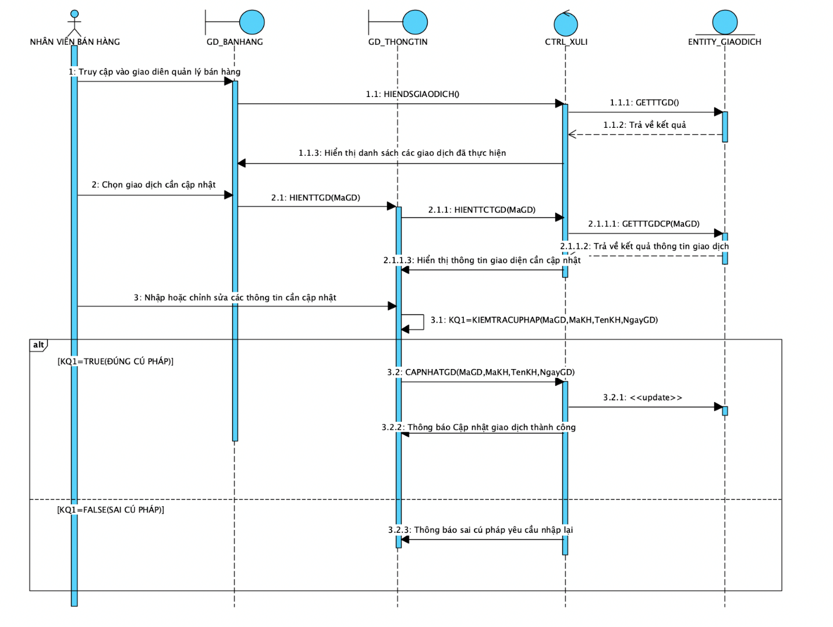
12. Cập nhật thông tin bán hàng vào hệ thống.

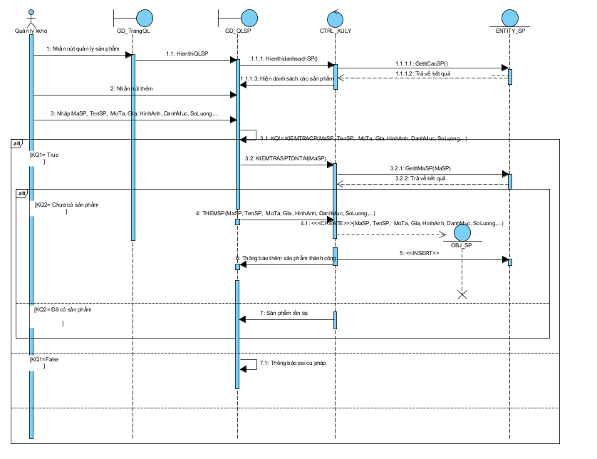
13. Quản lý kho hàng: Thêm, xóa, sửa sản phẩm, cập nhật số lượng tồn kho.

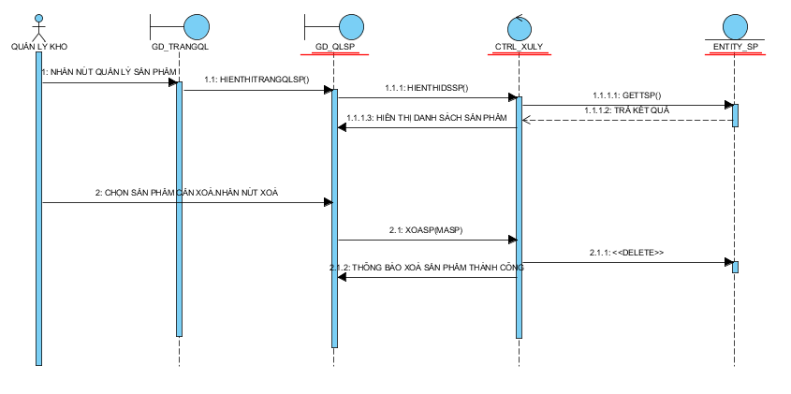
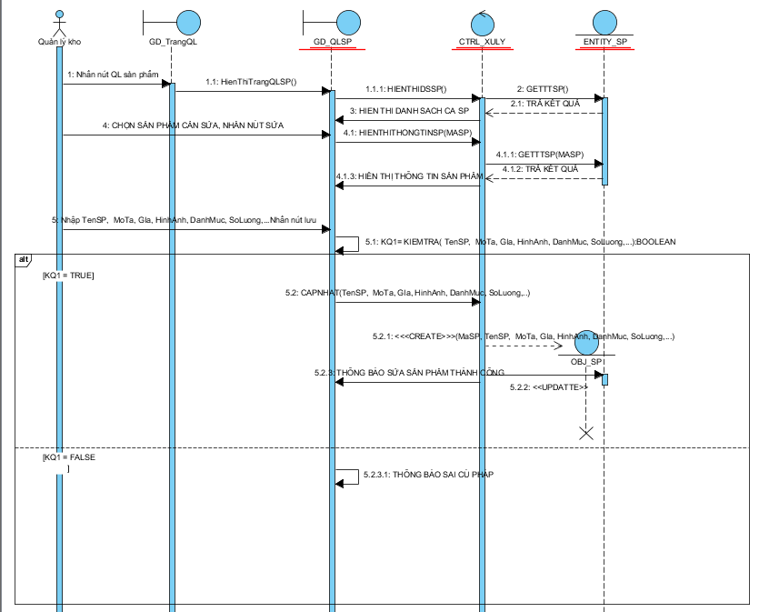
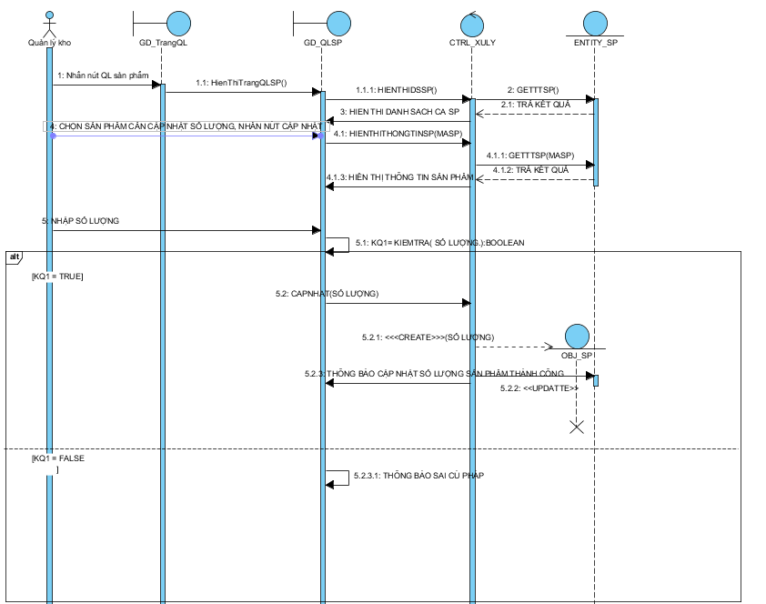
14. Quản lý nhà cung cấp: Thêm, xóa, sửa thông tin nhà cung cấp.
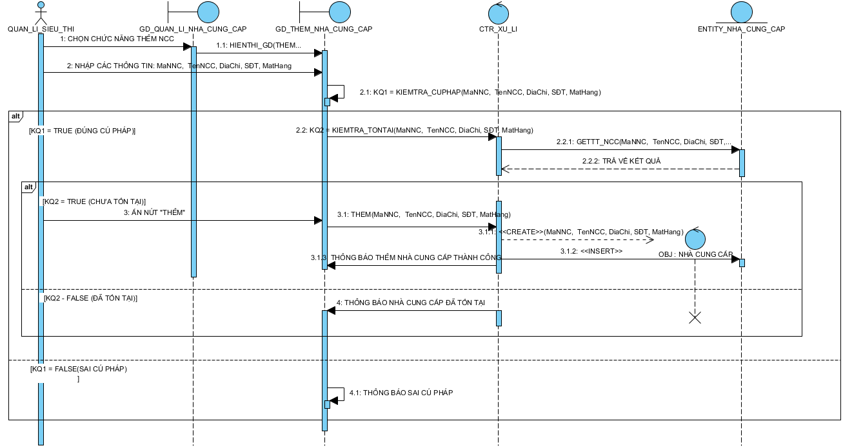
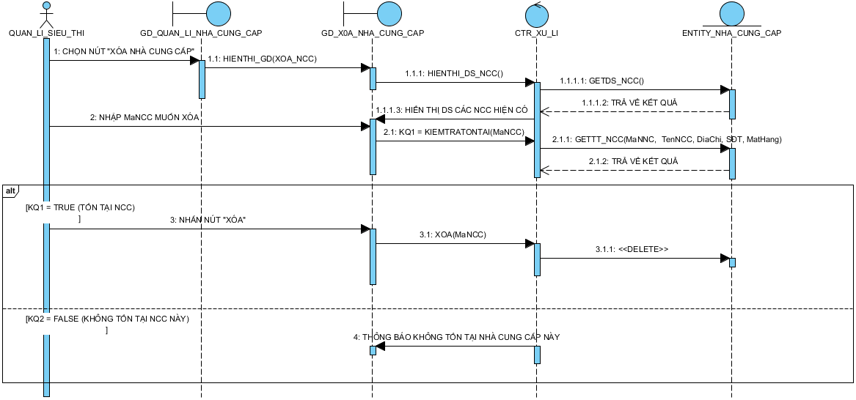
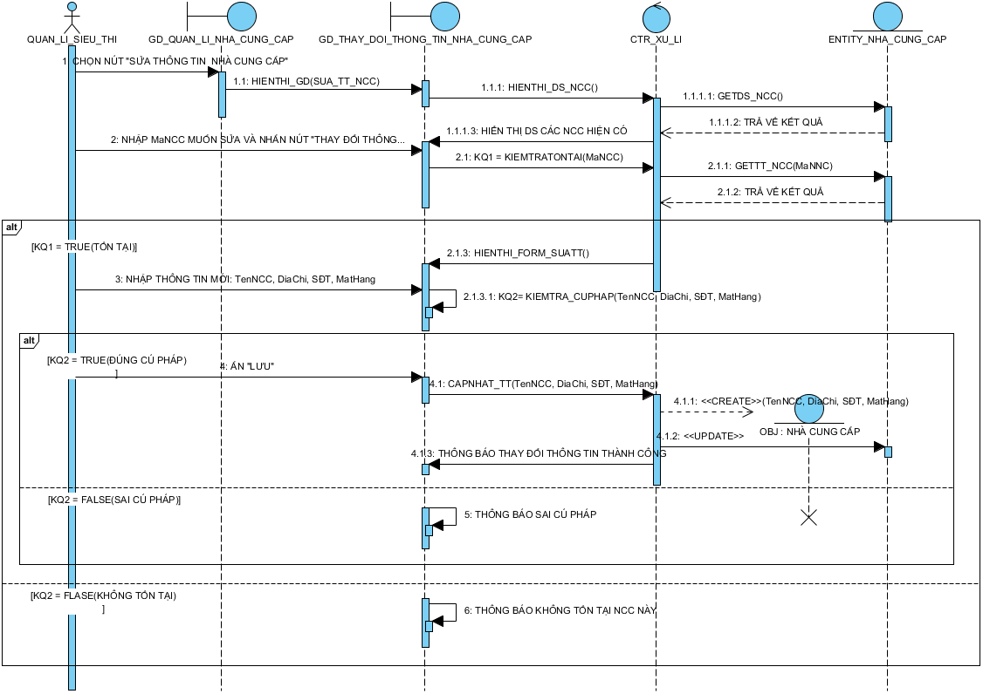

15. Quản lý nhân viên
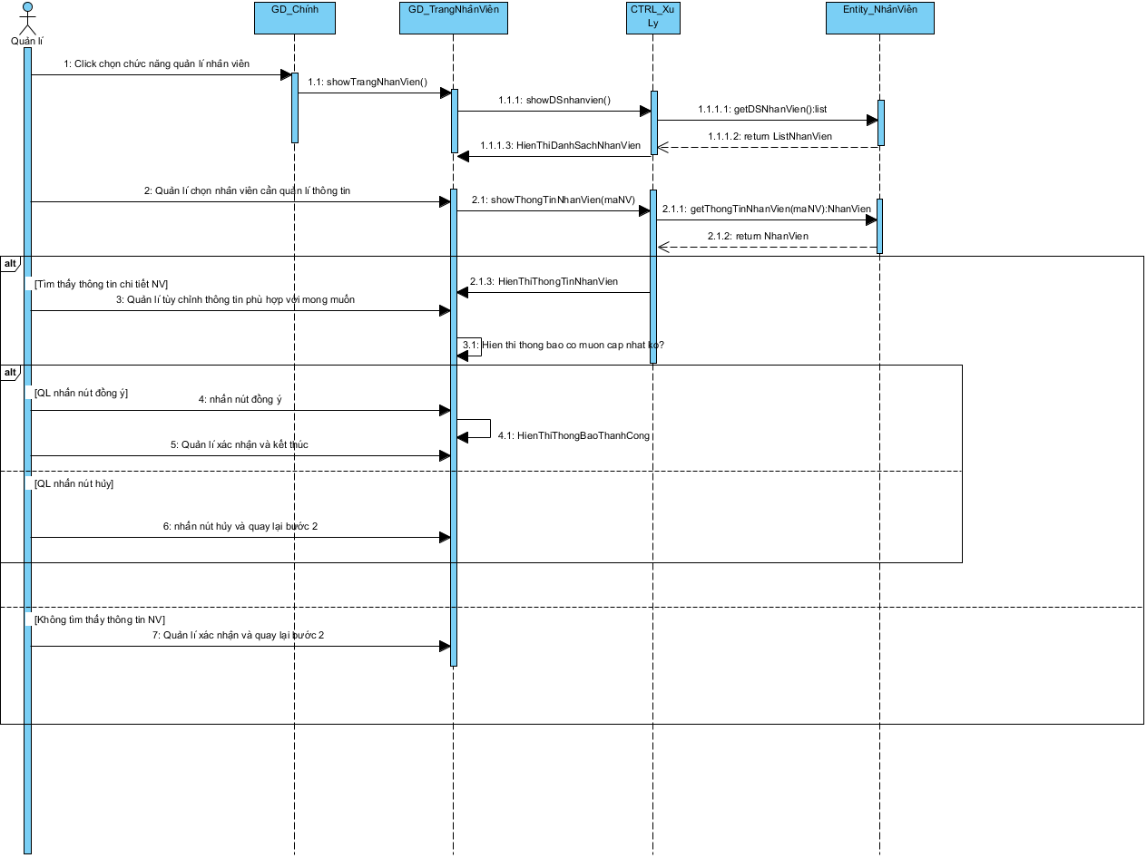
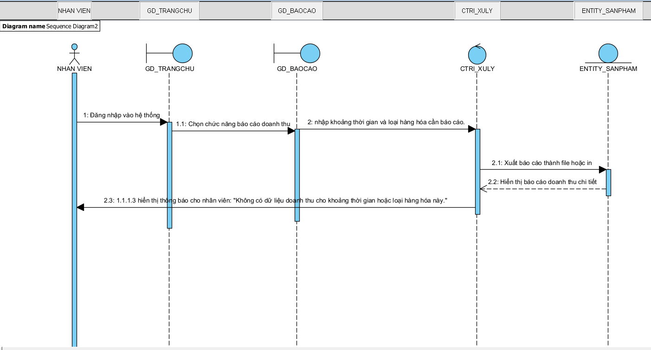
16. Tạo báo cáo doanh thu: Theo dõi doanh thu theo thời gian

17. Phân công ca làm việc
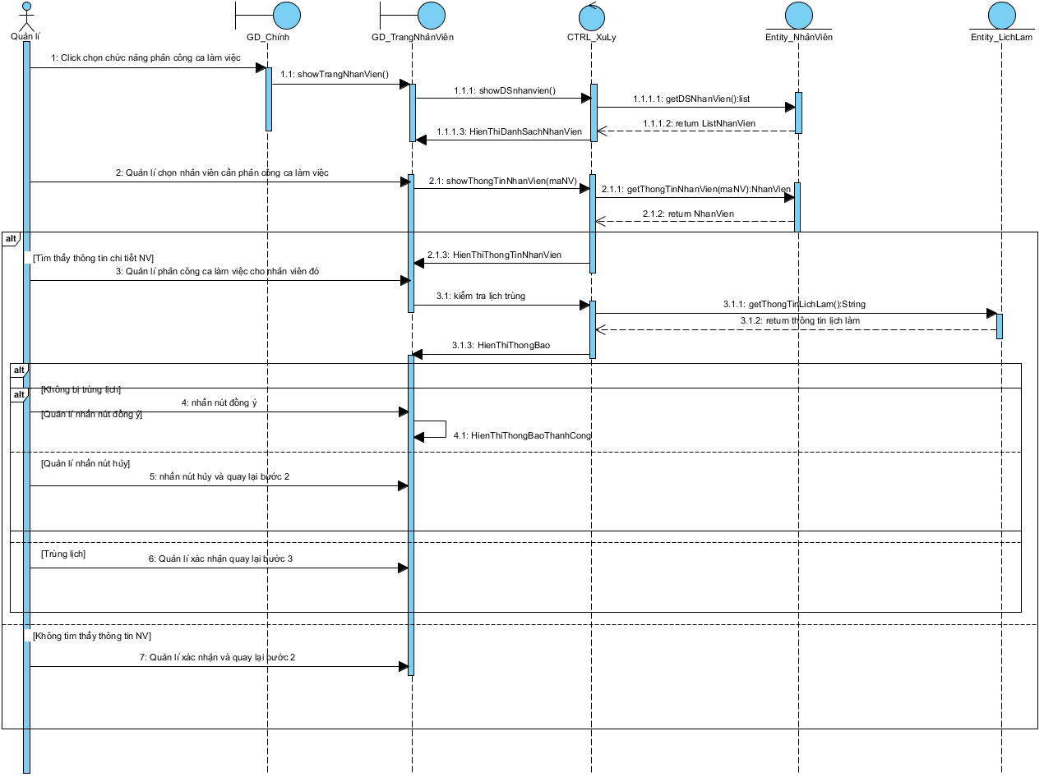

18. Quản lý hệ thống
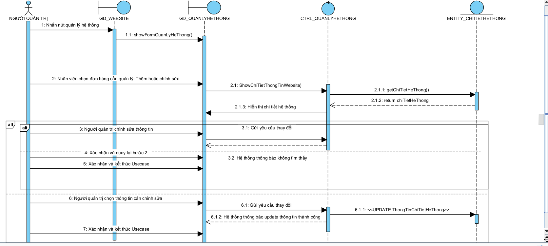
19. Quản lý tài khoản
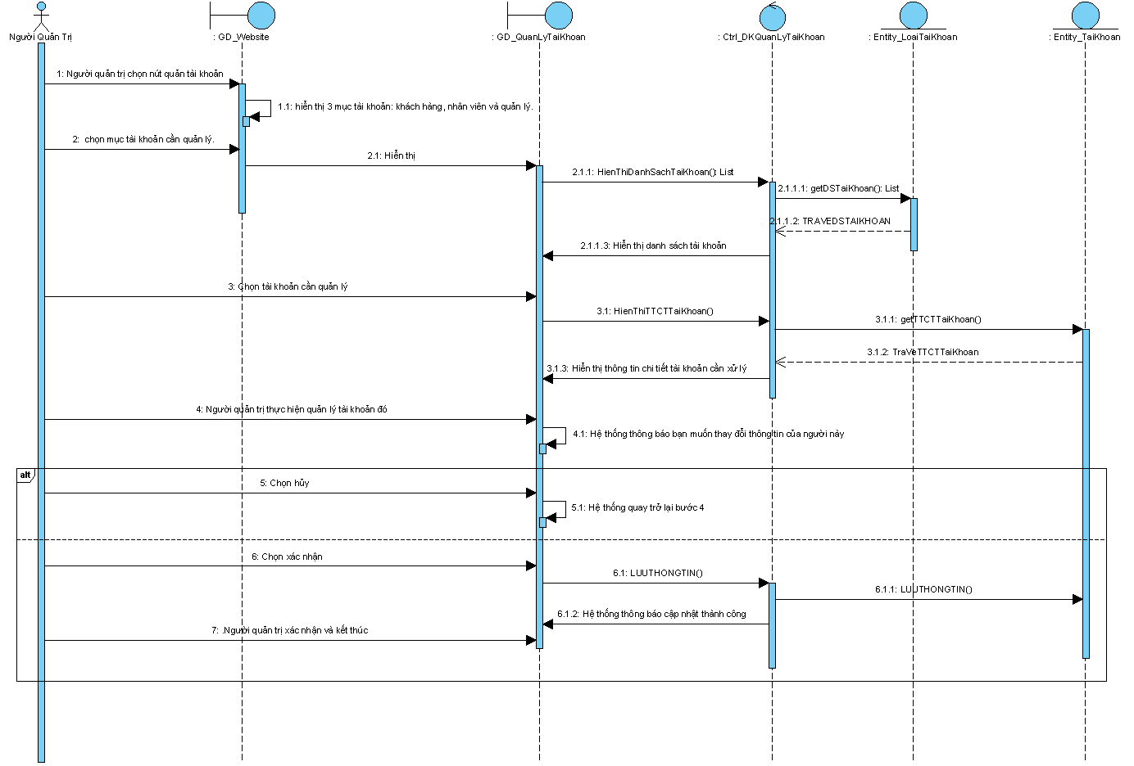

Thiết kế hệ thống

Sơ đồ lớp
- Tìm kiếm sản phẩm (không cần đăng nhập).
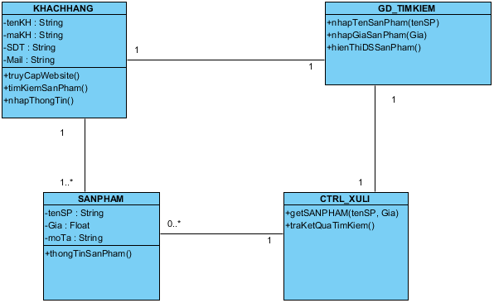
2. Thêm sản phẩm vào giỏ hàng.
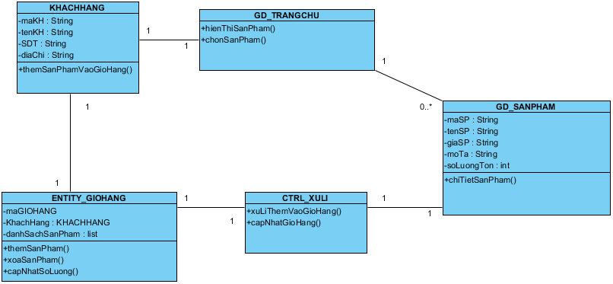
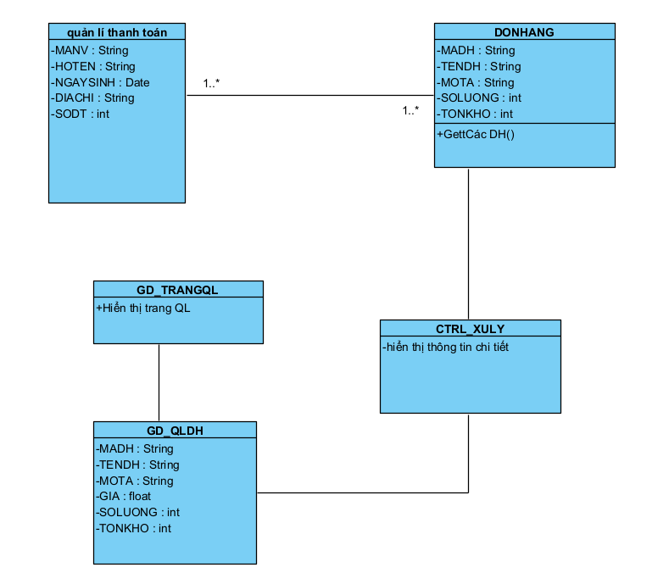
3. Thanh toán đơn hàng.
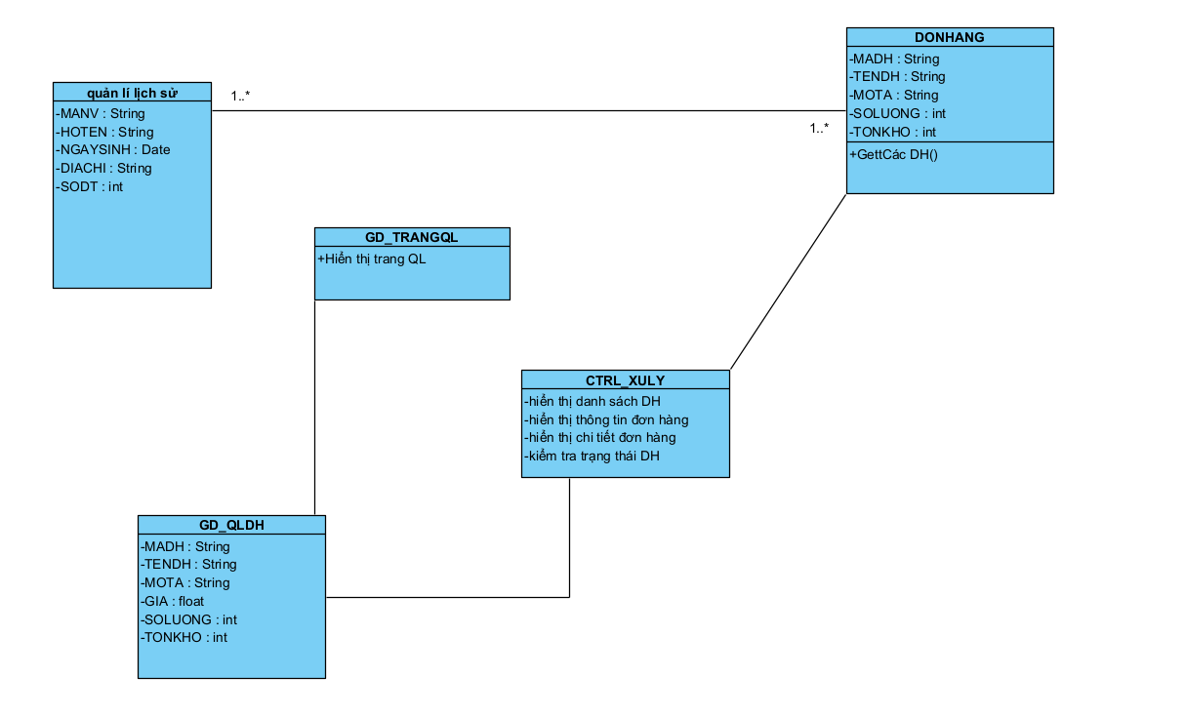
4. Theo dõi lịch sử đơn hàng.
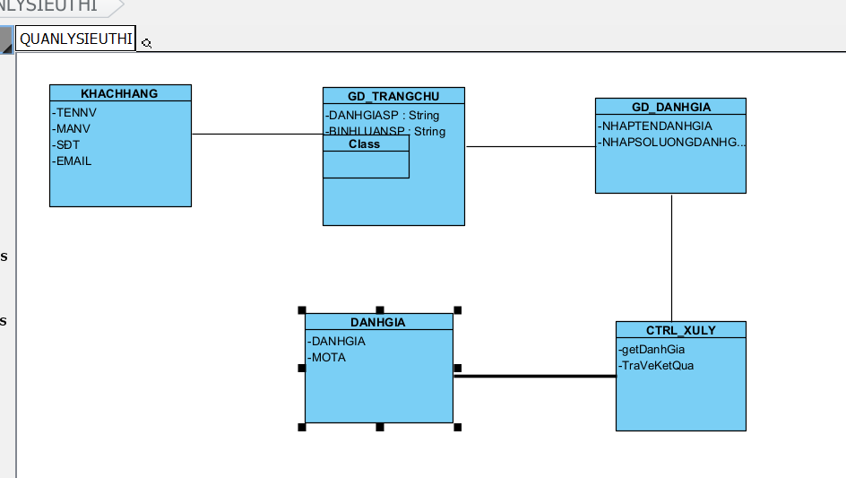
5. Đánh giá và bình luận sản phẩm.

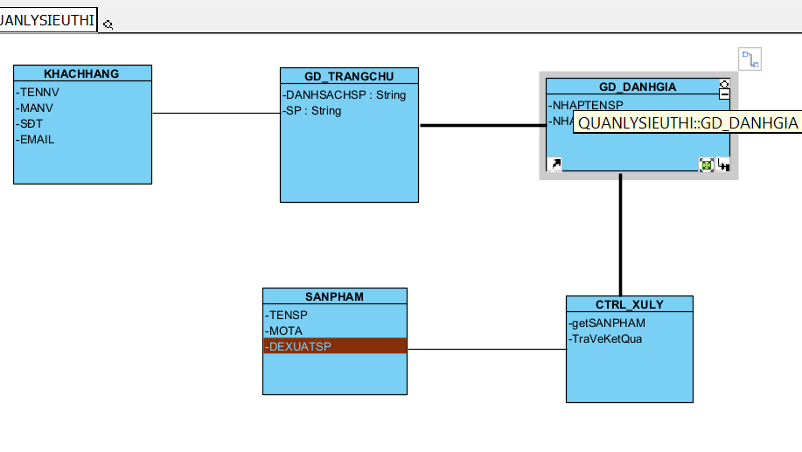
6. Nhận đề xuất sản phẩm dựa trên lịch sử mua hàng.

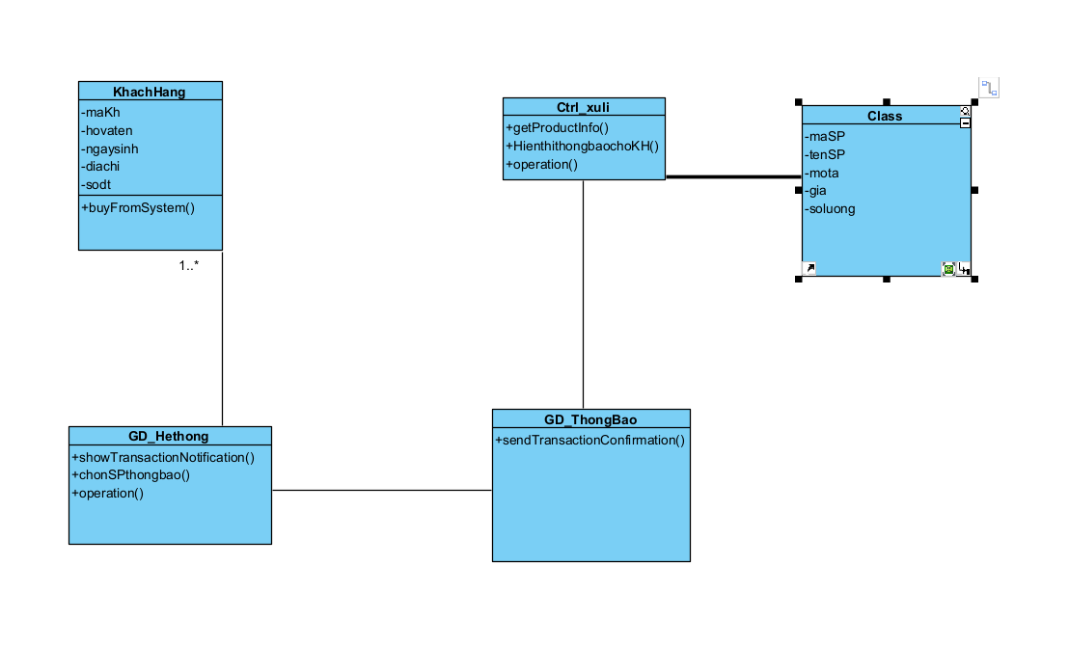
7. Nhận thông báo sản phẩm mới.

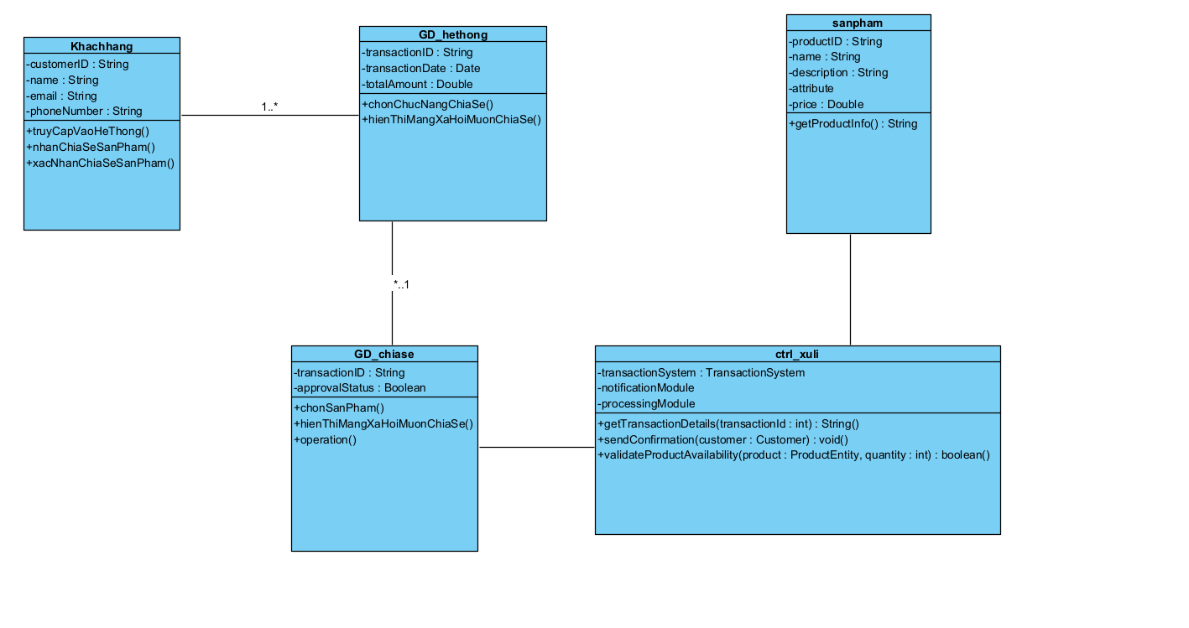
8. Chia sẻ sản phẩm lên mạng xã hội.

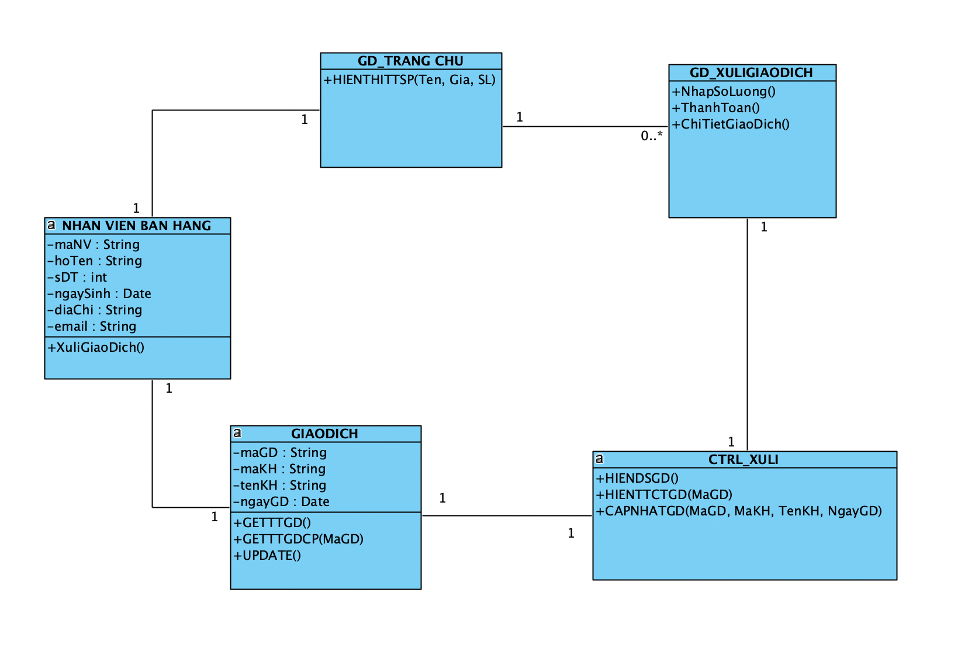
9. Xử lý giao dịch tại quầy.

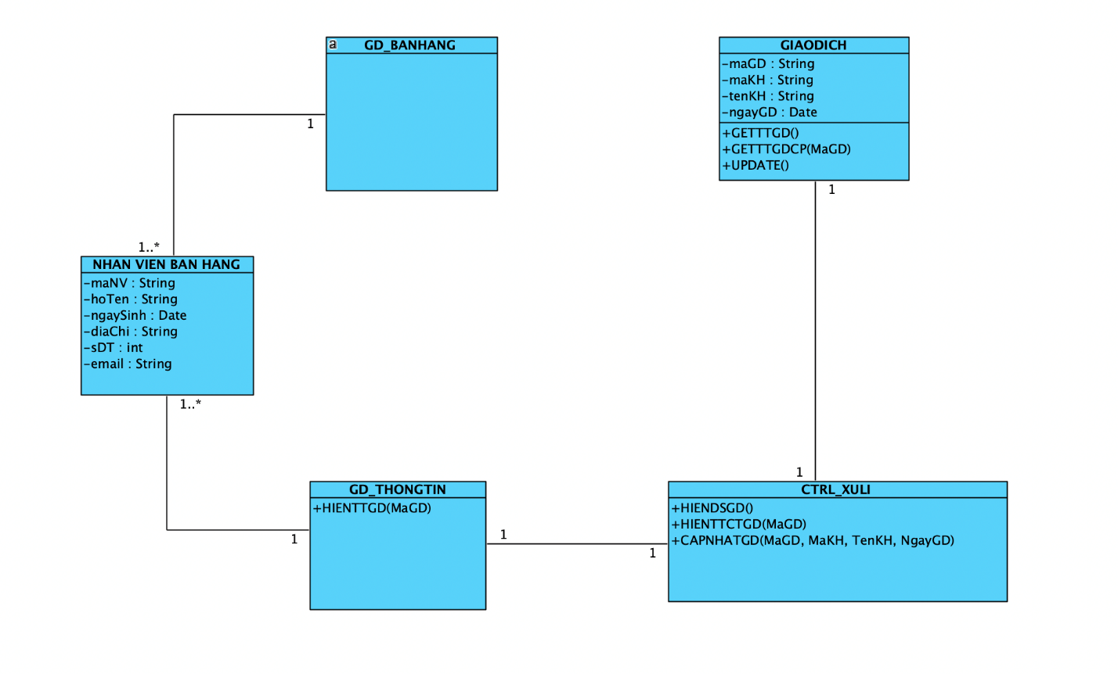
10. Cập nhật thông tin bán hàng vào hệ thống.

11. Quản lý kho hàng: Thêm, xóa, sửa sản phẩm, cập nhật số lượng tồn kho.
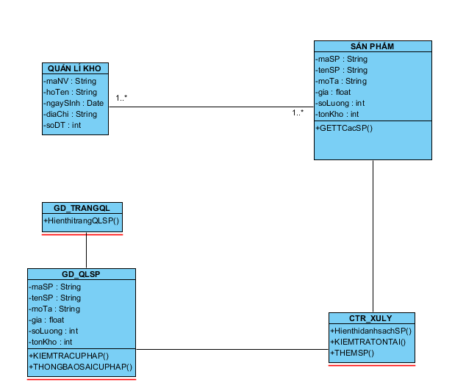
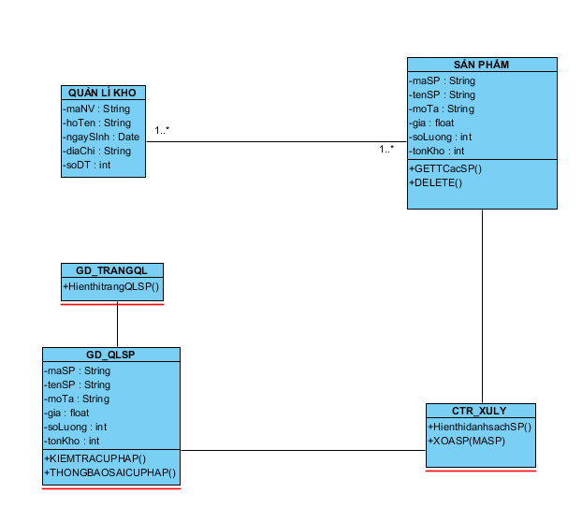
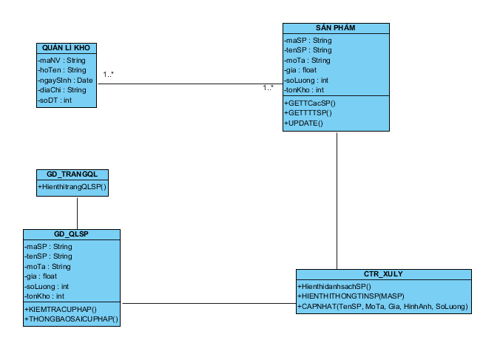
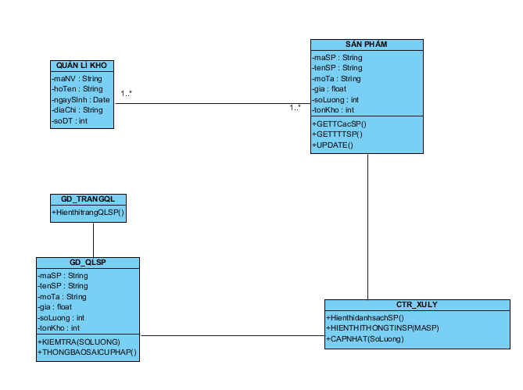
12. Quản lý nhà cung cấp: Thêm, xóa, sửa thông tin nhà cung cấp.
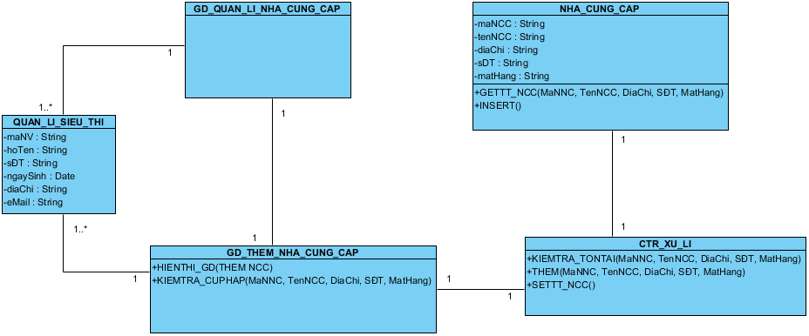
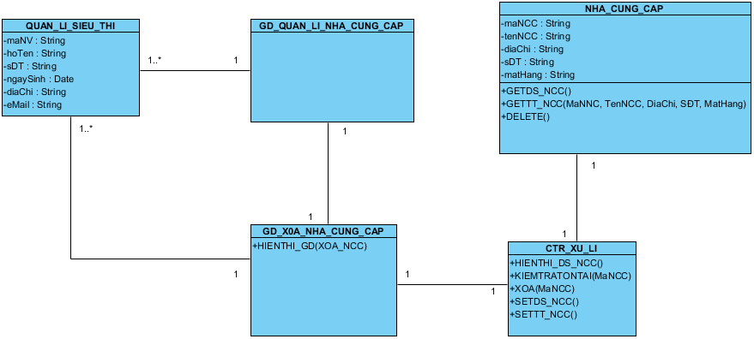
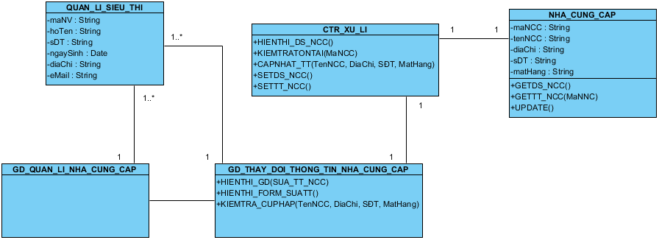

13. Tạo báo cáo doanh thu: Theo dõi doanh thu theo thời gian
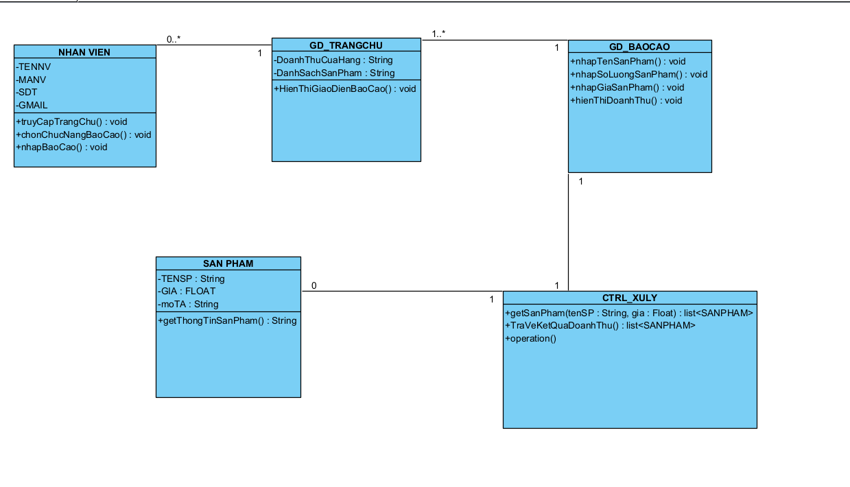

Thiết kế CSDL – Mô hình ERD
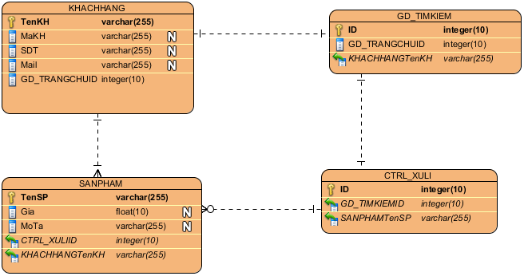
1. Tìm kiếm sản phẩm (không cần đăng nhập).

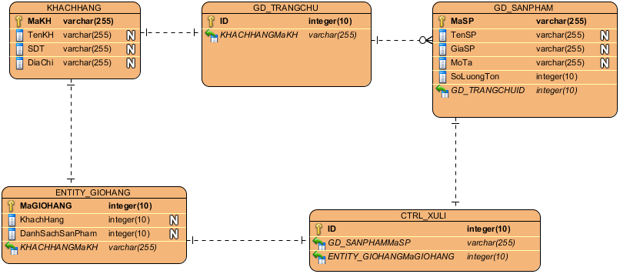
2. Thêm sản phẩm vào giỏ hàng.

3. Thanh toán đơn hàng.
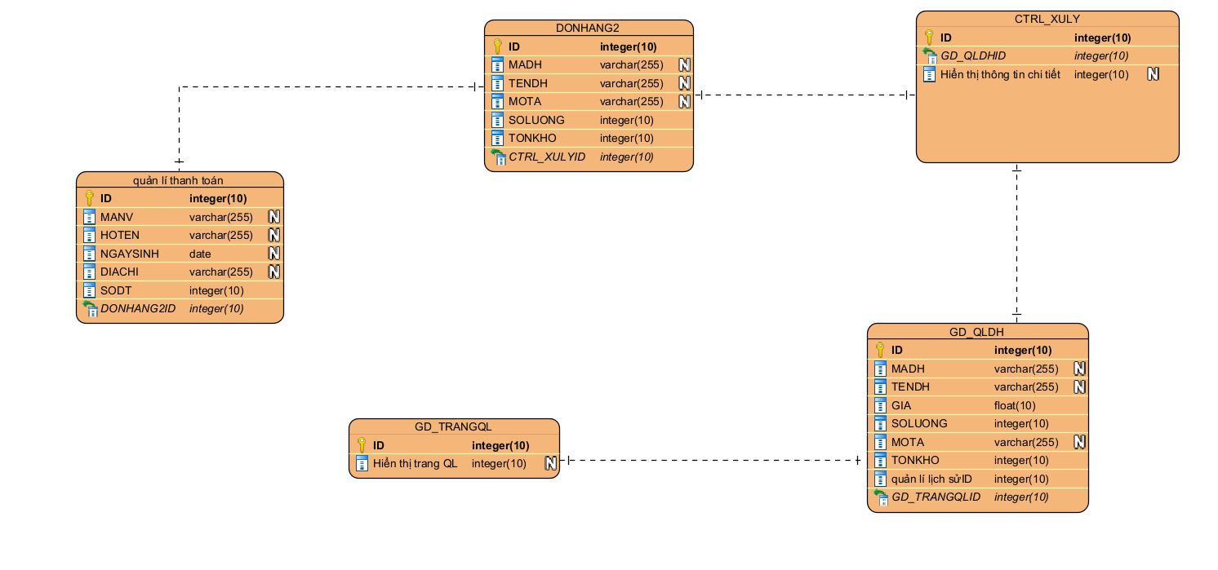
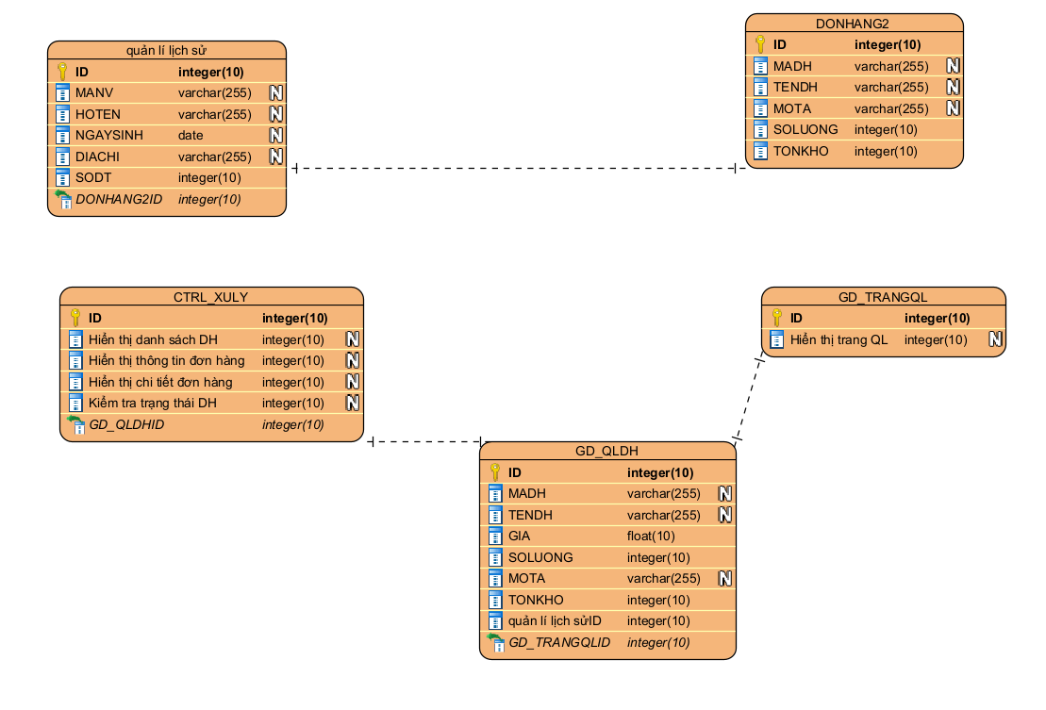
4. Theo dõi lịch sử đơn hàng.

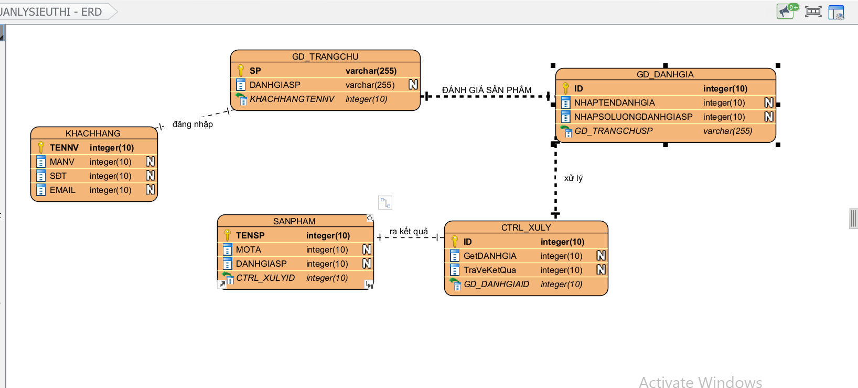
5. Đánh giá và bình luận sản phẩm.

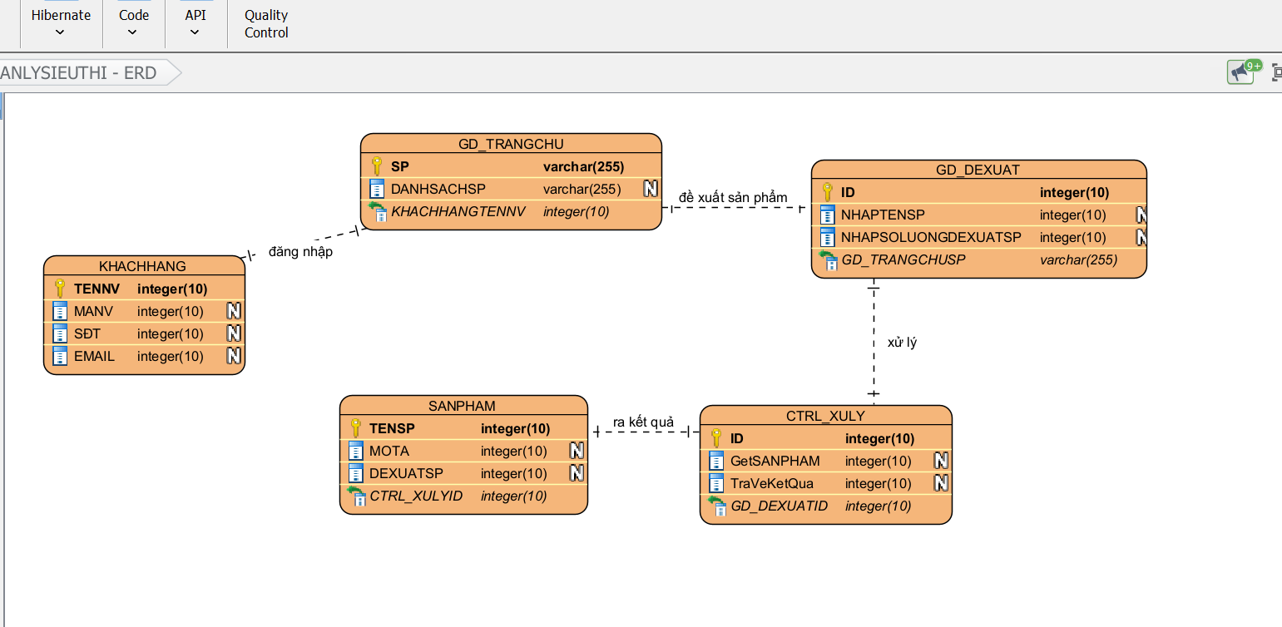
6. Nhận đề xuất sản phẩm dựa trên lịch sử mua hàng.
s
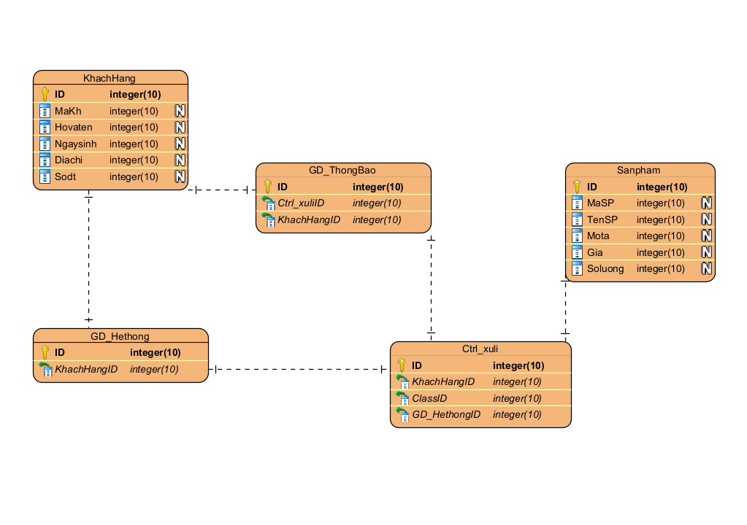
7. Nhận thông báo sản phẩm mới.

8. Chia sẻ sản phẩm lên mạng xã hội.
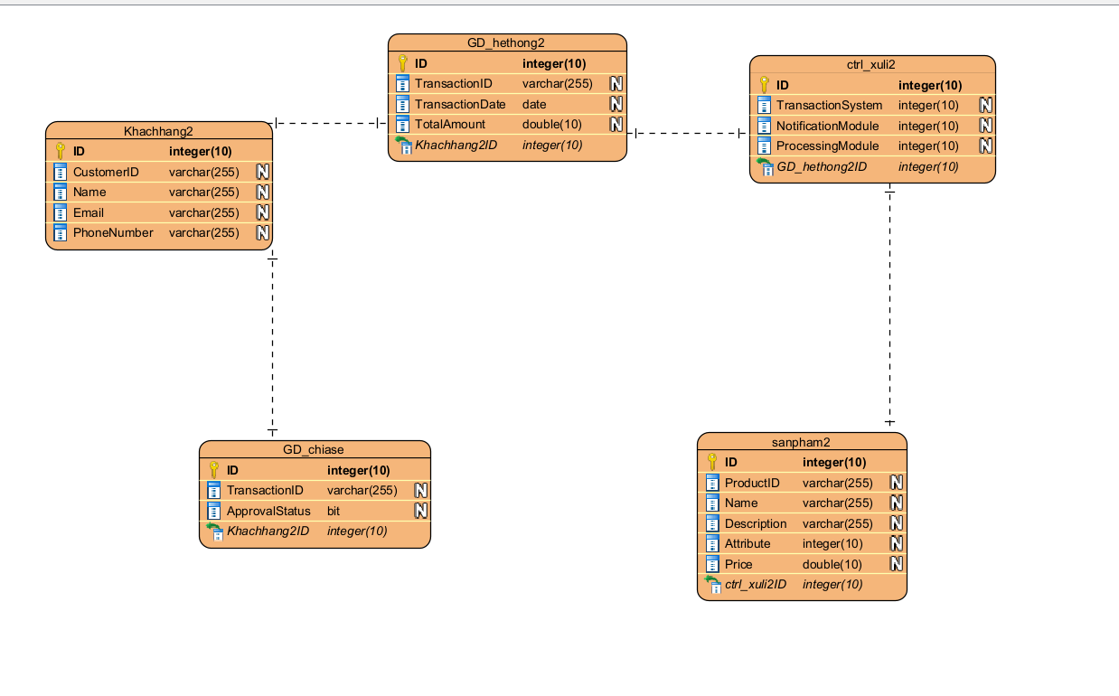
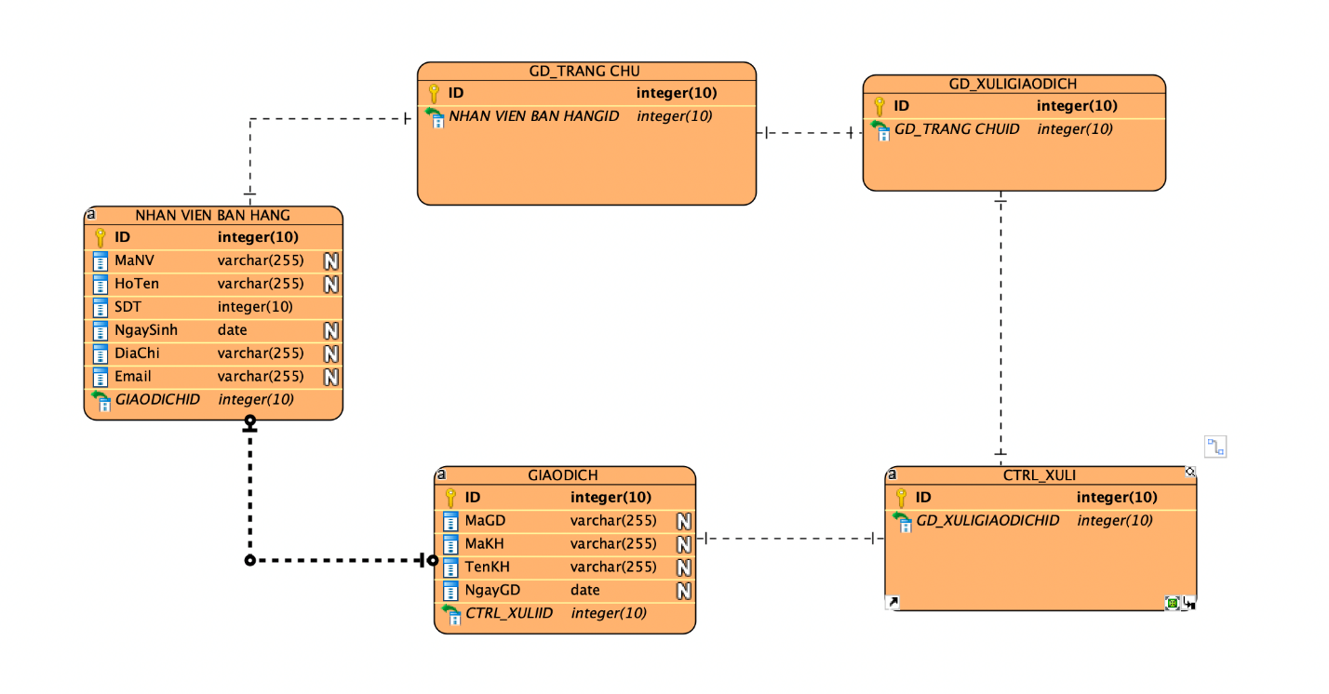
9. Xử lý giao dịch tại quầy.

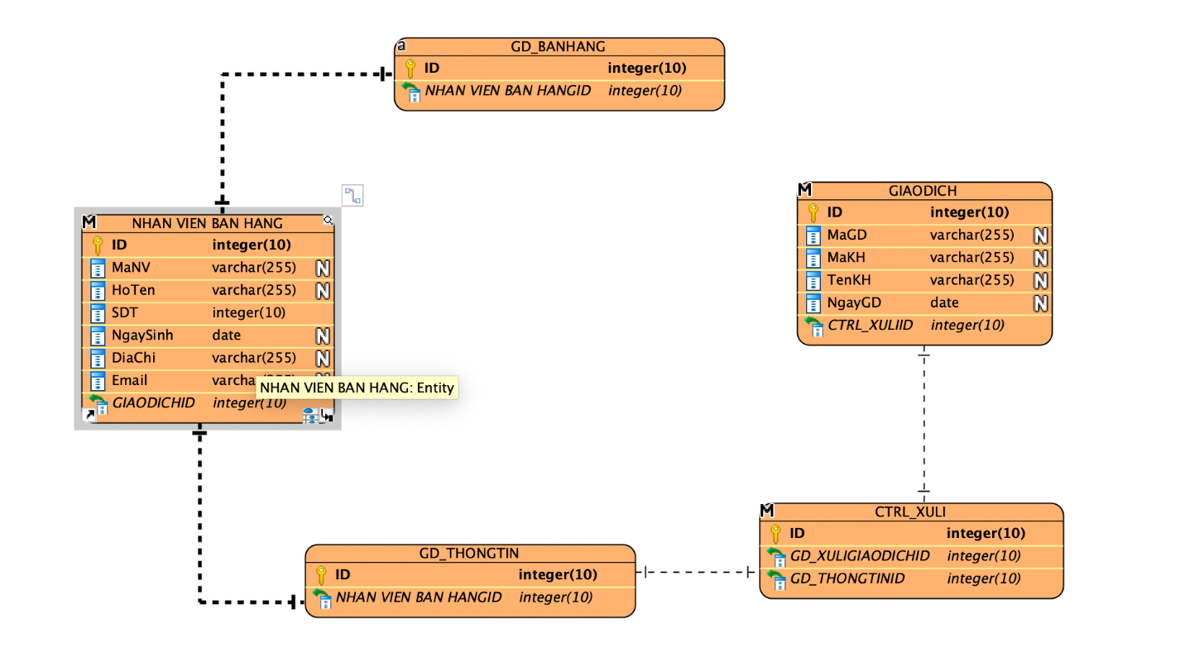
10. Cập nhật thông tin bán hàng vào hệ thống.

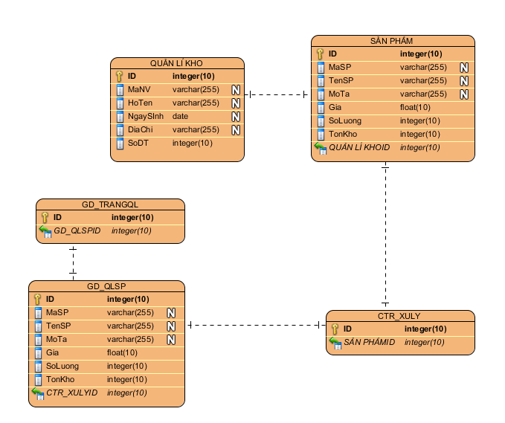
11. Quản lý kho hàng: Thêm, xóa, sửa sản phẩm, cập nhật số lượng tồn kho.

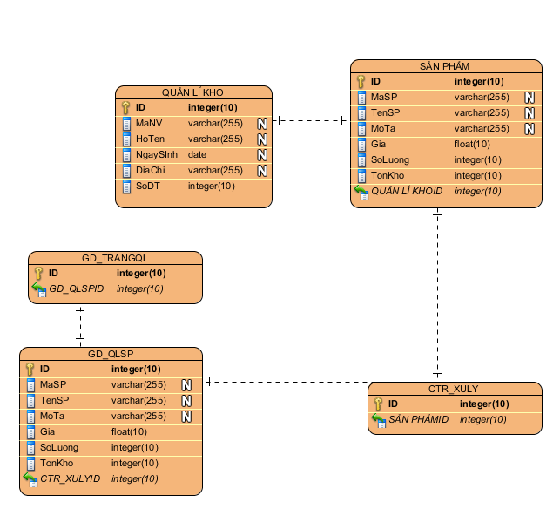

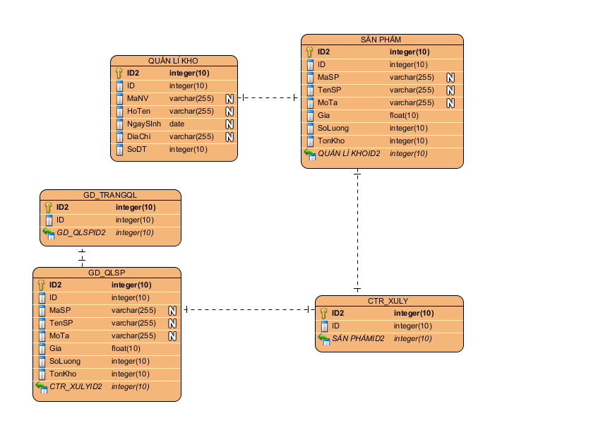

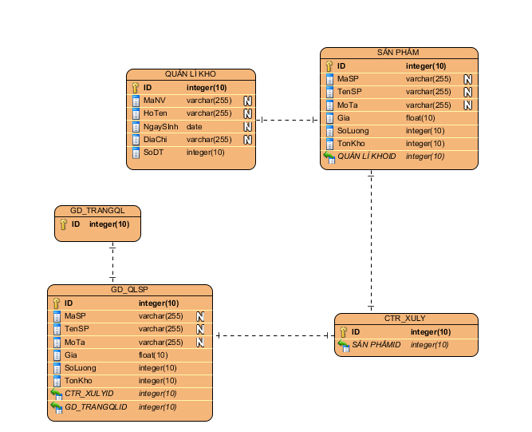
12. Quản lý nhà cung cấp: Thêm, xóa, sửa thông tin nhà cung cấp.
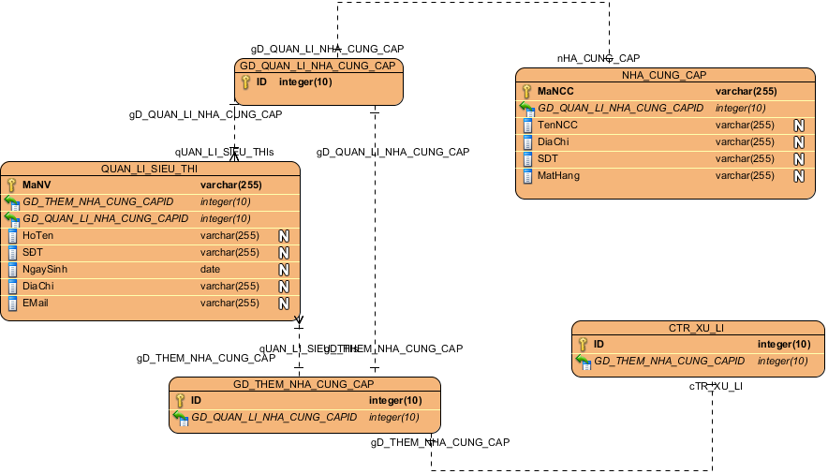

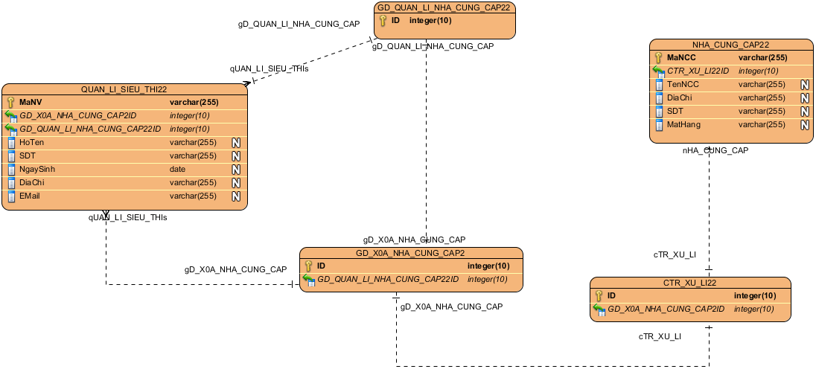

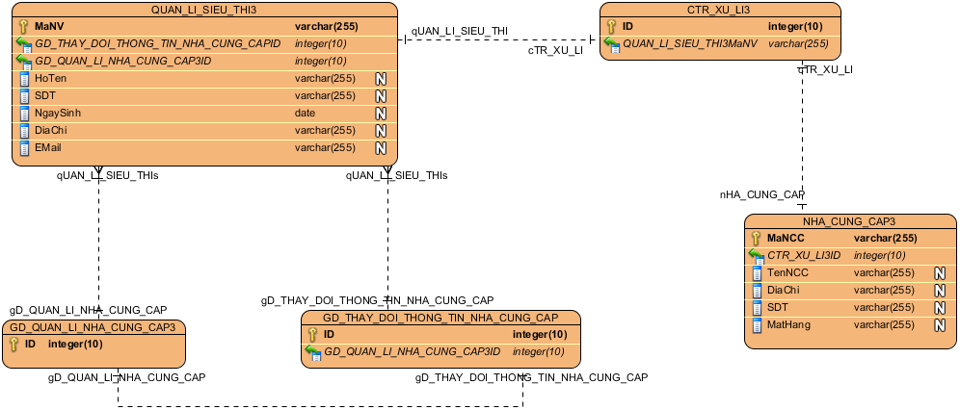
13. Tạo báo cáo doanh thu: Theo dõi doanh thu theo thời gian
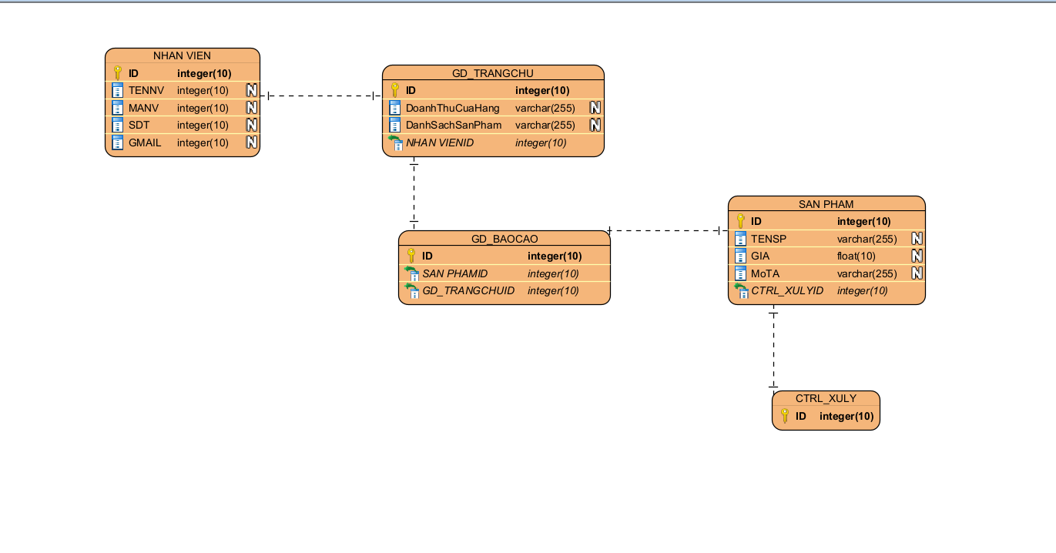

Hiện thực hệ thống

Sơ đồ SiteMap

Đánh giá hệ thống

Kiểm thử Use Case
- 1. Khách hàng:
- Tìm kiếm sản phẩm: Khách hàng có thể tìm kiếm sản phẩm mà không cần đăng nhập. Đây là một chức năng cơ bản, cho phép khách hàng tra cứu thông tin sản phẩm.
- Thêm sản phẩm vào giỏ hàng: Sau khi tìm kiếm sản phẩm, khách hàng có thể thêm sản phẩm mong muốn vào giỏ hàng.
- Thanh toán đơn hàng: Khi giỏ hàng đã hoàn thành, khách hàng có thể tiến hành thanh toán. Để thực hiện việc này, khách hàng cần đăng nhập để cung cấp thông tin thanh toán.
- Theo dõi lịch sử đơn hàng: Khách hàng có thể xem lại các đơn hàng đã mua trước đó, theo dõi trạng thái giao hàng, hoặc kiểm tra chi tiết đơn hàng cũ.
- Đánh giá và bình luận sản phẩm: Sau khi mua hàng, khách hàng có thể đánh giá sản phẩm và để lại bình luận, giúp cải thiện chất lượng dịch vụ và sản phẩm.
- Nhận đề xuất sản phẩm dựa trên lịch sử mua hàng: Hệ thống sẽ đề xuất sản phẩm mới dựa trên các sản phẩm khách hàng đã mua trước đó, giúp cá nhân hóa trải nghiệm mua sắm.
- Nhận thông báo sản phẩm mới: Hệ thống gửi thông báo khi có sản phẩm mới hoặc khuyến mãi.
- Chia sẻ sản phẩm lên mạng xã hội: Khách hàng có thể chia sẻ sản phẩm yêu thích của mình lên các nền tảng mạng xã hội.
- 2. Nhân viên thu ngân:
- Xử lý giao dịch tại quầy: Nhân viên thu ngân có nhiệm vụ hoàn tất các giao dịch mua hàng tại cửa hàng vật lý. Thông tin về đơn hàng sẽ được nhập vào hệ thống để đồng bộ với kho hàng và quản lý doanh thu.
- Cập nhật thông tin bán hàng vào hệ thống: Sau mỗi giao dịch, thông tin về sản phẩm đã bán sẽ được cập nhật vào hệ thống để đảm bảo số lượng hàng tồn kho luôn chính xác.
- 3. Quản lý siêu thị:
- Quản lý kho hàng: Quản lý có thể thêm, xóa, sửa thông tin sản phẩm cũng như cập nhật số lượng tồn kho khi nhận hàng hoặc bán hàng.
- Quản lý nhà cung cấp: Quản lý có thể quản lý thông tin nhà cung cấp, bao gồm việc thêm, sửa hoặc xóa các nhà cung cấp để duy trì sự hợp tác lâu dài và cập nhật sản phẩm mới.
- Tạo báo cáo doanh thu: Quản lý có thể tạo và xem báo cáo doanh thu theo thời gian để phân tích hoạt động kinh doanh, kiểm tra doanh số và đưa ra các quyết định chiến lược.

Kiểm thử giao diện
Mục tiêu:
Kiểm thử giao diện nhằm đảm bảo tính thân thiện, dễ sử dụng, và các chức năng trên giao diện hoạt động đúng theo yêu cầu của hệ thống. Các kiểm thử này bao gồm việc kiểm tra cách bố trí, hiển thị và các tương tác giữa người dùng với hệ thống.
1. Kiểm thử tìm kiếm sản phẩm:
- Mô tả: Người dùng thực hiện tìm kiếm sản phẩm thông qua thanh tìm kiếm.
- Kết quả mong đợi: Hệ thống hiển thị danh sách sản phẩm liên quan đến từ khóa tìm kiếm.
- Kiểm tra:
- Giao diện thanh tìm kiếm có dễ tìm và sử dụng không.
- Kết quả tìm kiếm có hiển thị đúng sản phẩm và thông tin chi tiết (hình ảnh, giá, mô tả) hay không.
2. Kiểm thử thêm sản phẩm vào giỏ hàng:
- Mô tả: Người dùng chọn sản phẩm và thêm vào giỏ hàng.
- Kết quả mong đợi: Sản phẩm được thêm vào giỏ hàng, và giao diện giỏ hàng cập nhật số lượng sản phẩm.
- Kiểm tra:
- Nút “Thêm vào giỏ hàng” có rõ ràng và dễ nhấn không.
- Giao diện giỏ hàng có hiển thị đúng số lượng và chi tiết sản phẩm không
3. Kiểm thử thanh toán đơn hàng:
- Mô tả: Người dùng tiến hành thanh toán sau khi đã thêm sản phẩm vào giỏ hàng.
- Kết quả mong đợi: Giao diện thanh toán yêu cầu thông tin thanh toán và xử lý đơn hàng thành công.
- Kiểm tra:
- Giao diện có yêu cầu đăng nhập trước khi thanh toán không.
- Form nhập thông tin thanh toán (tên, địa chỉ, thông tin thẻ) có hiển thị chính xác và dễ sử dụng không.
4. Kiểm thử theo dõi lịch sử đơn hàng:
- Mô tả: Người dùng có thể xem lại các đơn hàng đã đặt.
- Kết quả mong đợi: Giao diện hiển thị danh sách các đơn hàng và trạng thái của từng đơn hàng.
- Kiểm tra:
- Giao diện lịch sử có dễ truy cập không.
- Chi tiết từng đơn hàng (sản phẩm, ngày đặt, trạng thái giao hàng) có hiển thị đầy đủ và chính xác không.
5. Kiểm thử đánh giá và bình luận sản phẩm:
- Mô tả: Người dùng có thể để lại đánh giá và bình luận sau khi mua hàng.
- Kết quả mong đợi: Giao diện hiển thị form nhập nội dung đánh giá, và bình luận được đăng tải thành công.
- Kiểm tra:
- Form bình luận có dễ truy cập không.
- Người dùng có thể nhập và gửi bình luận dễ dàng không.
6. Kiểm thử thông báo và đề xuất sản phẩm:
- Mô tả: Người dùng nhận thông báo về sản phẩm mới hoặc đề xuất sản phẩm dựa trên lịch sử mua hàng.
- Kết quả mong đợi: Giao diện hiển thị thông báo sản phẩm mới hoặc đề xuất trong khu vực thích hợp.
- Kiểm tra:
- Thông báo và đề xuất có hiển thị đúng nội dung và dễ nhìn thấy không.
- Giao diện đề xuất có tương thích với lịch sử mua hàng không.
7. Kiểm thử giao diện chia sẻ sản phẩm lên mạng xã hội:
- Mô tả: Người dùng chia sẻ sản phẩm lên các mạng xã hội.
- Kết quả mong đợi: Nút chia sẻ xuất hiện bên cạnh sản phẩm, cho phép người dùng chia sẻ sản phẩm lên các nền tảng xã hội.
- Kiểm tra:
- Nút chia sẻ có dễ nhìn thấy và sử dụng không.
- Hệ thống có liên kết và chia sẻ sản phẩm đúng với nền tảng mạng xã hội được chọn không.
8. Kiểm thử giao diện của nhân viên thu ngân và quản lý siêu thị:
- Mô tả: Nhân viên thu ngân và quản lý truy cập các chức năng quản lý qua giao diện.
- Kết quả mong đợi: Giao diện của nhân viên và quản lý dễ truy cập, hiển thị đầy đủ các chức năng cần thiết.
- Kiểm tra:
- Giao diện quản lý kho hàng và báo cáo doanh thu có rõ ràng và dễ điều hướng không.
- Nhân viên thu ngân có thể dễ dàng thực hiện và cập nhật thông tin bán hàng qua giao diện không.

Tổng kết

Kết quả đạt được
Xây dựng hệ thống siêu thị trực tuyến: Hệ thống đã hoàn thiện các tính năng chính như tìm kiếm sản phẩm, đặt hàng, thanh toán trực tuyến, theo dõi lịch sử đơn hàng, và quản lý tài khoản.
Quản lý kho và nhà cung cấp: Hệ thống hỗ trợ quản lý kho hàng, cập nhật số lượng tồn kho, và quản lý thông tin nhà cung cấp hiệu quả, giúp người quản lý kiểm soát chặt chẽ hoạt động kinh doanh.
Thanh toán và bảo mật: Chức năng thanh toán trực tuyến được tích hợp với hệ thống thanh toán bên ngoài, đảm bảo giao dịch diễn ra an toàn và bảo mật cho người dùng.
Giao diện thân thiện: Giao diện người dùng được thiết kế đơn giản, trực quan, dễ dàng sử dụng cho cả khách hàng, nhân viên và người quản lý.
Chức năng tương tác khách hàng: Cho phép khách hàng đánh giá sản phẩm, nhận thông báo và đề xuất sản phẩm dựa trên lịch sử mua hàng, và chia sẻ sản phẩm lên mạng xã hội.

Hạn chế
Chưa tích hợp đầy đủ phương thức vận chuyển: Hệ thống chưa tích hợp các tùy chọn vận chuyển đa dạng để người dùng có thể lựa chọn linh hoạt.
Chưa tối ưu cho thiết bị di động: Giao diện chưa được tối ưu hóa hoàn toàn cho các thiết bị di động, dẫn đến trải nghiệm người dùng chưa mượt mà khi sử dụng trên điện thoại.
Giới hạn trong việc tùy chỉnh giao diện: Hệ thống còn thiếu tính năng cho phép người dùng tùy chỉnh hiển thị giao diện theo nhu cầu cá nhân.
Chưa phát triển tính năng quản lý khách hàng (CRM): Hệ thống hiện tại chưa có module quản lý khách hàng chi tiết để theo dõi và chăm sóc khách hàng hiệu quả

Hướng phát triển
Tối ưu hóa cho thiết bị di động: Cải thiện giao diện và tính năng của hệ thống để đảm bảo trải nghiệm người dùng trên thiết bị di động tốt hơn.
Tích hợp hệ thống vận chuyển: Phát triển và tích hợp các phương thức vận chuyển, cho phép người dùng chọn lựa các tùy chọn vận chuyển linh hoạt và theo dõi đơn hàng trực tiếp từ hệ thống.
Phát triển hệ thống quản lý khách hàng (CRM): Xây dựng module CRM nhằm tăng cường mối quan hệ khách hàng, quản lý thông tin khách hàng chi tiết, từ đó giúp cải thiện trải nghiệm và sự hài lòng của khách hàng.
Phát triển tính năng báo cáo thông minh: Cải thiện hệ thống báo cáo doanh thu và kho hàng bằng cách tích hợp các công cụ báo cáo chi tiết, hỗ trợ quản lý trong việc ra quyết định kinh doanh hiệu quả hơn.
Tính năng cá nhân hóa: Phát triển thêm các tính năng cho phép người dùng tùy chỉnh giao diện và hiển thị sản phẩm dựa trên sở thích cá nhân để nâng cao trải nghiệm mua sắm.

